Графическая часть лотов
открытого аукциона № 5-19 на право заключения договора на установку и эксплуатацию рекламных конструкций на территории города Якутска

ЛОТ № 1
Тип конструкции: Билборд | ул. 50 лет Советской Армии, в районе 45Б
СИТУАЦИОННЫЙ ПЛАН | Координаты: х:886103,53, у:541409,43
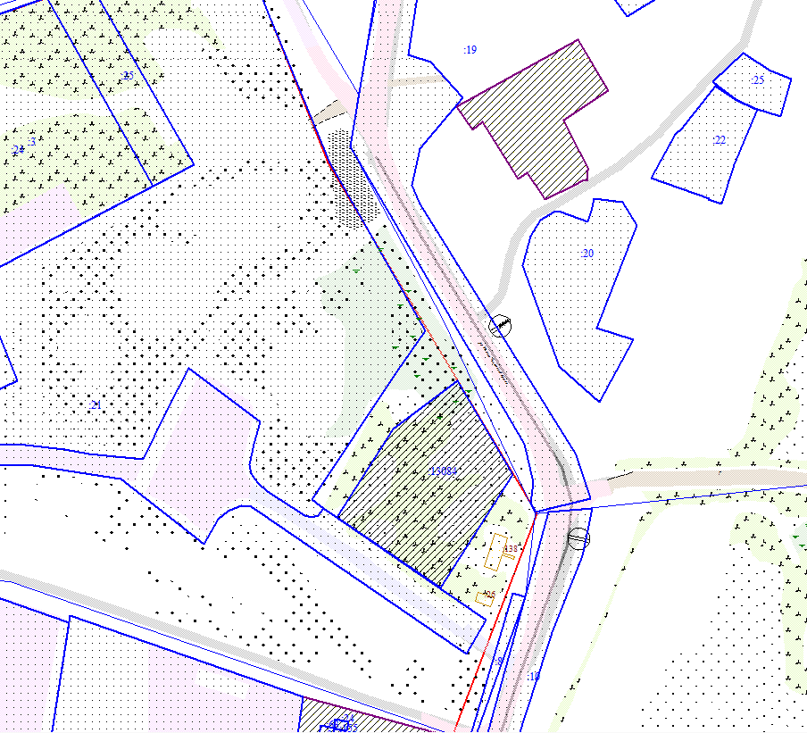

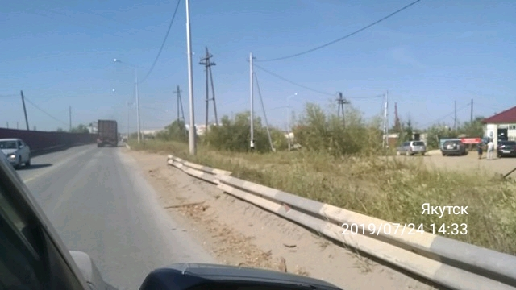

ЛОТ № 2
Тип конструкции: Билборд | ул. Авиационная, 11
СИТУАЦИОННЫЙ ПЛАН | Координаты: х:883626,80, у:539062,13
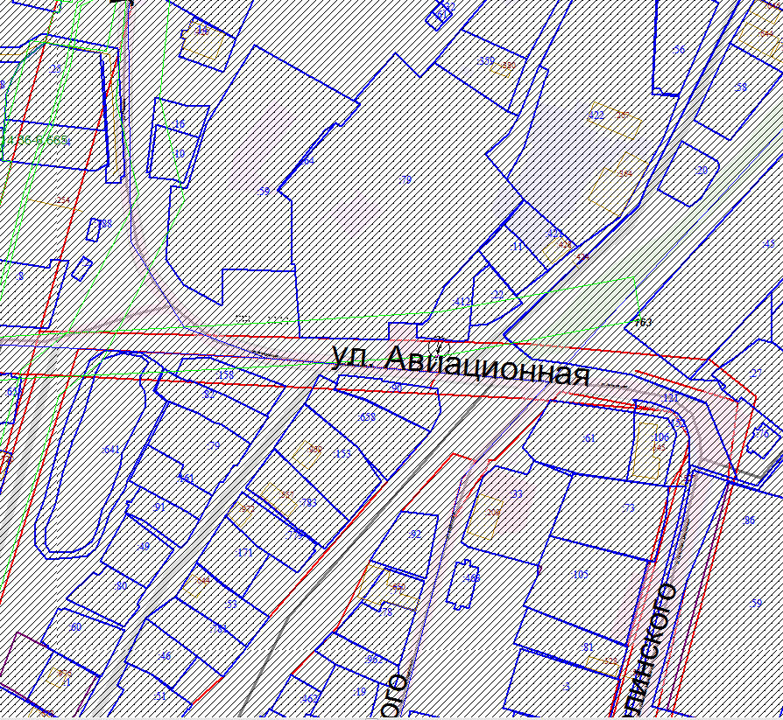

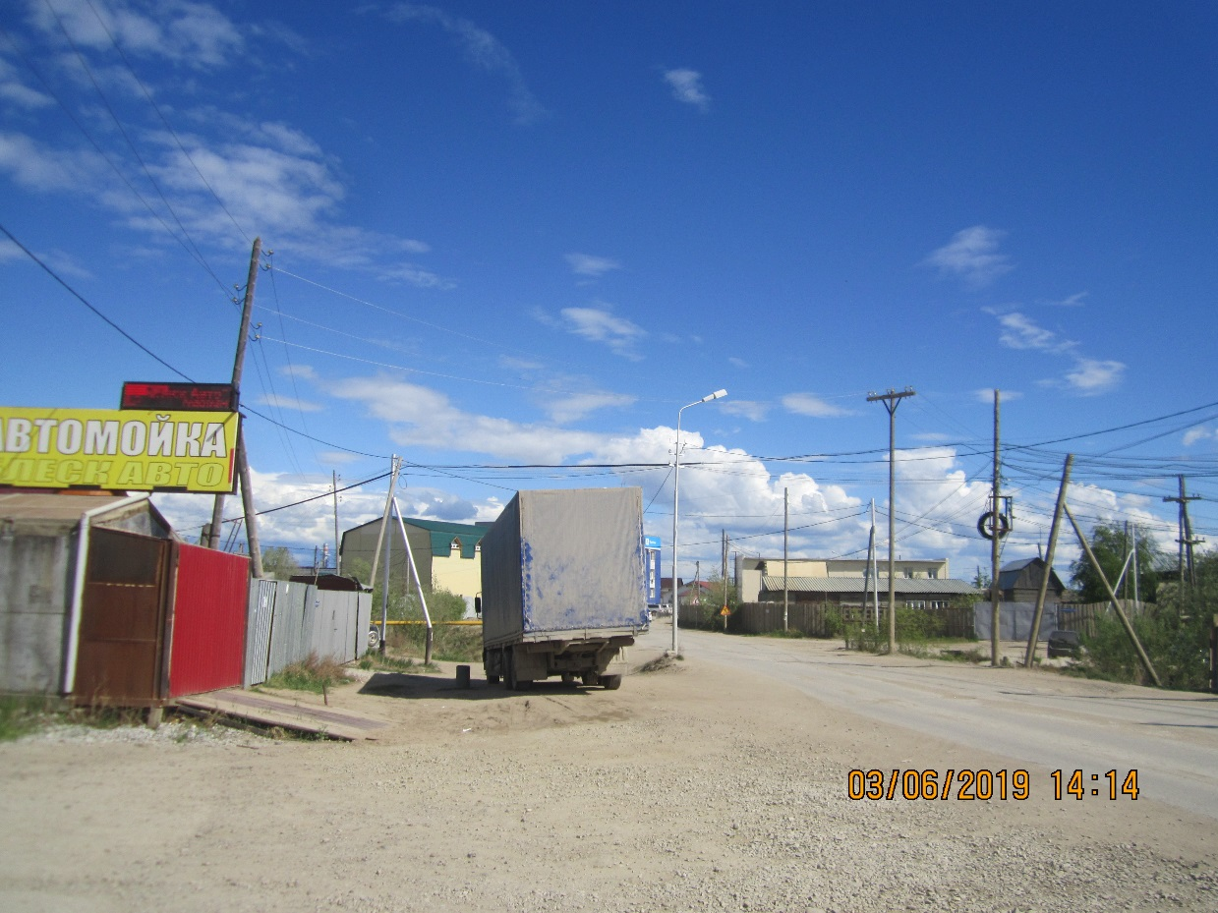

ЛОТ № 3
Тип конструкции: Билборд | ул. Автодорожная, 2а
СИТУАЦИОННЫЙ ПЛАН | Координаты: х:877686,59, у:535961,33
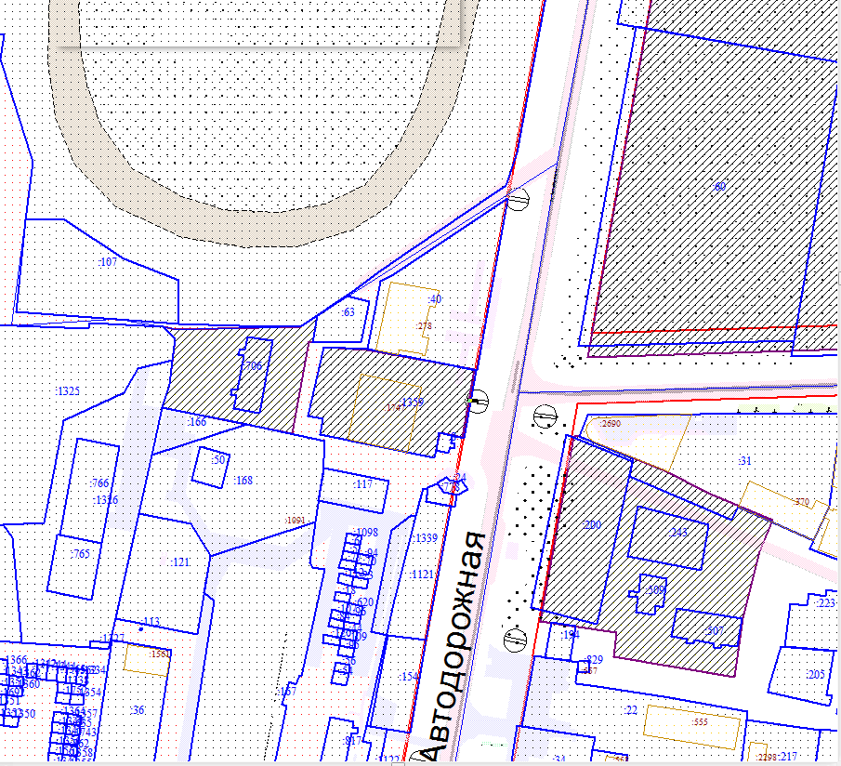

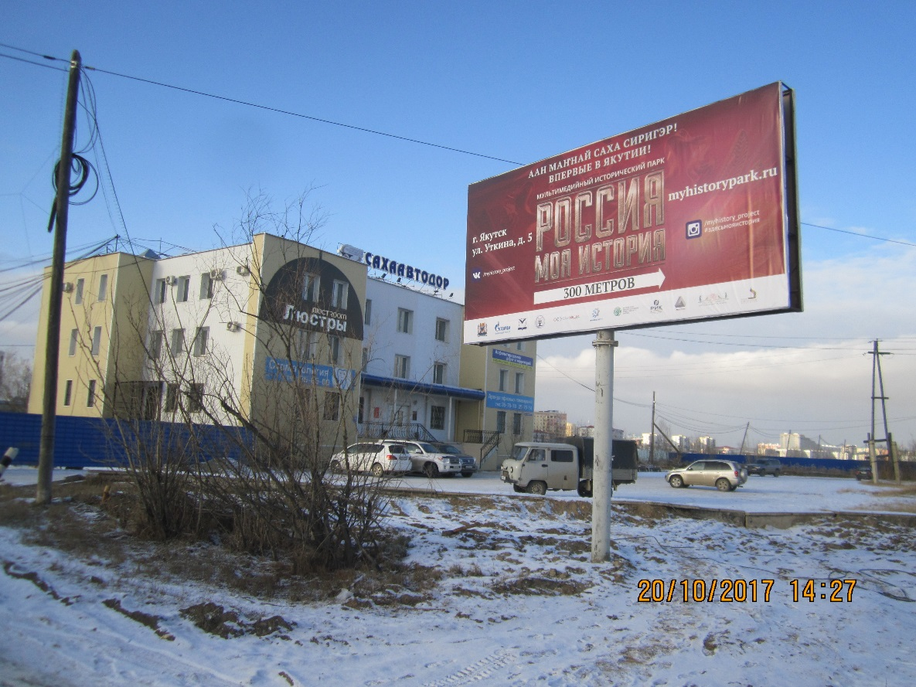

ЛОТ № 4
Тип конструкции: Билборд | ул. Бестужева-Марлинского, 28
СИТУАЦИОННЫЙ ПЛАН | Координаты: х:882618,52, у:539131,99
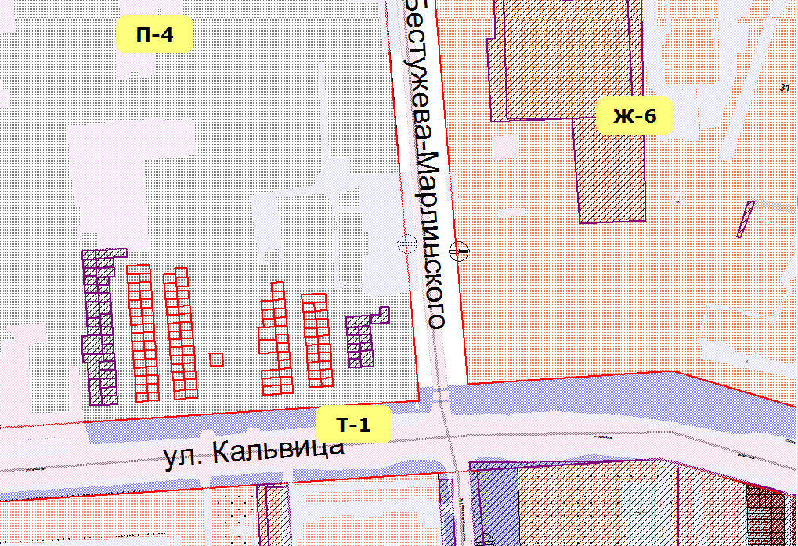

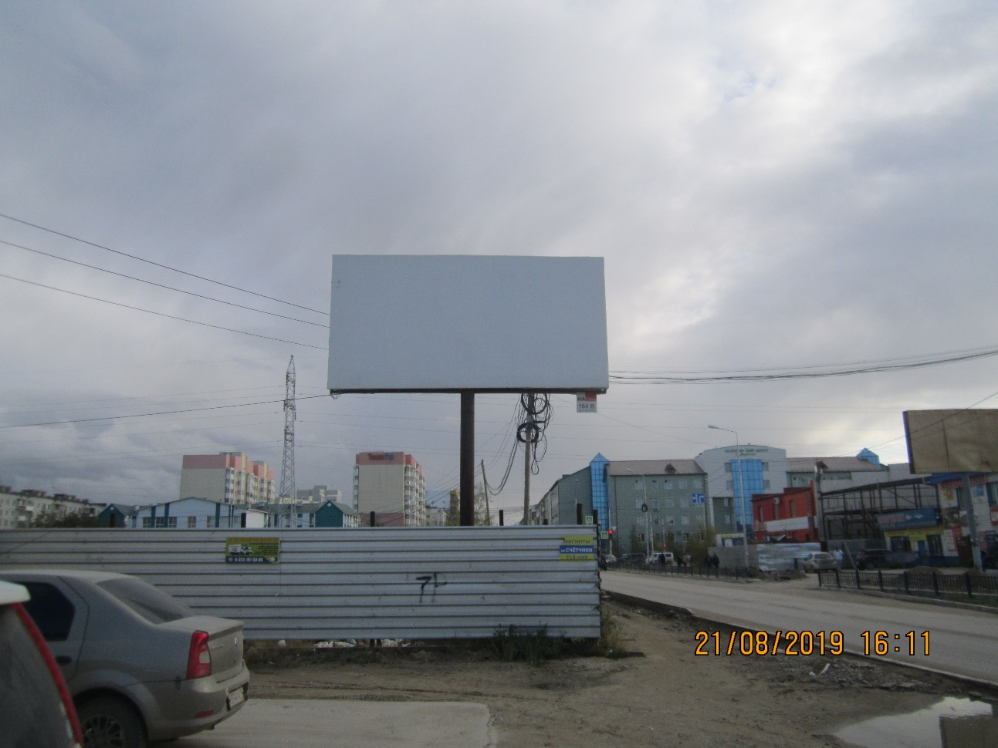

ЛОТ № 5
Тип конструкции: Билборд | ул. Губина, 6
СИТУАЦИОННЫЙ ПЛАН | Координаты: х:881809,04, у:538771,09
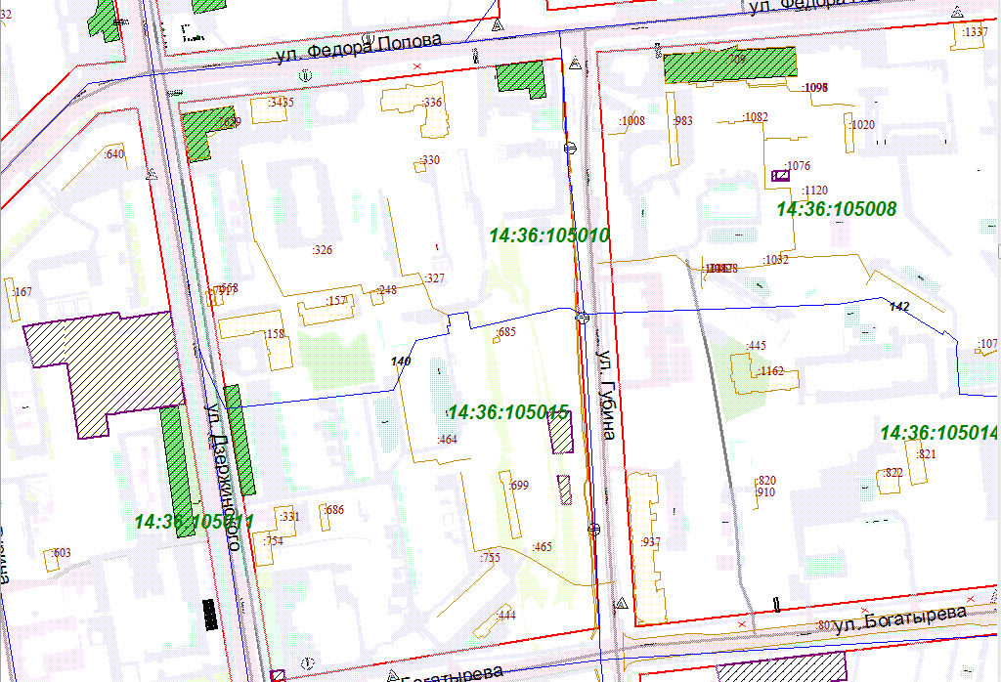

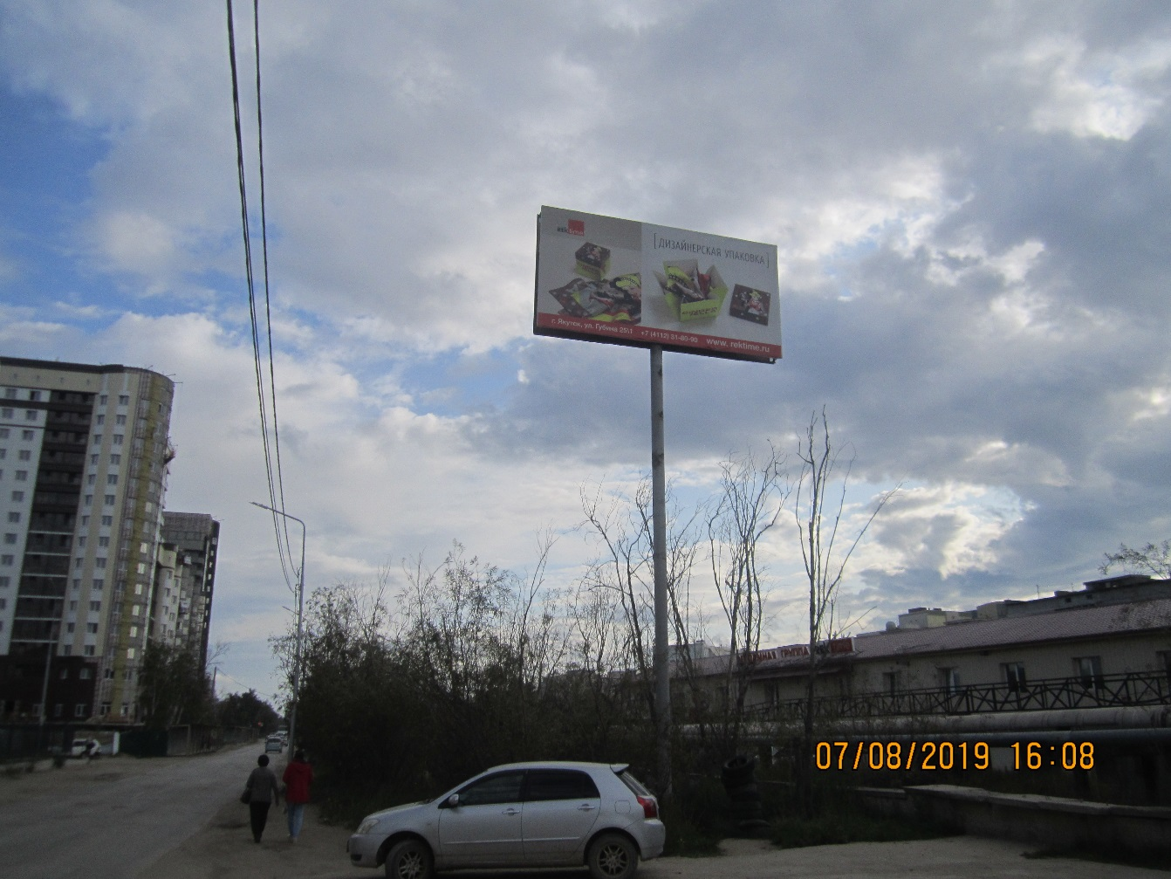

ЛОТ № 6
Тип конструкции: Билборд | ул. Дзержинского, 50 (со стороны дома 48)
СИТУАЦИОННЫЙ ПЛАН | Координаты: х:882804,15, у:538382,32
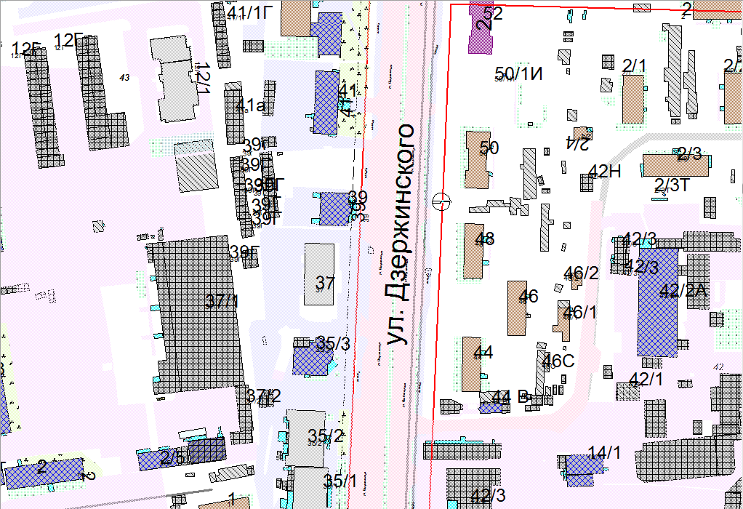

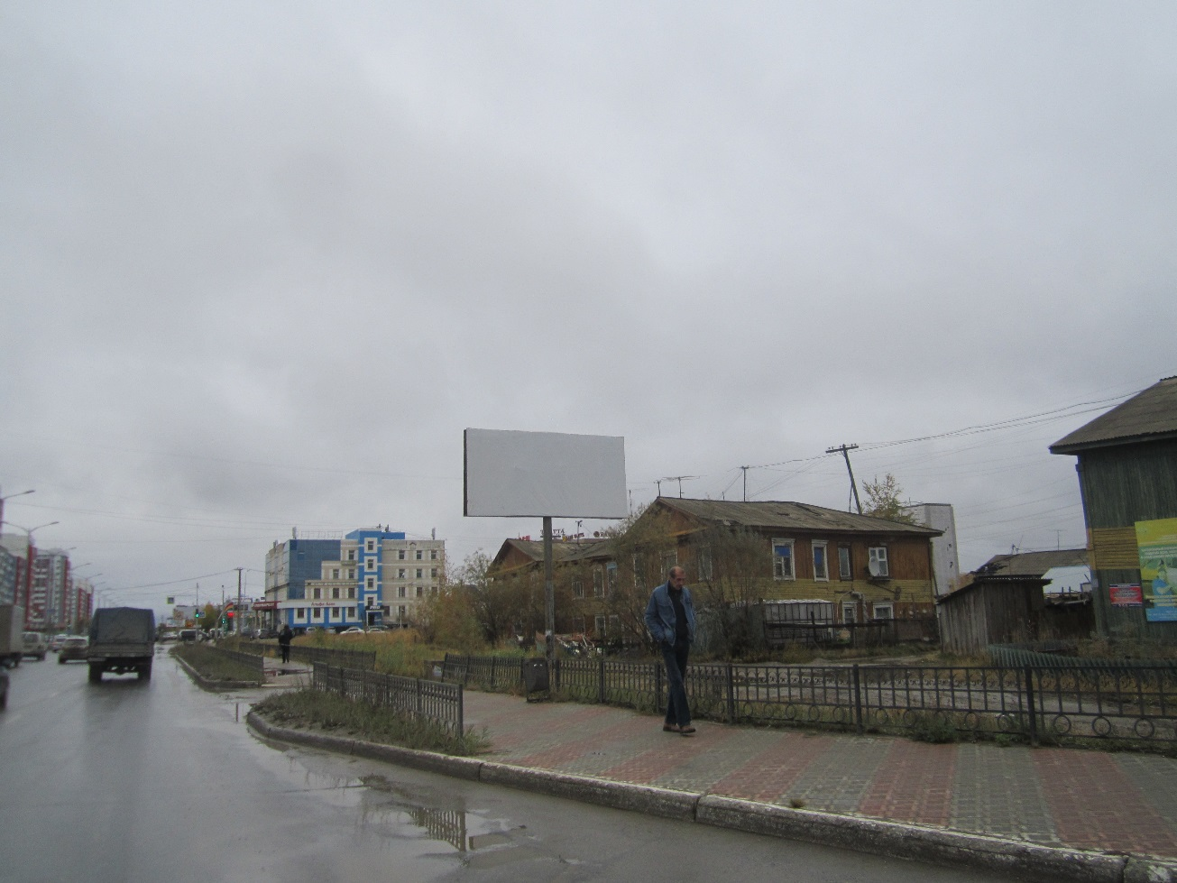

ЛОТ № 7
Тип конструкции: Билборд | ул. Дзержинского, 64  (со стороны ул. Строителей)
СИТУАЦИОННЫЙ ПЛАН | Координаты: х:883457,68, у:538407,99
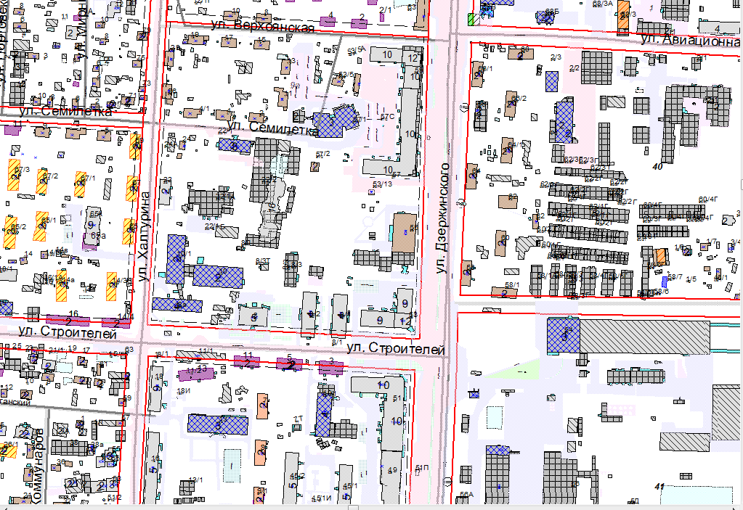

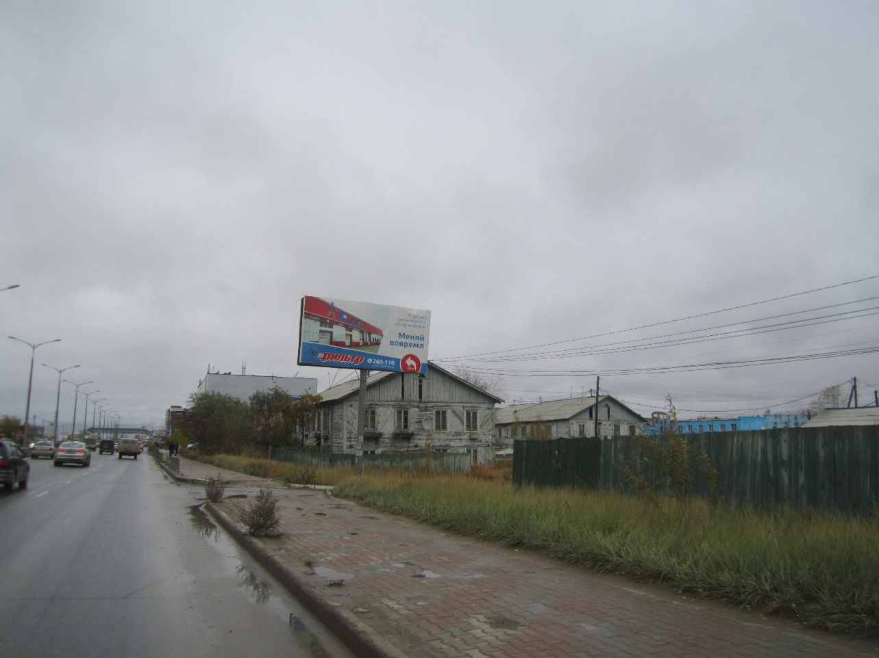

ЛОТ № 8
Тип конструкции: Билборд | ул. Кузьмина-Автострада 50 лет Октября (напротив «Меги»)
СИТУАЦИОННЫЙ ПЛАН | Координаты: х:885707,97, у:538335,46
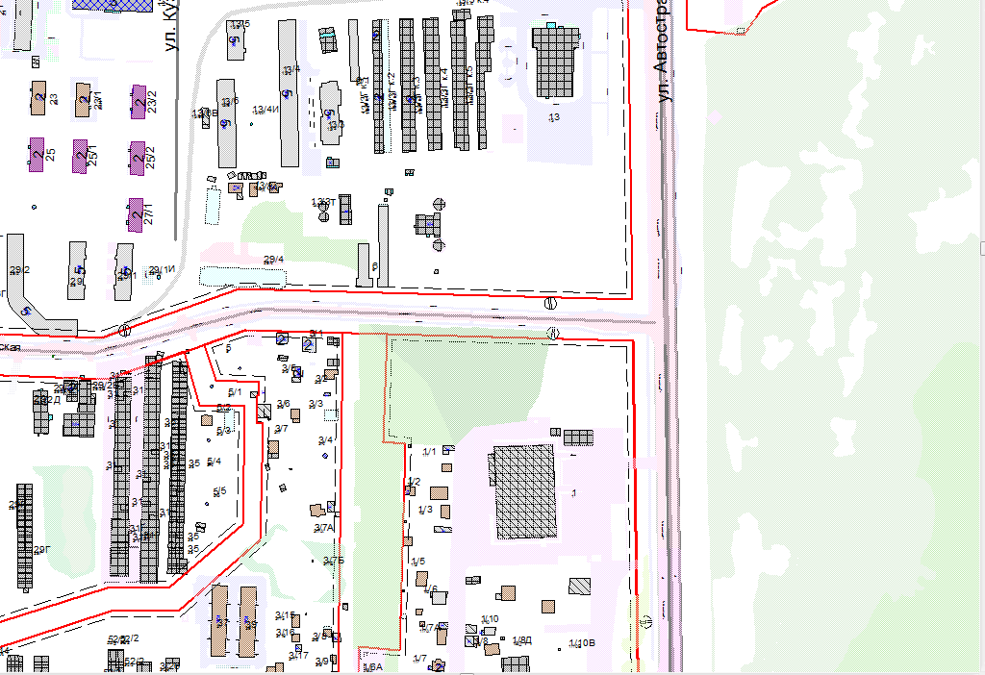

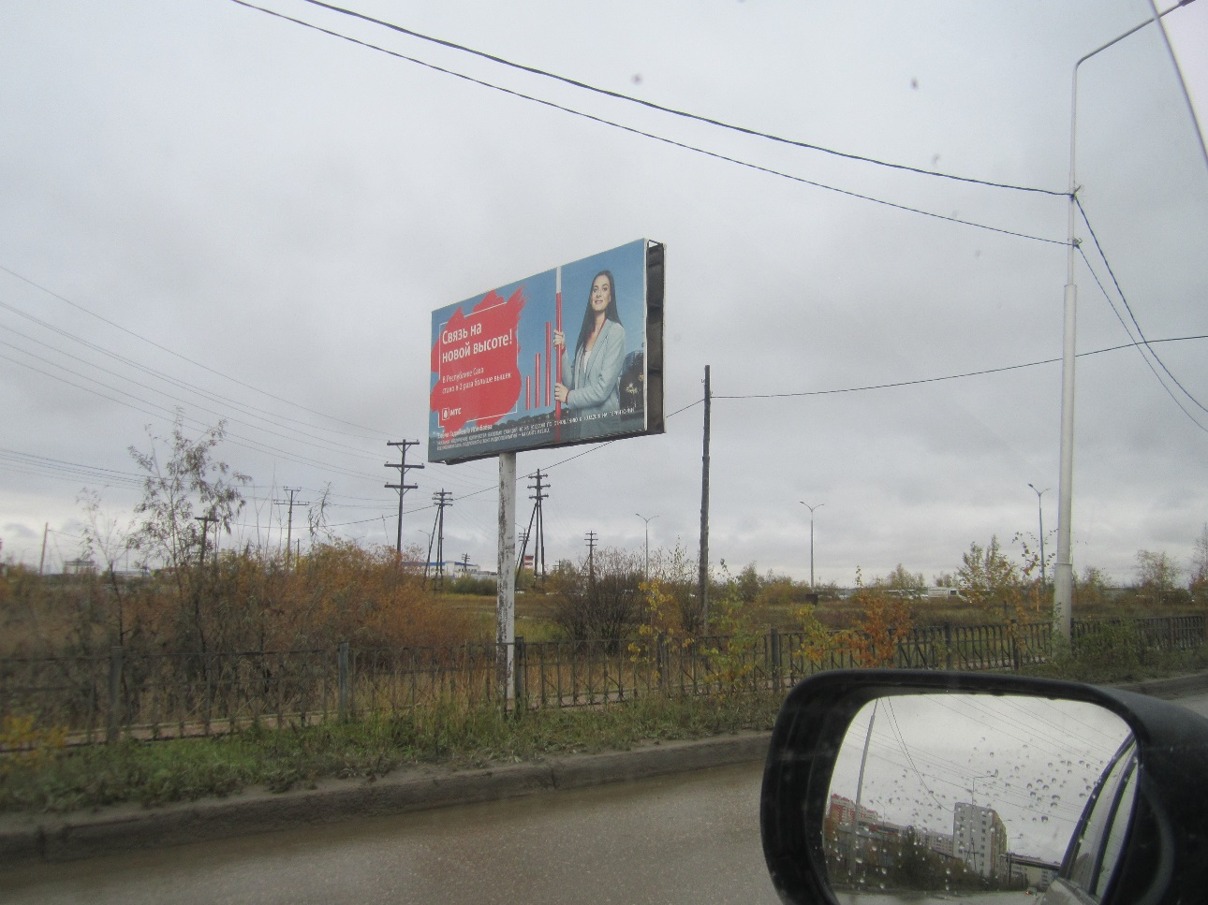

ЛОТ № 9
Тип конструкции: Билборд | ул. Кузьмина-Автострада 50 лет Октября («Мега»)
СИТУАЦИОННЫЙ ПЛАН | Координаты: х:885681,89, у:538338,32

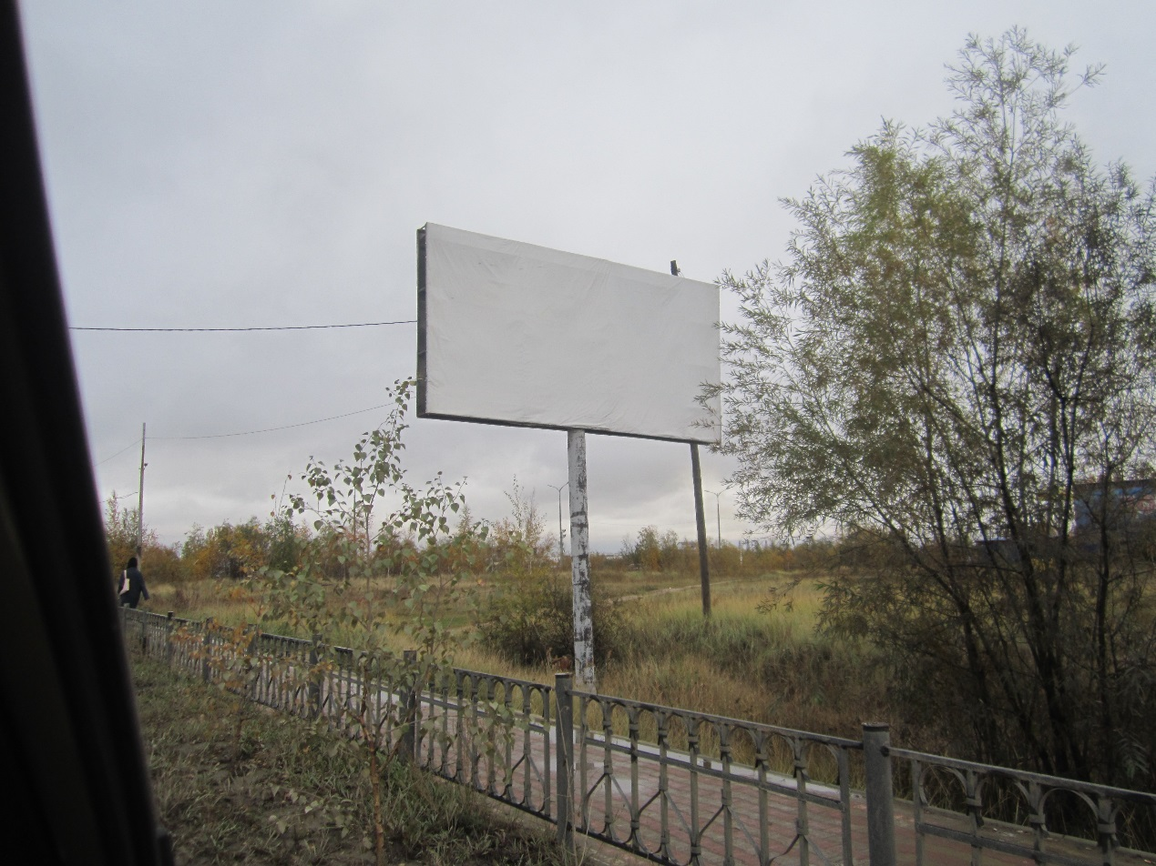

ЛОТ № 10
Тип конструкции: Билборд | ул. Кузьмина, 29/1
СИТУАЦИОННЫЙ ПЛАН | Координаты: х:885683,93, у:537975,29
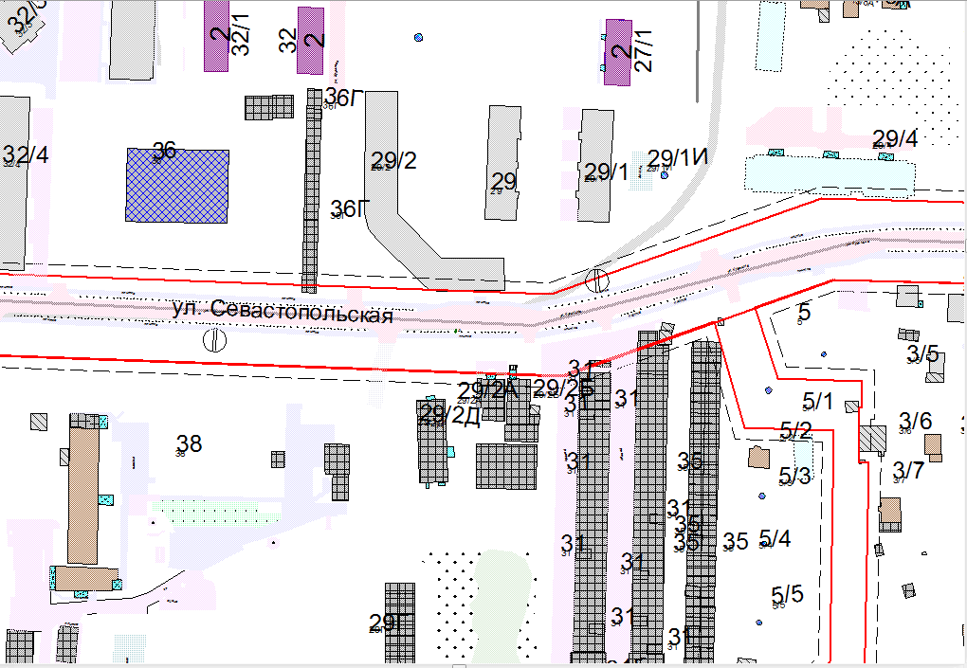

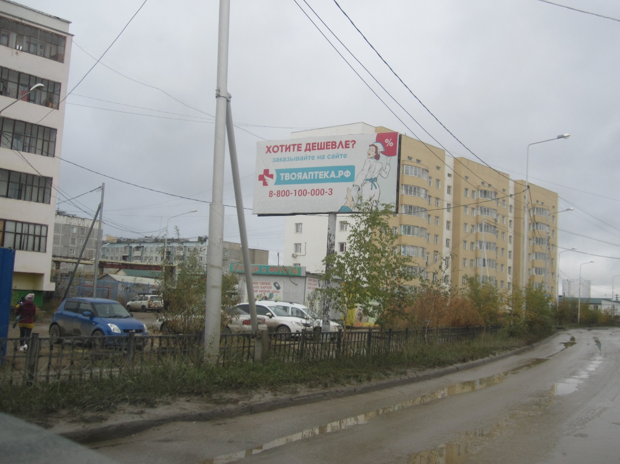

ЛОТ № 11
Тип конструкции: Билборд | ул. Красильникова, 9/1 (напротив)
СИТУАЦИОННЫЙ ПЛАН | Координаты: х:877474,85, у:535346,49
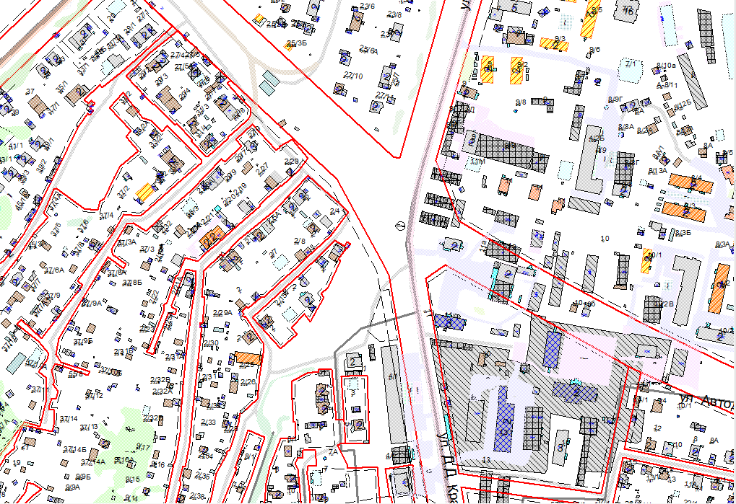

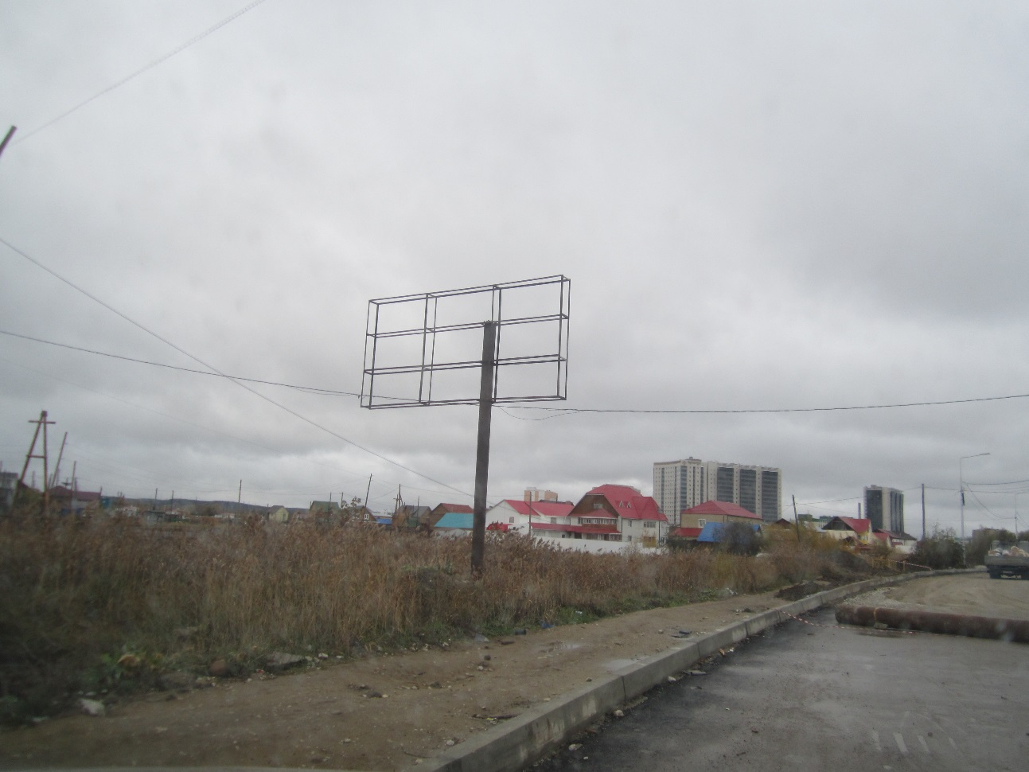

ЛОТ № 12
Тип конструкции: Билборд | ул. Курнатовского 18 (15)
СИТУАЦИОННЫЙ ПЛАН | Координаты: х:885938,57, у:537555,46
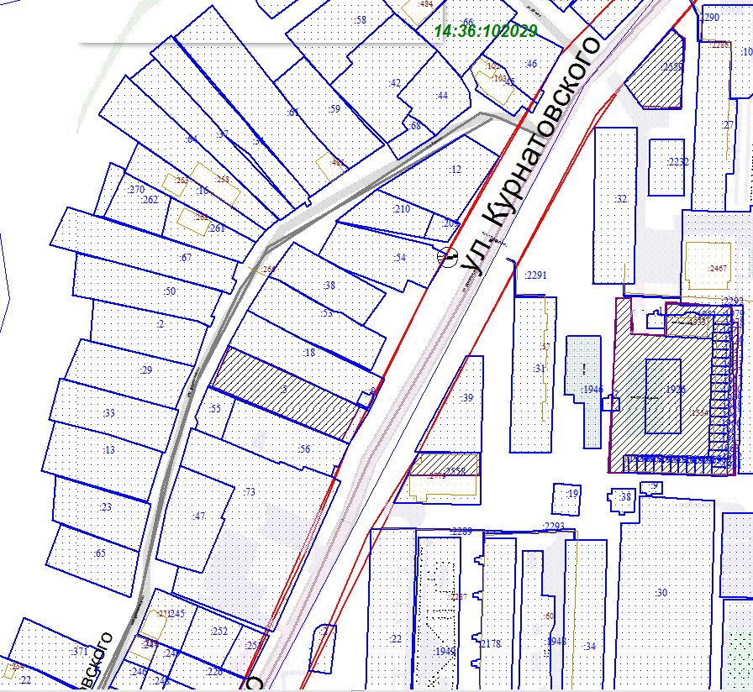

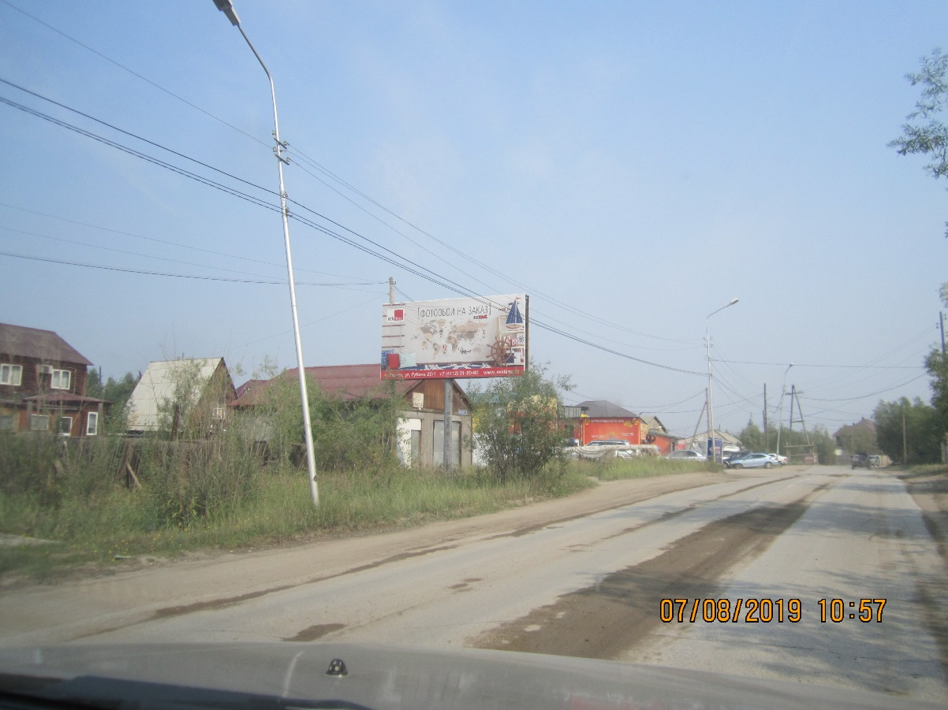

ЛОТ № 13
Тип конструкции: Билборд | ул. Лермонтова, 71
СИТУАЦИОННЫЙ ПЛАН | Координаты: х:880561,23, у:536886,64
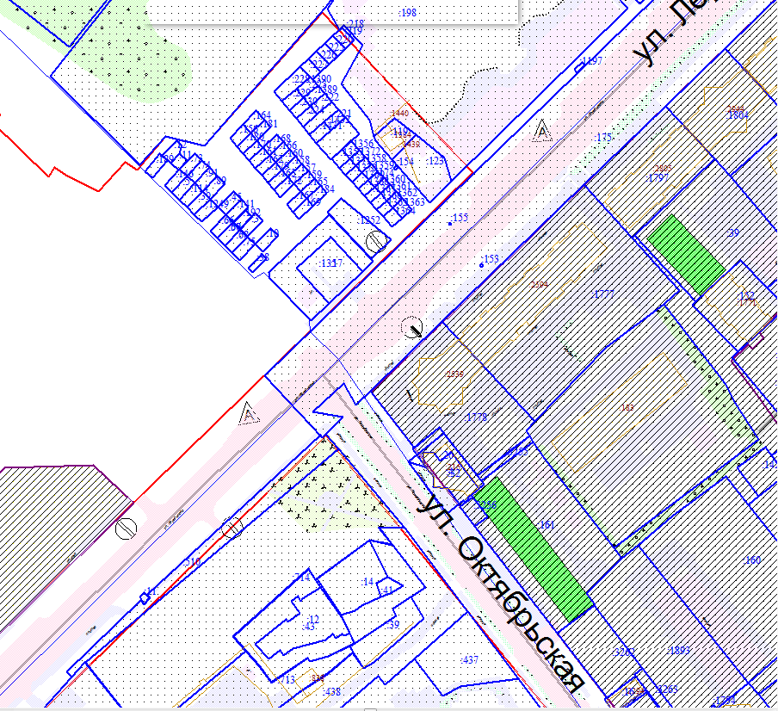

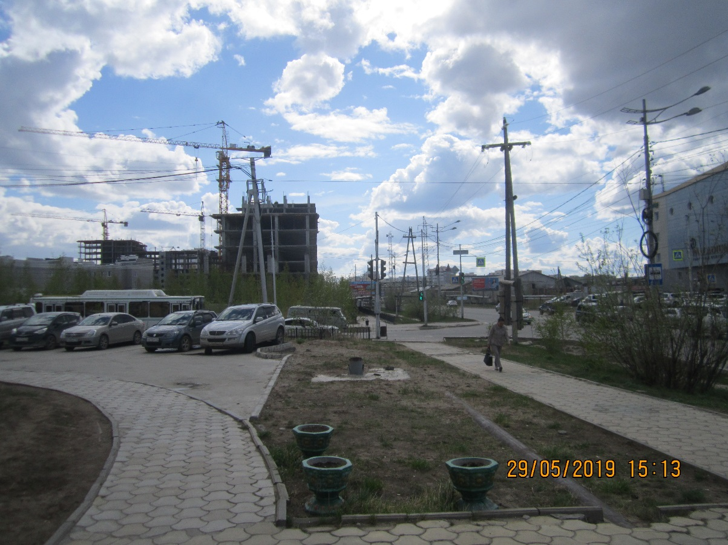

ЛОТ № 14
Тип конструкции: Билборд | ул. Лермонтова, напротив дома №100  (у трансформаторной)
СИТУАЦИОННЫЙ ПЛАН | Координаты: х:879654,24, у:536020,60
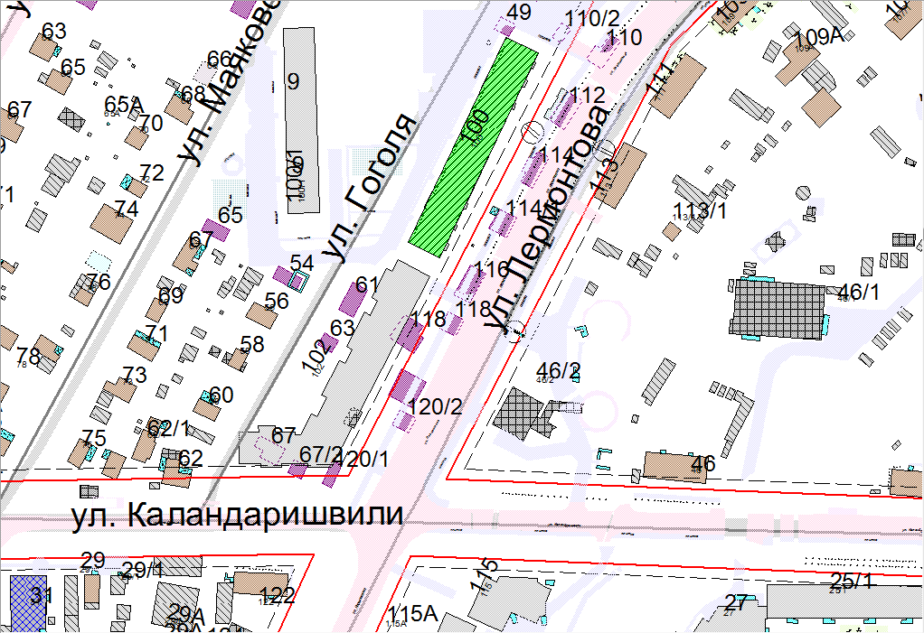

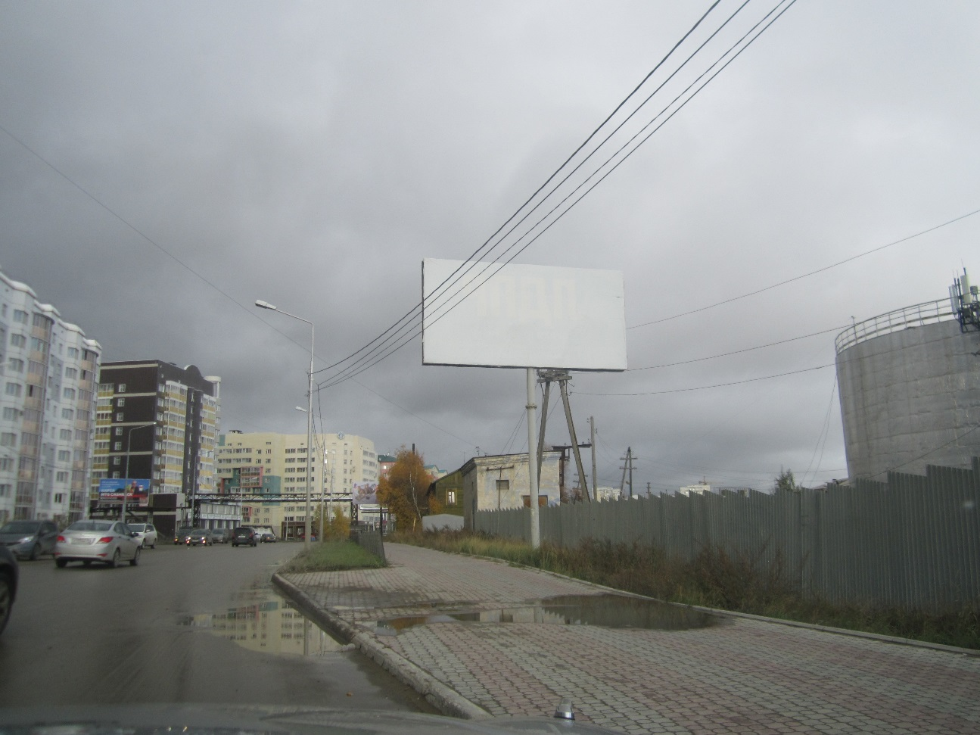

ЛОТ № 15
Тип конструкции: Билборд | ул. Можайского, 29/1
СИТУАЦИОННЫЙ ПЛАН | Координаты: х:886744,38, у:538238,02
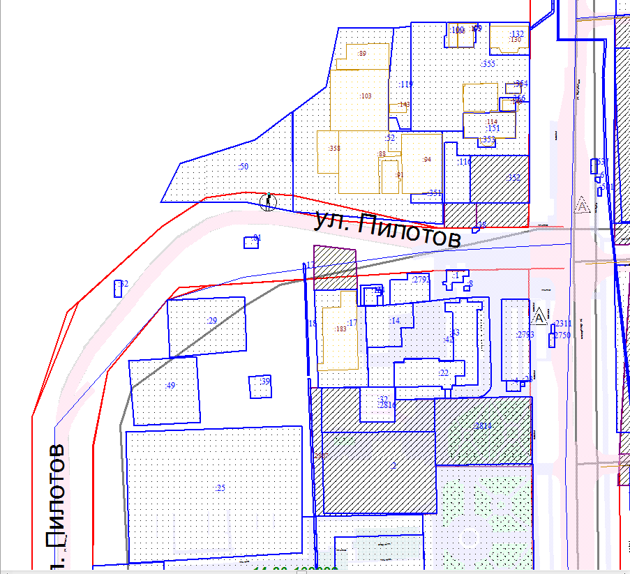

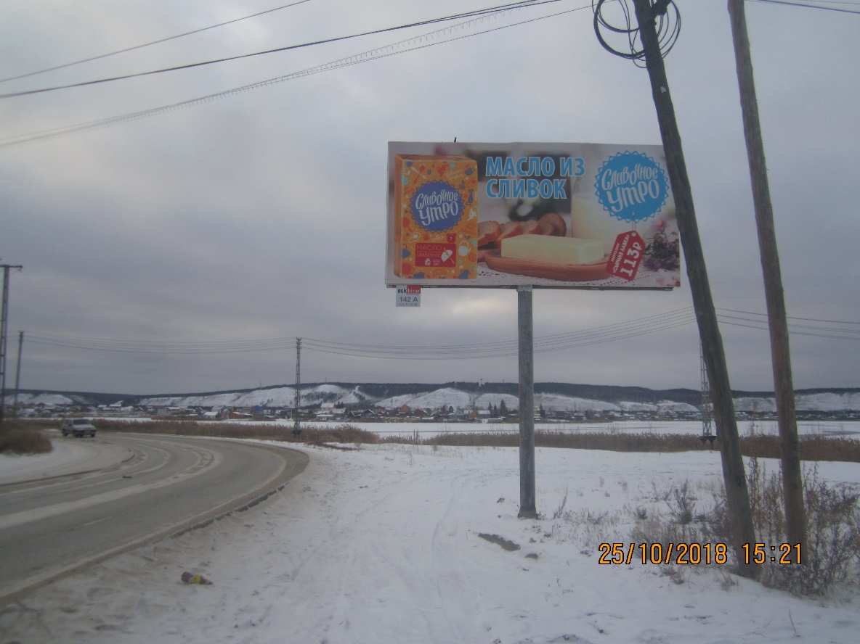

ЛОТ № 16
Тип конструкции: Билборд | ул. Можайского до ГАИ
СИТУАЦИОННЫЙ ПЛАН | Координаты: х:887348,72, у:538539,18
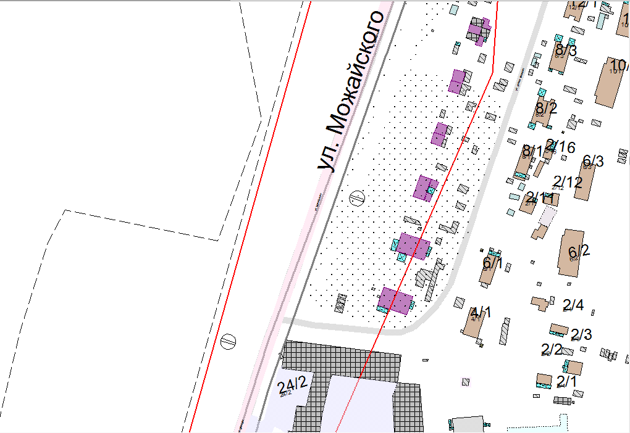

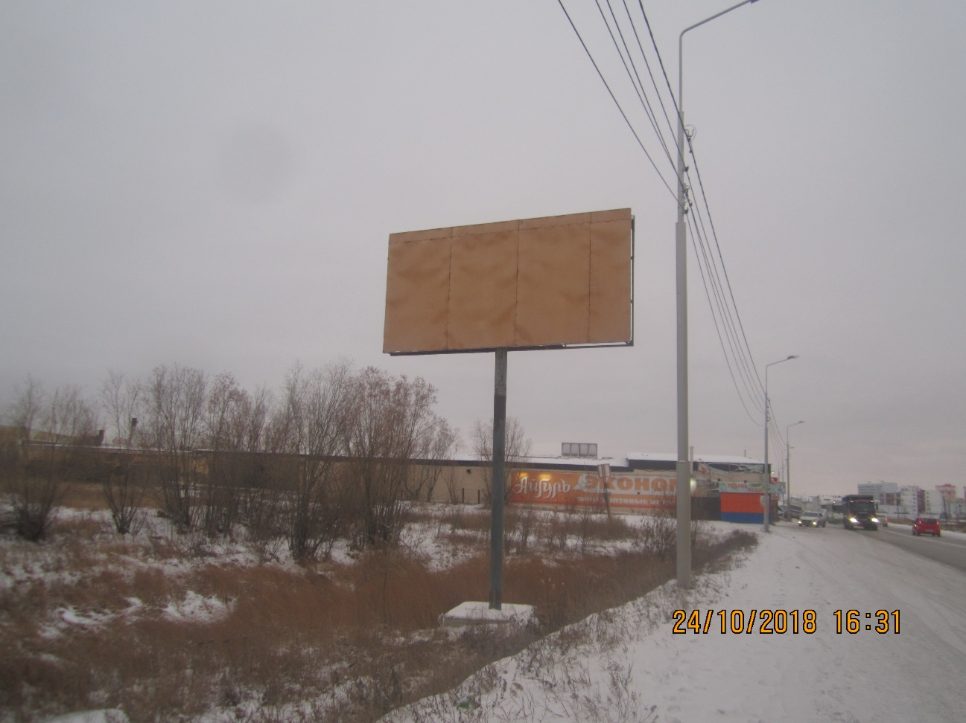

ЛОТ № 17
Тип конструкции: Билборд | ул. Петра Алексеева, напротив офиса ЯТЭК
СИТУАЦИОННЫЙ ПЛАН | Координаты: х:882640,04, у:536727,30
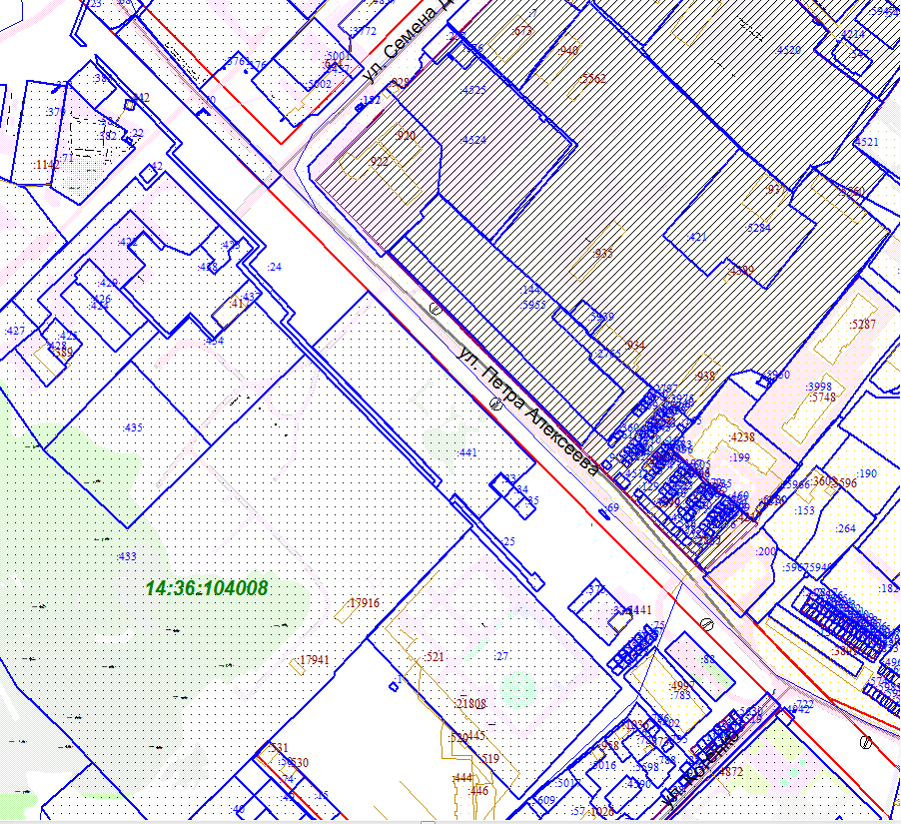

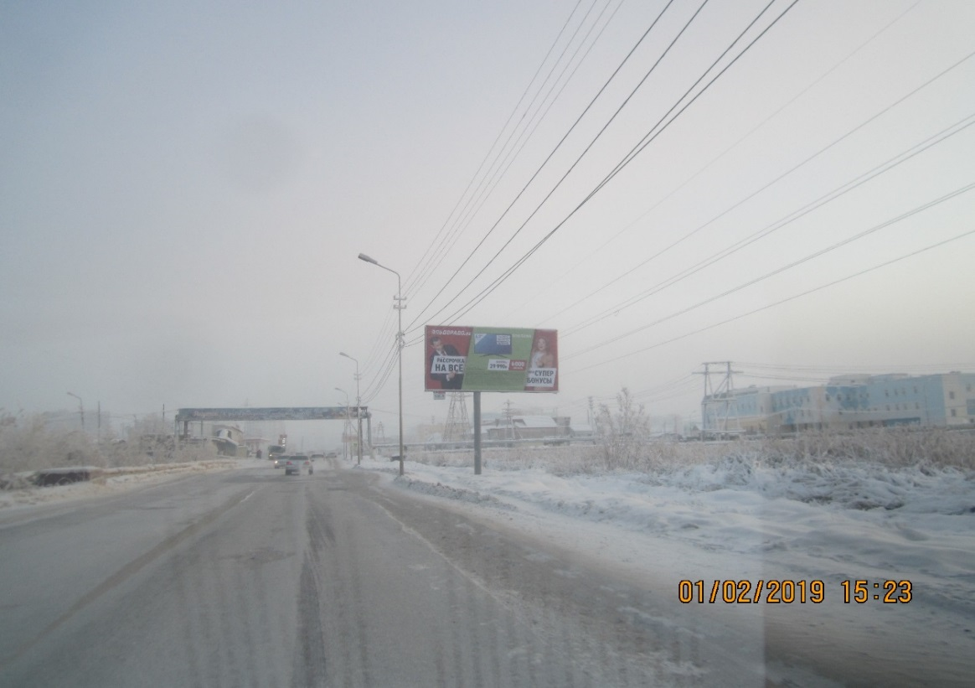

ЛОТ № 18
Тип конструкции: Билборд | ул. Свердлова, 17
СИТУАЦИОННЫЙ ПЛАН | Координаты: х:882100,05, у:537911,63
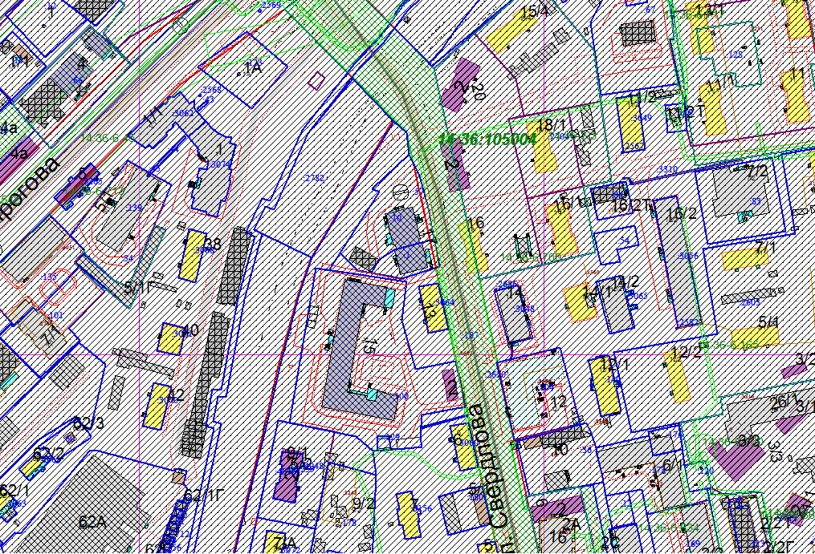

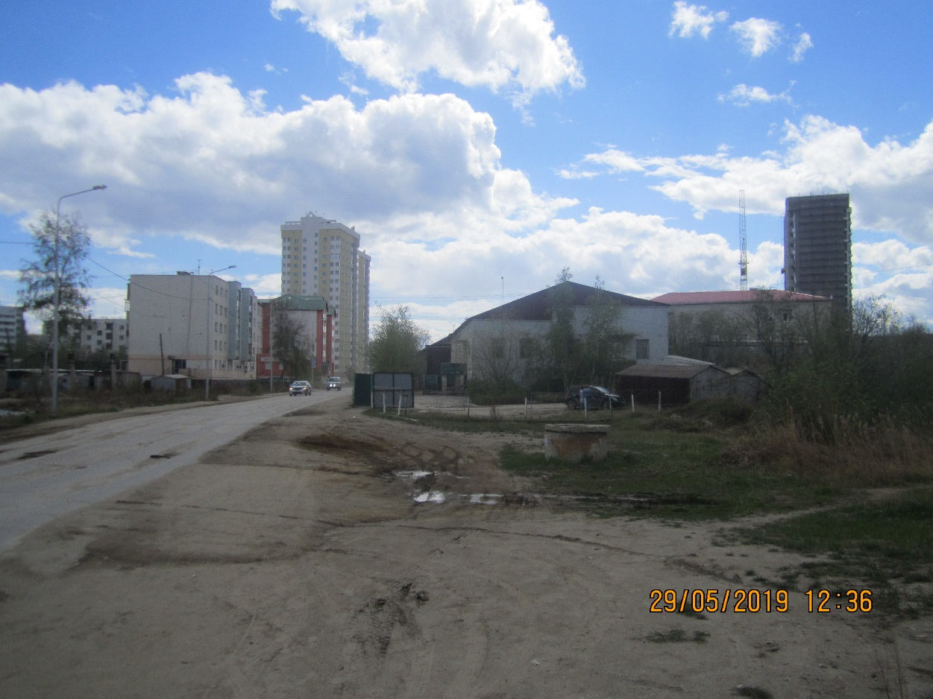

ЛОТ № 19
Тип конструкции: Билборд | ул. Федора Попова, 27
СИТУАЦИОННЫЙ ПЛАН | Координаты: х:882010,35, у:538538,68
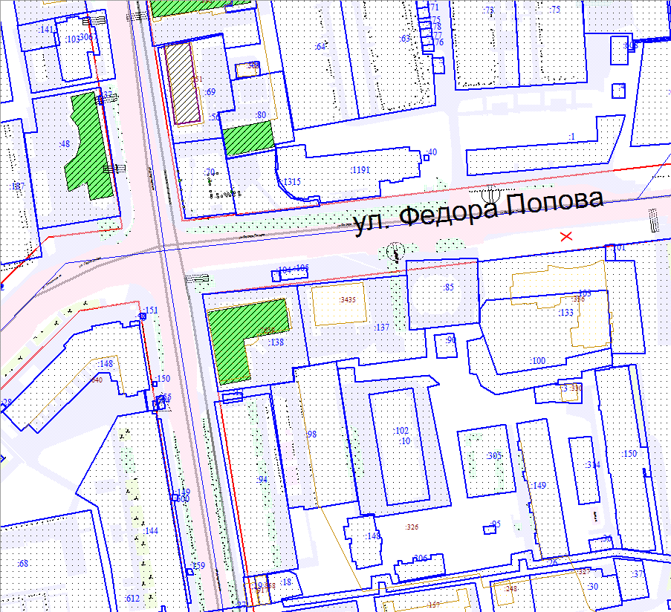

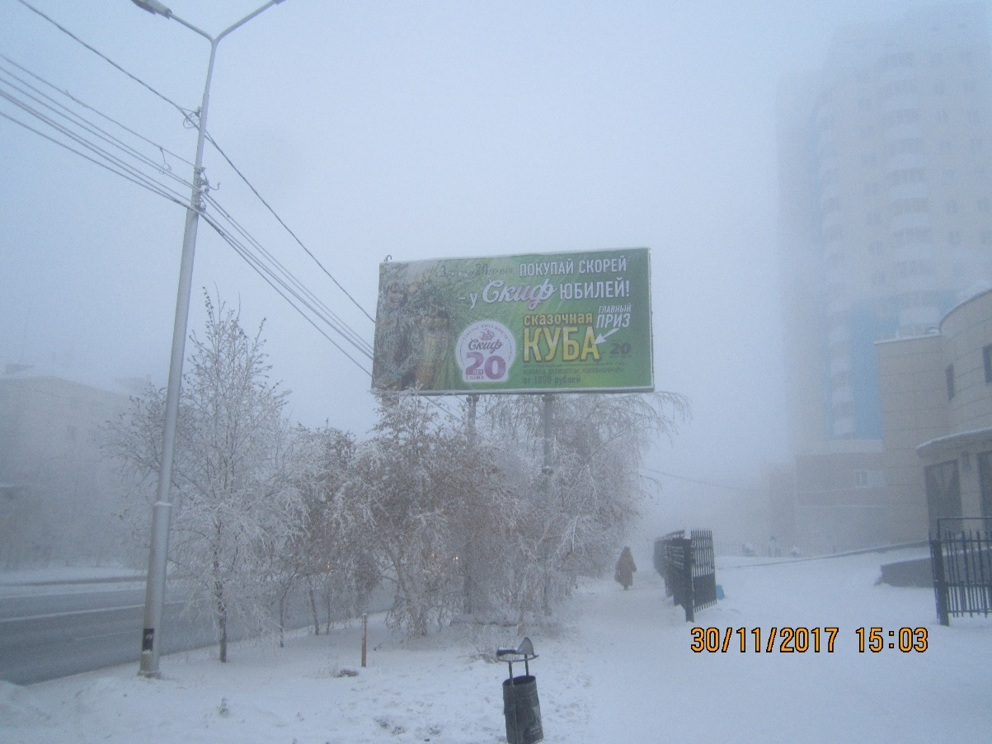

ЛОТ № 20
Тип конструкции: Билборд | ул. Чернышевского, 105
СИТУАЦИОННЫЙ ПЛАН | Координаты: х:876558,08, у:536173,84
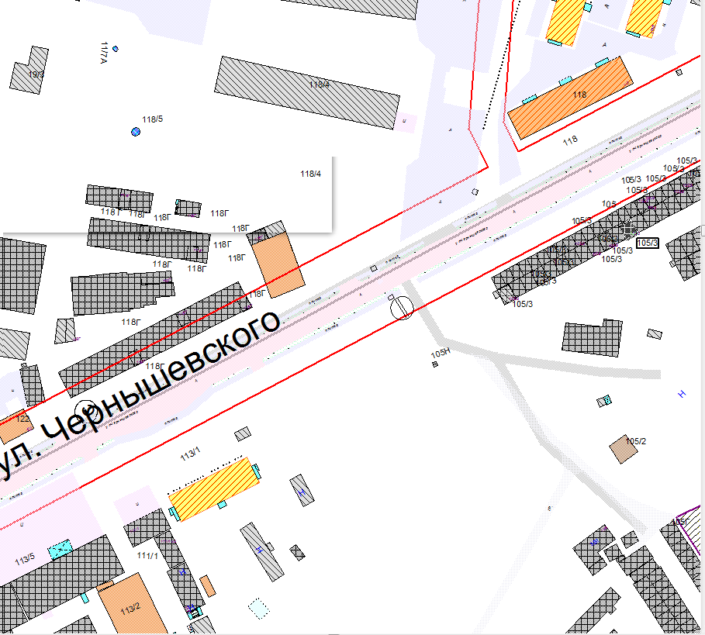

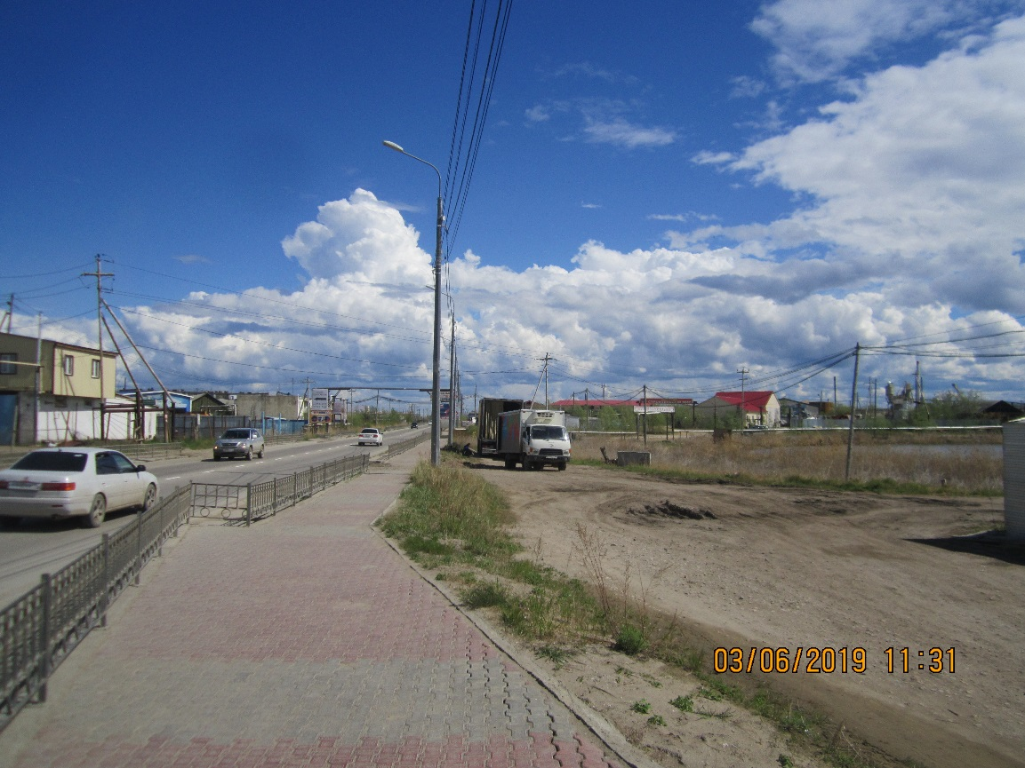

ЛОТ № 21
Тип конструкции: Билборд | Вилюйский тракт (Чочур Мыран)
СИТУАЦИОННЫЙ ПЛАН | Координаты: х:881957,66, у:532584,09
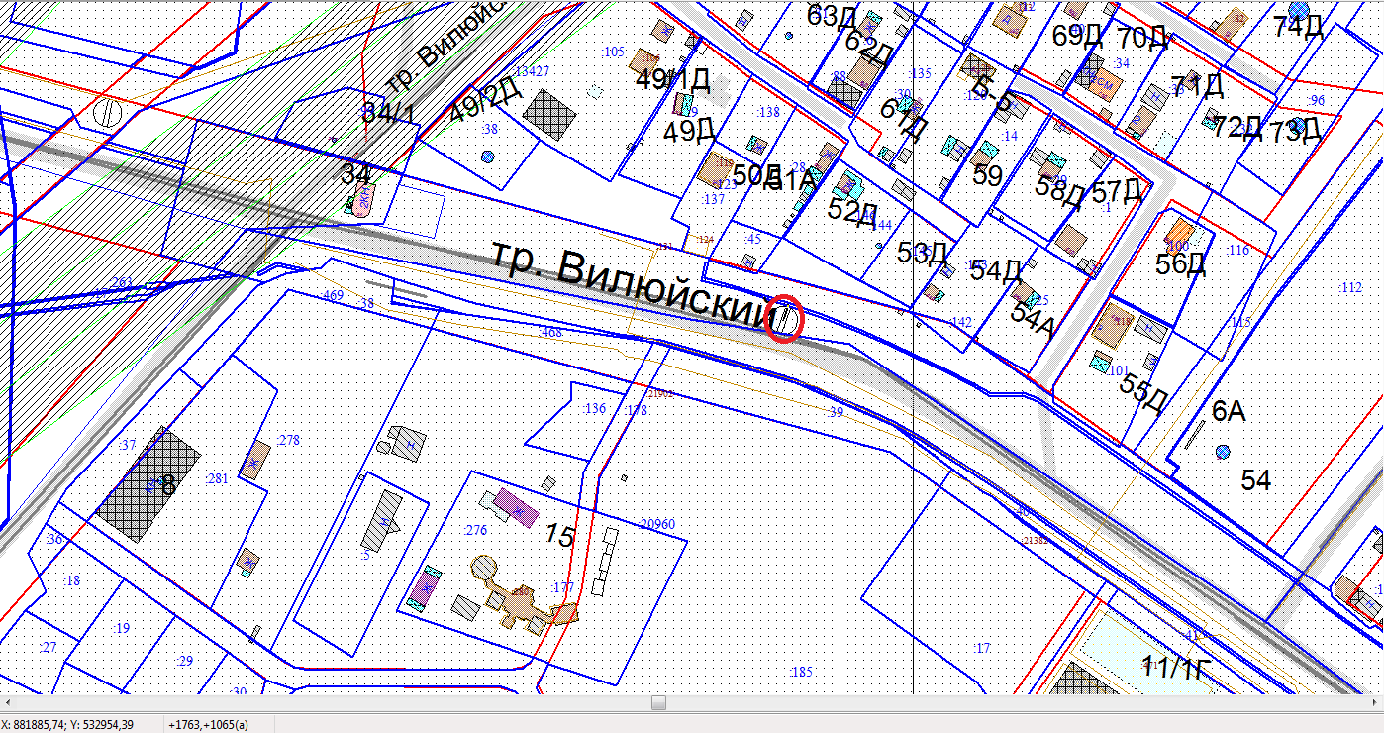

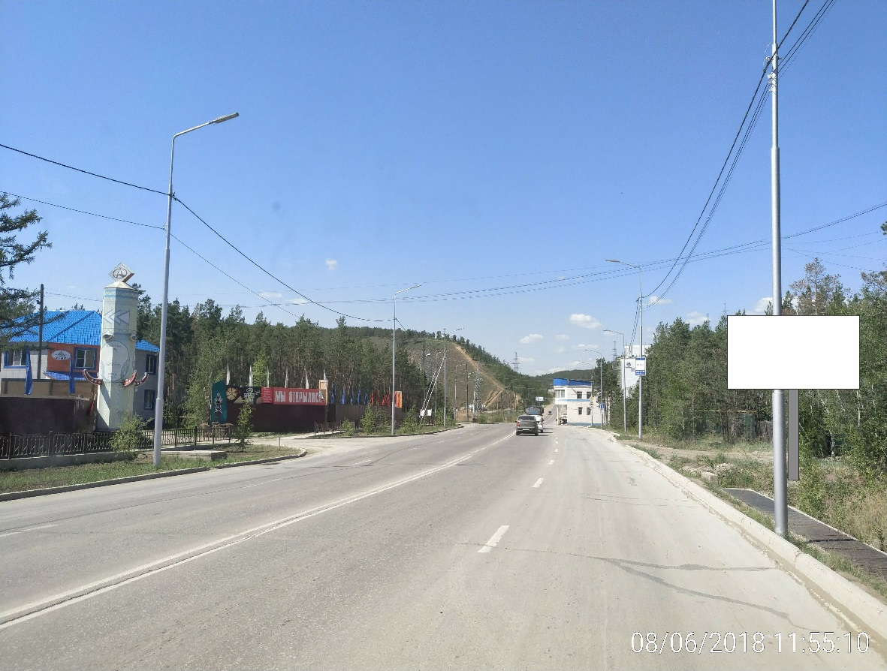

ЛОТ № 22
Тип конструкции: Билборд | Вилюйский тракт, от АЗС ЯТЭК от города
СИТУАЦИОННЫЙ ПЛАН | Координаты: х:880926,92, у:534569,95
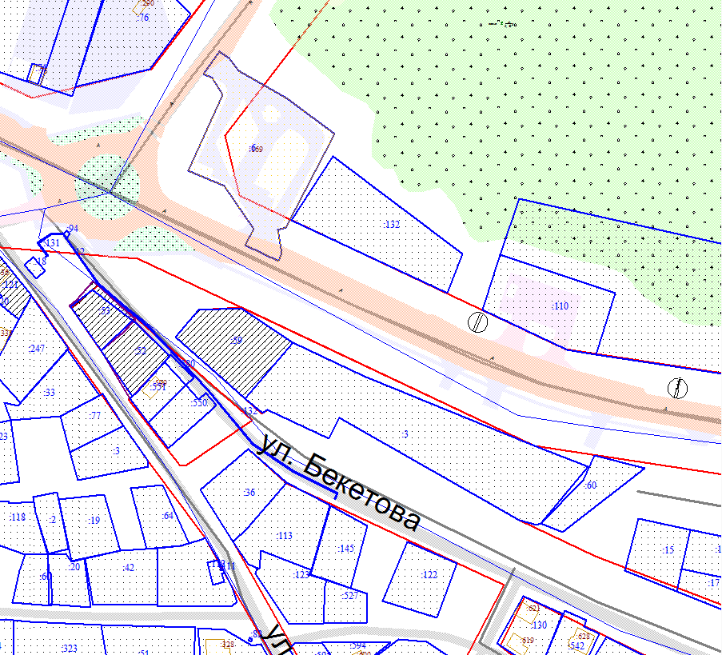

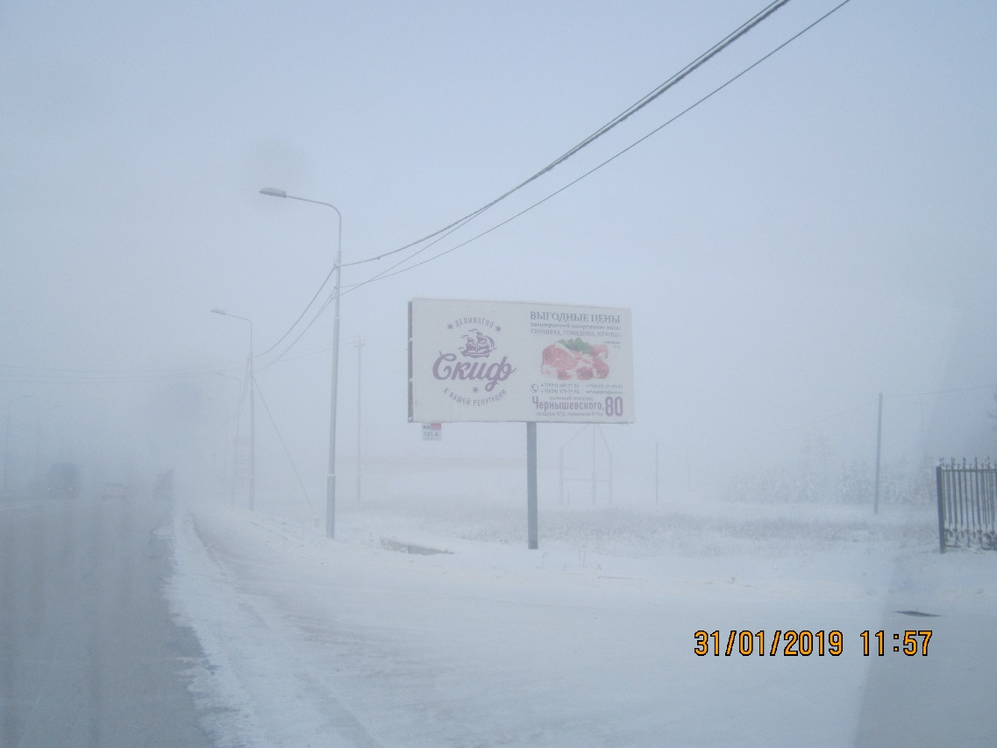

ЛОТ № 23
Тип конструкции: Билборд | Вилюйский тракт, до нового АГЗС
СИТУАЦИОННЫЙ ПЛАН | Координаты: х:880873,30, у:534849,82
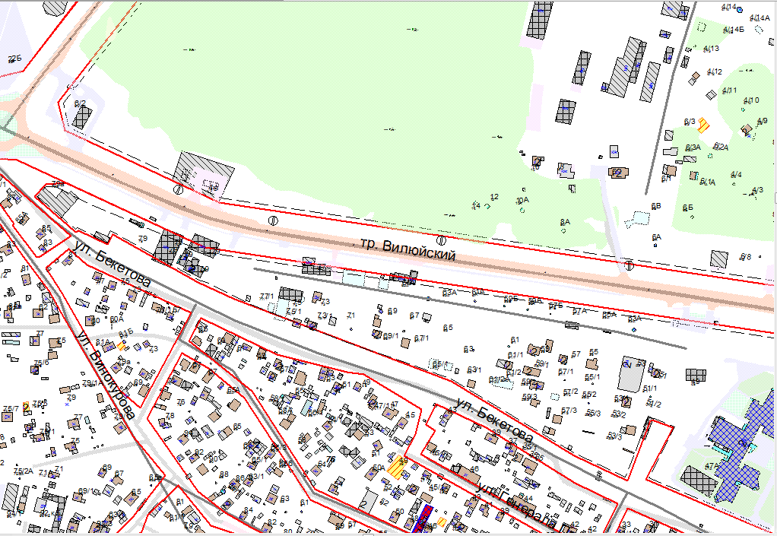

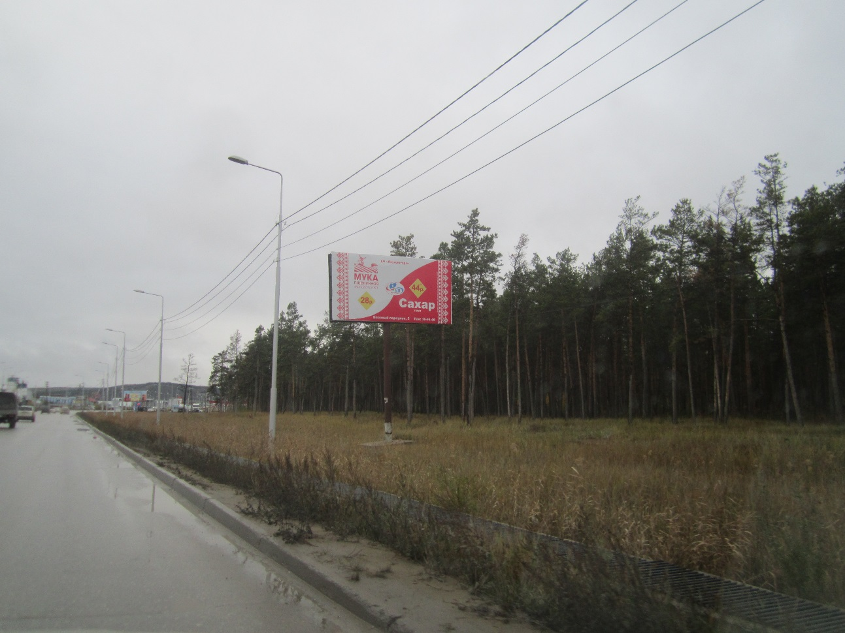

ЛОТ № 24
Тип конструкции: Билборд | Маганский тракт (в районе 2 Набережная, 50/2)
СИТУАЦИОННЫЙ ПЛАН | Координаты: х:887726,52, у:538538,71
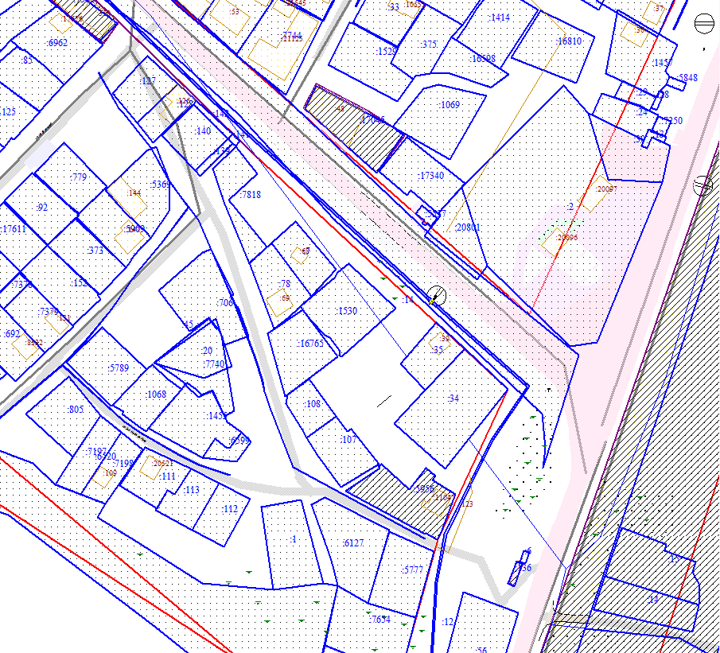

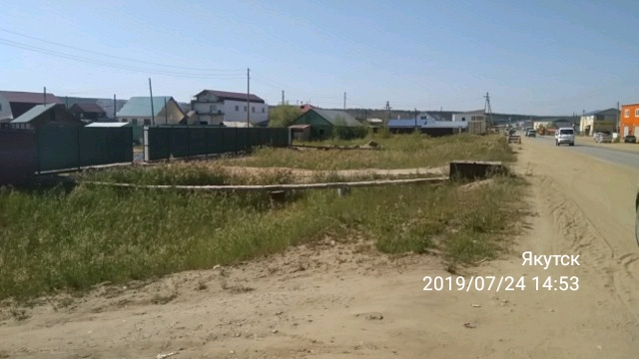

ЛОТ № 25
Тип конструкции: Билборд | Намский тракт (у поста ГИБДД)
СИТУАЦИОННЫЙ ПЛАН | Координаты: х:887783,18, у:538675,20
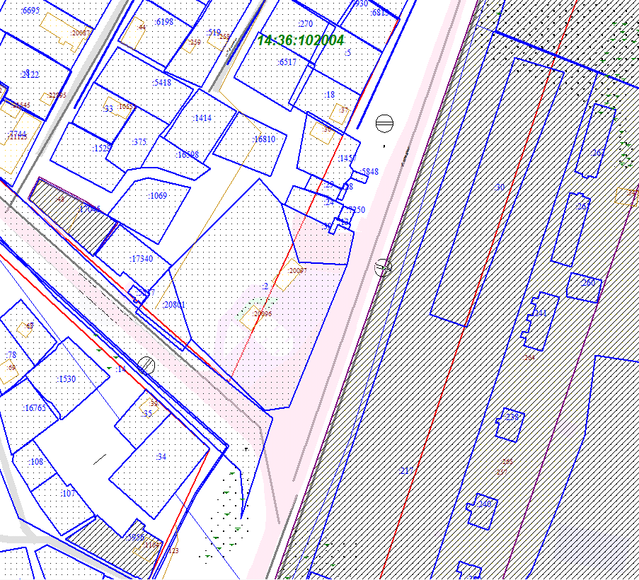

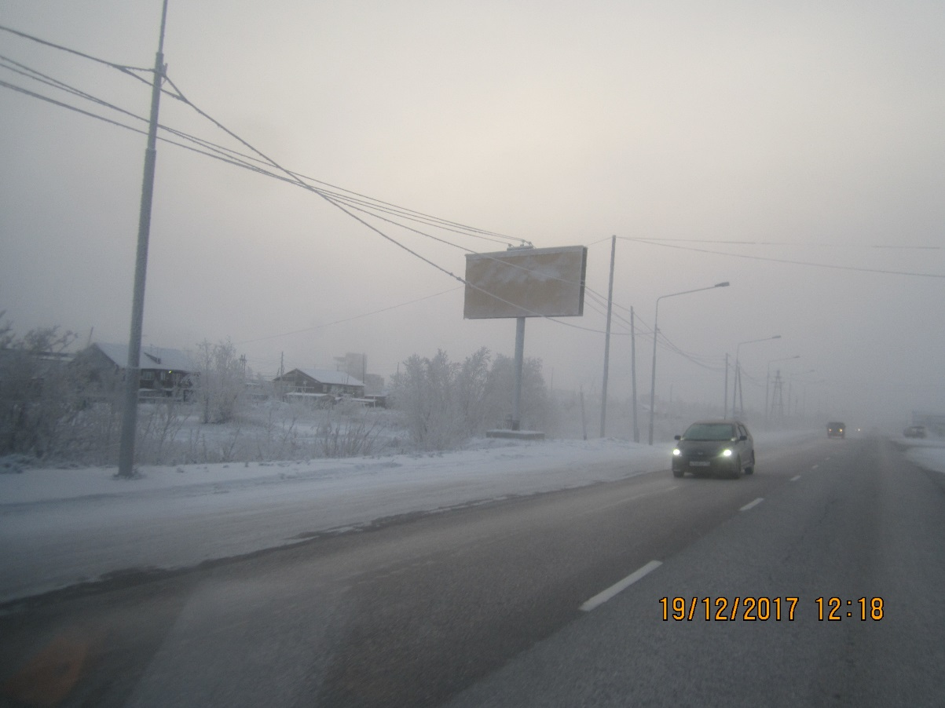

ЛОТ № 26
Тип конструкции: Билборд | Объездное шоссе, после АЗС
СИТУАЦИОННЫЙ ПЛАН | Координаты: х:884094,51, у:538011,55
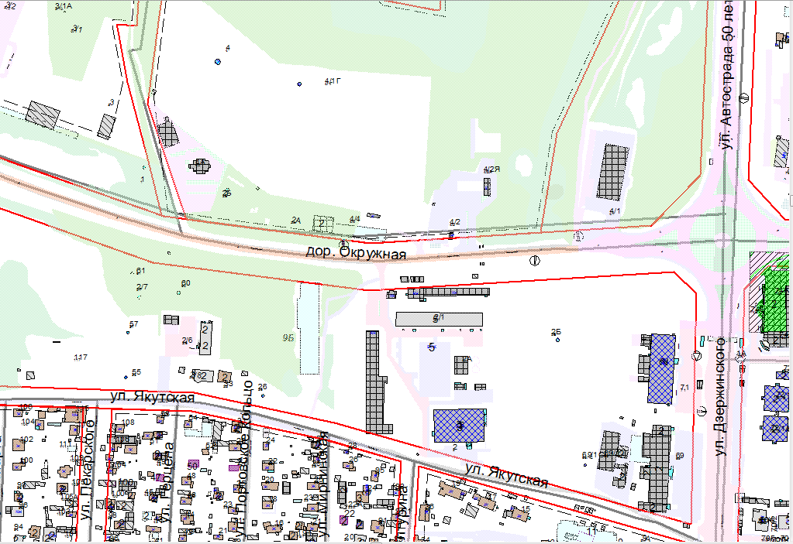

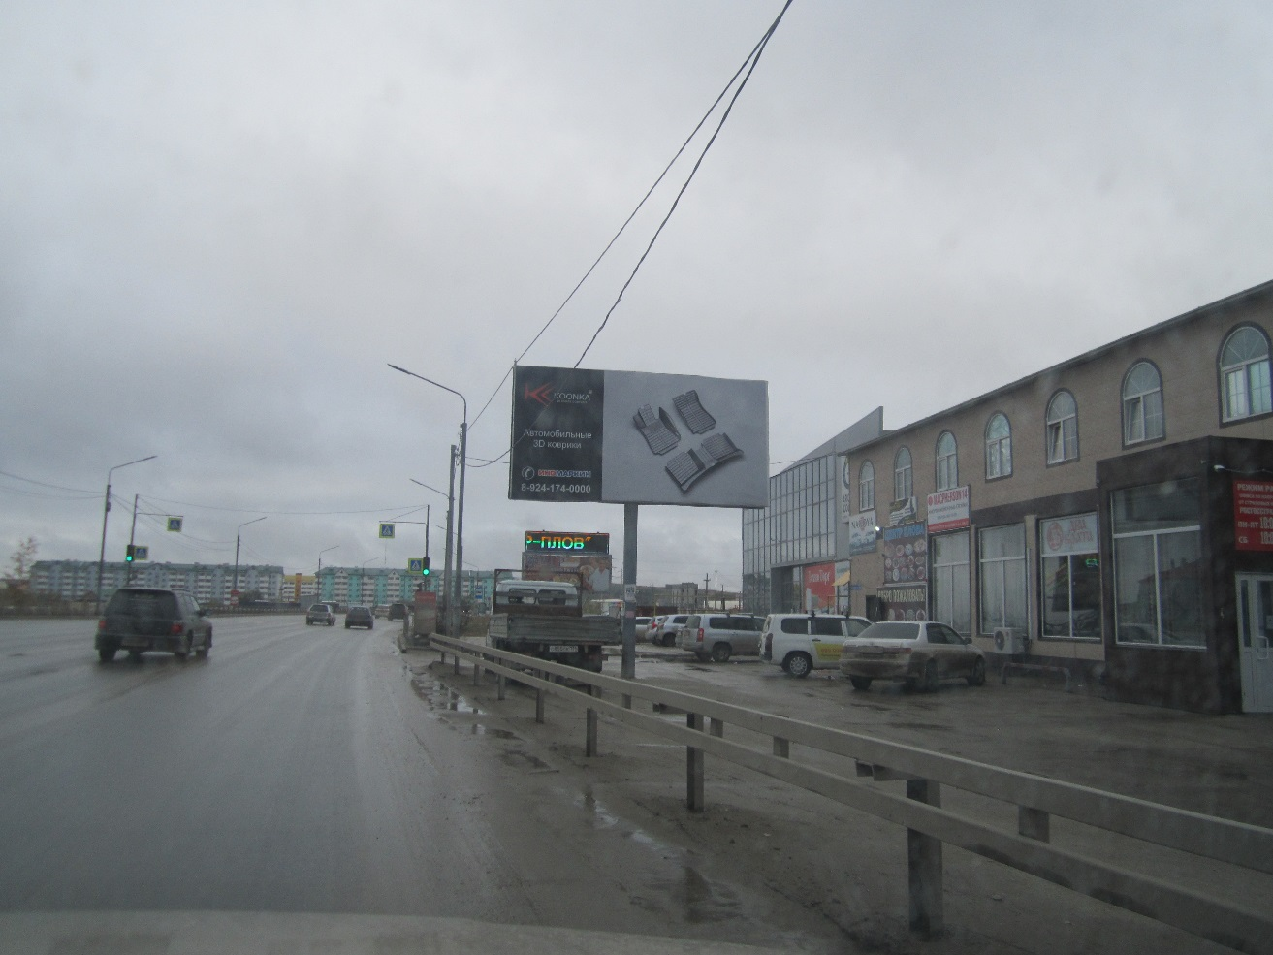

ЛОТ № 27
Тип конструкции: Билборд | Окружное шоссе, 7 км., район АГЗС через дорогу
СИТУАЦИОННЫЙ ПЛАН | Координаты: х:883135,40, у:535595,23
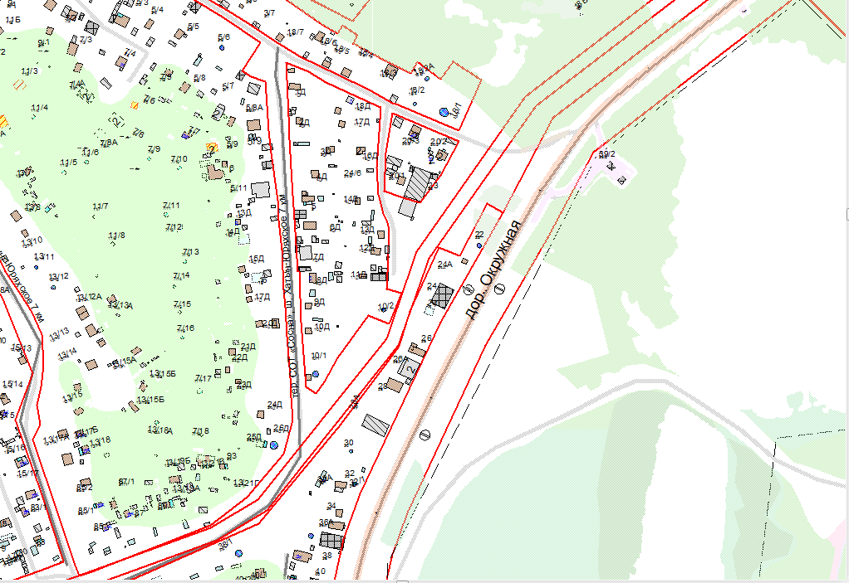

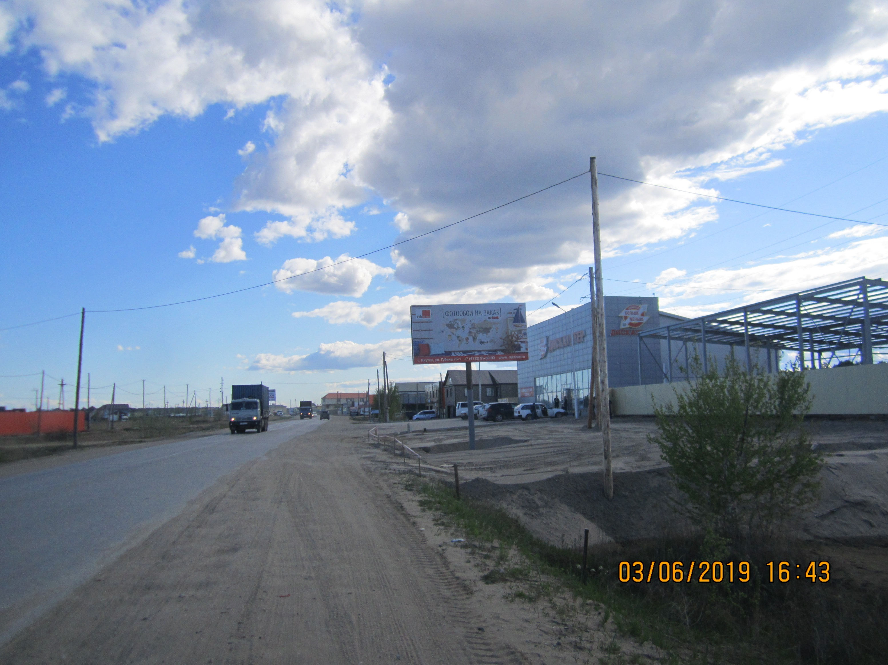

ЛОТ № 28
Тип конструкции: Билборд | Окружное шоссе, 2/6
СИТУАЦИОННЫЙ ПЛАН | Координаты: х:884013,99, у:536653,53
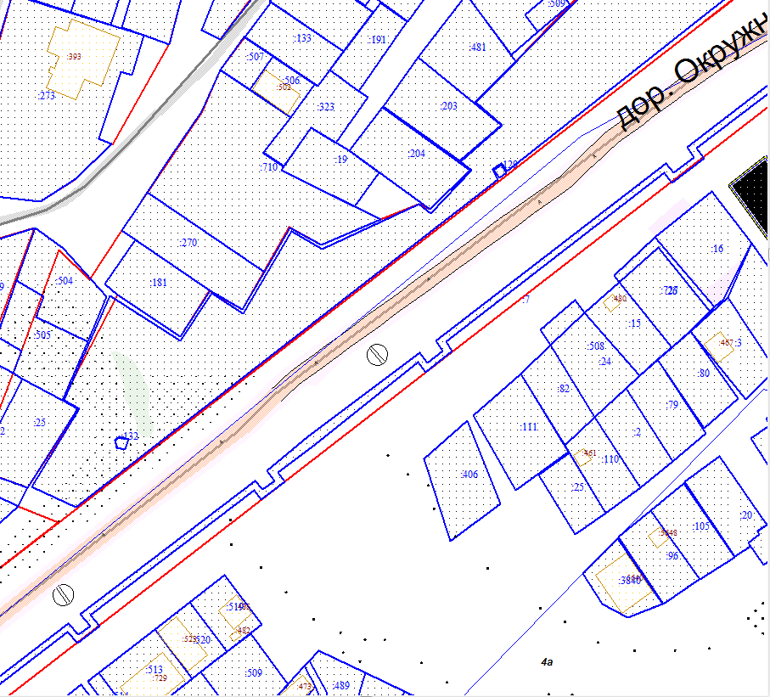

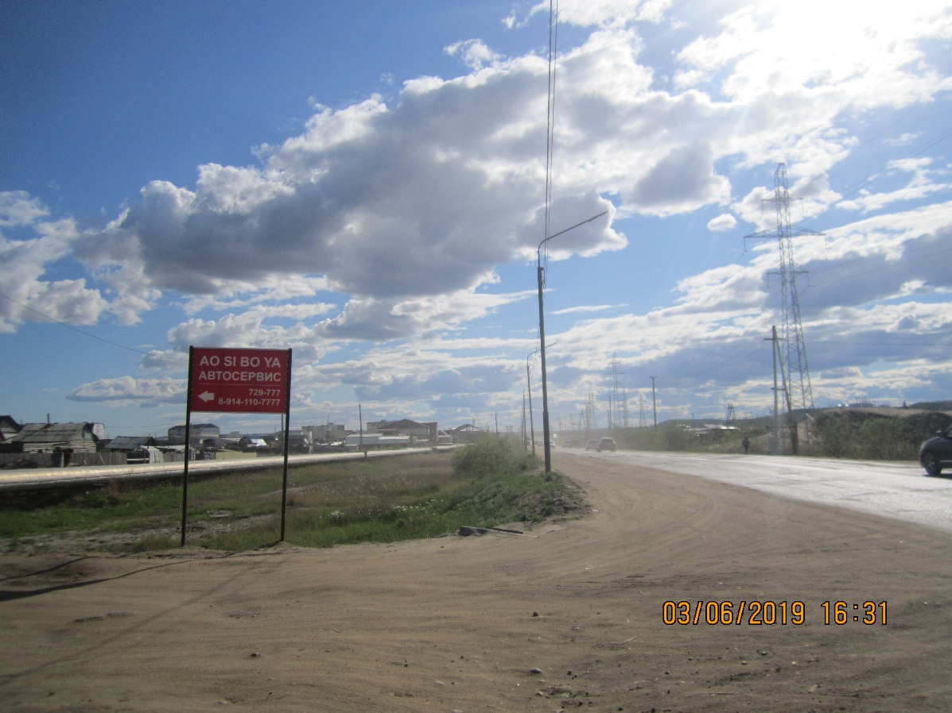

ЛОТ № 29
Тип конструкции: Билборд | Окружное шоссе, СОТ (Полянка 17)
СИТУАЦИОННЫЙ ПЛАН | Координаты: х:883649,51, у:536133,64
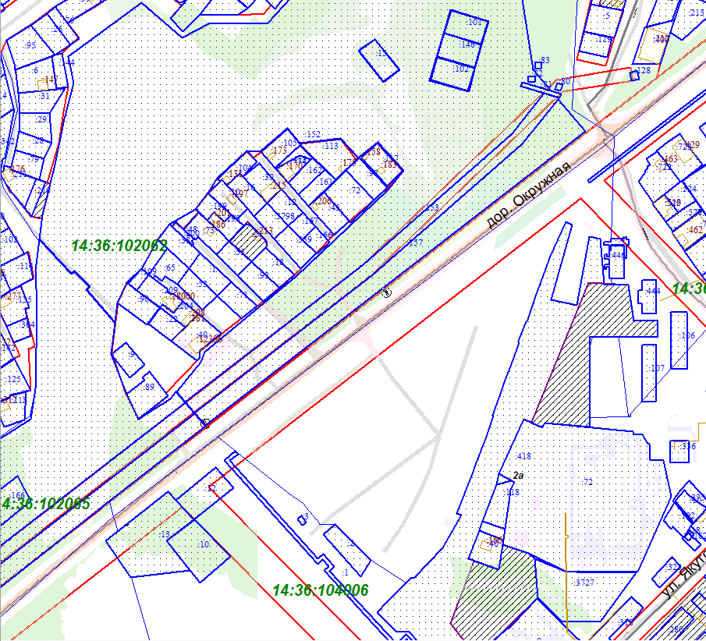

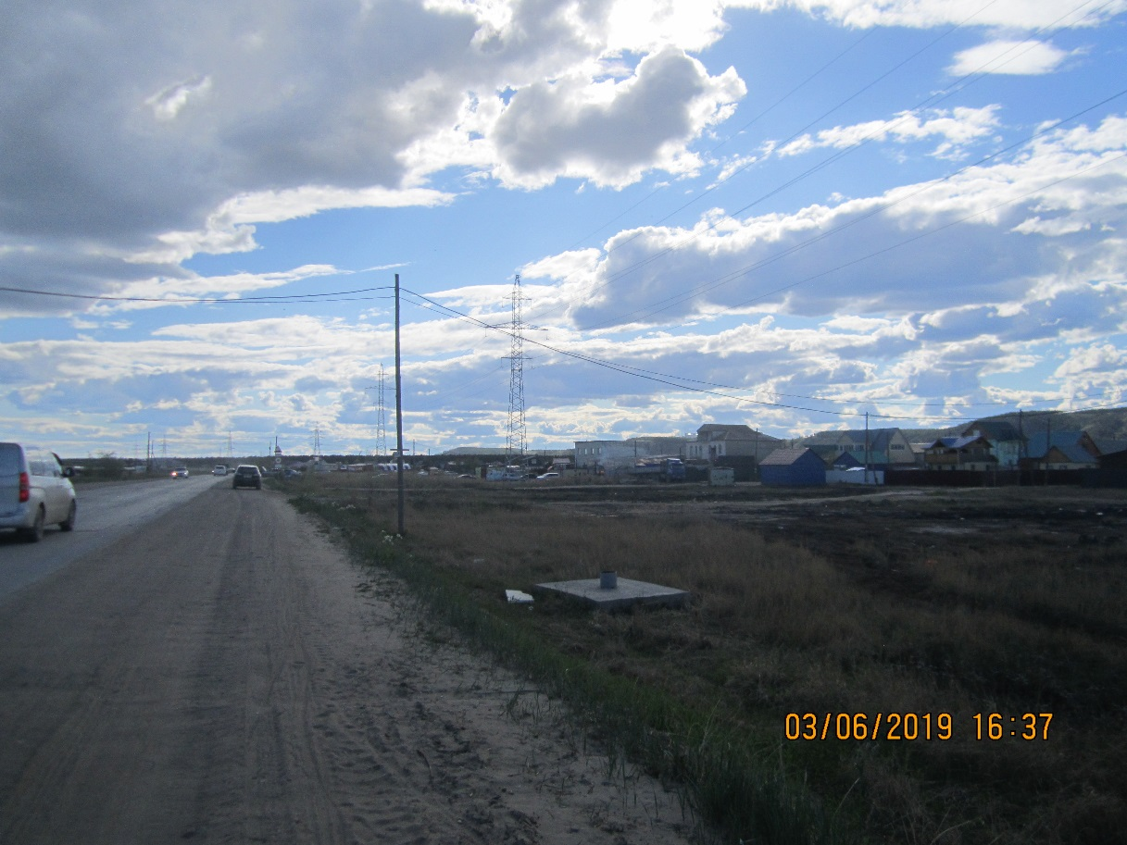

ЛОТ № 30
Тип конструкции: Билборд | Окружное шоссе, 4 км. (ЯТЭК)
СИТУАЦИОННЫЙ ПЛАН | Координаты: х:884079,50, у:538212,40
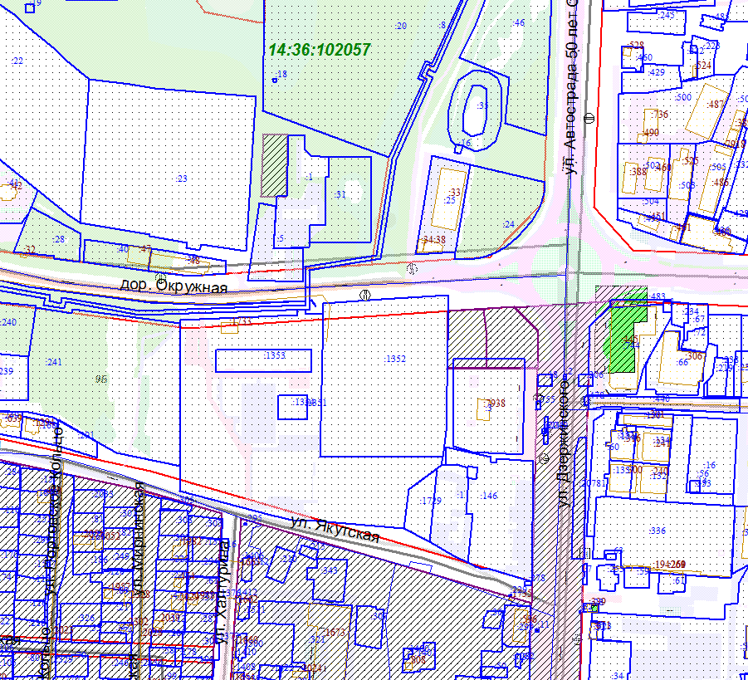

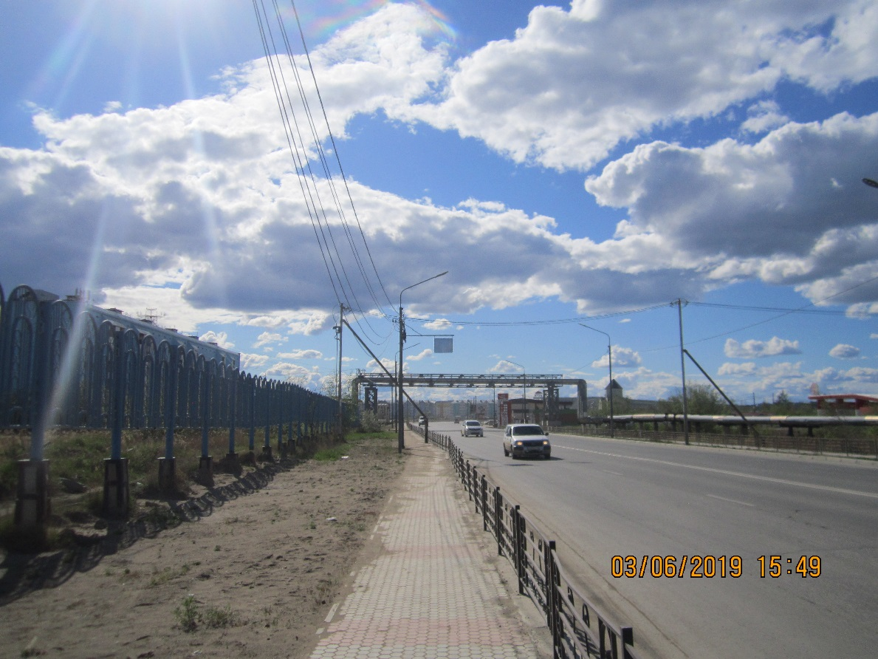

ЛОТ № 31
Тип конструкции: Билборд | Окружное шоссе, 7 км., р-н АГЗС
СИТУАЦИОННЫЙ ПЛАН | Координаты: х:883137,48, у:535624,37
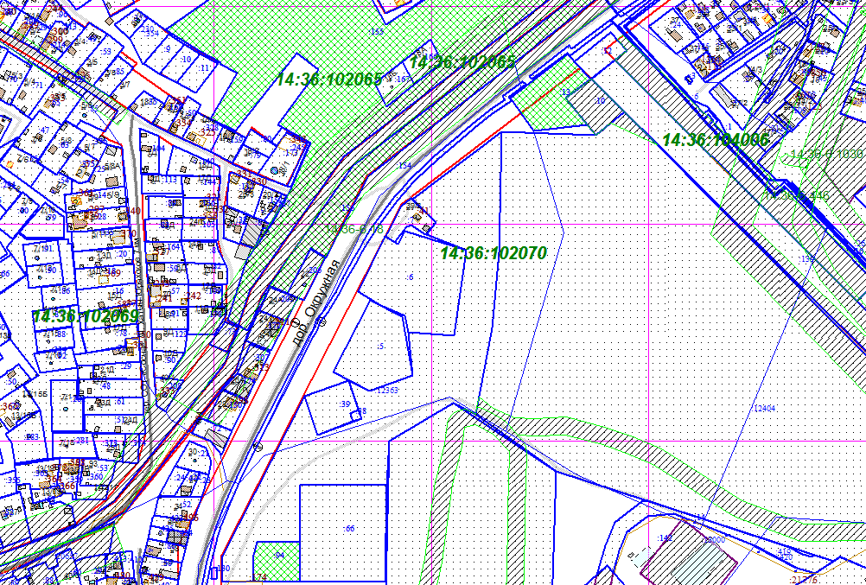

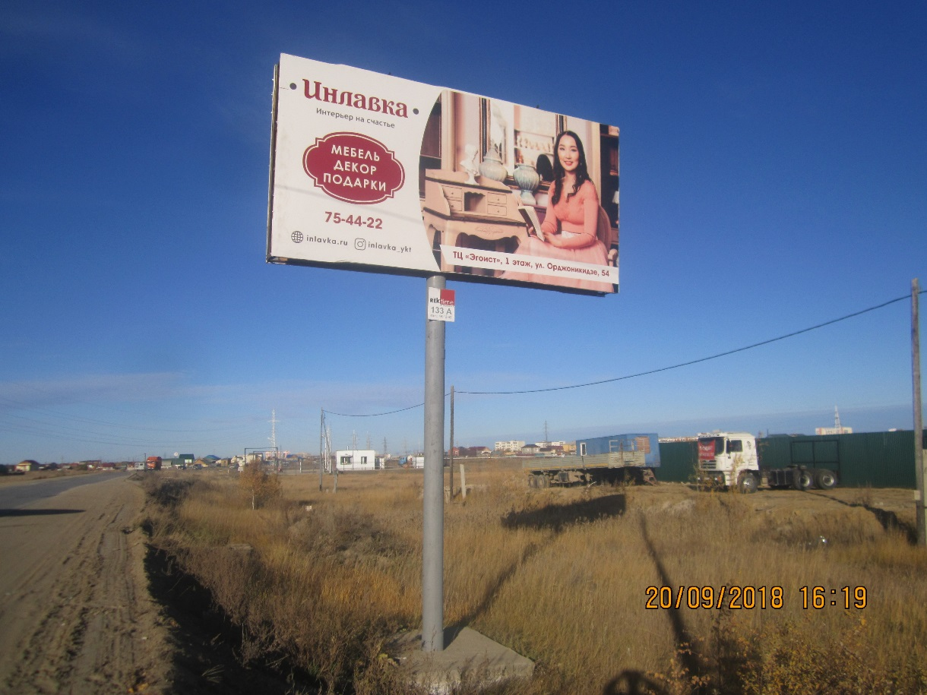

ЛОТ № 32
Тип конструкции: Билборд | Окружное шоссе до ост. Новобъездное
СИТУАЦИОННЫЙ ПЛАН | Координаты: х:882731,90, у:535460,08
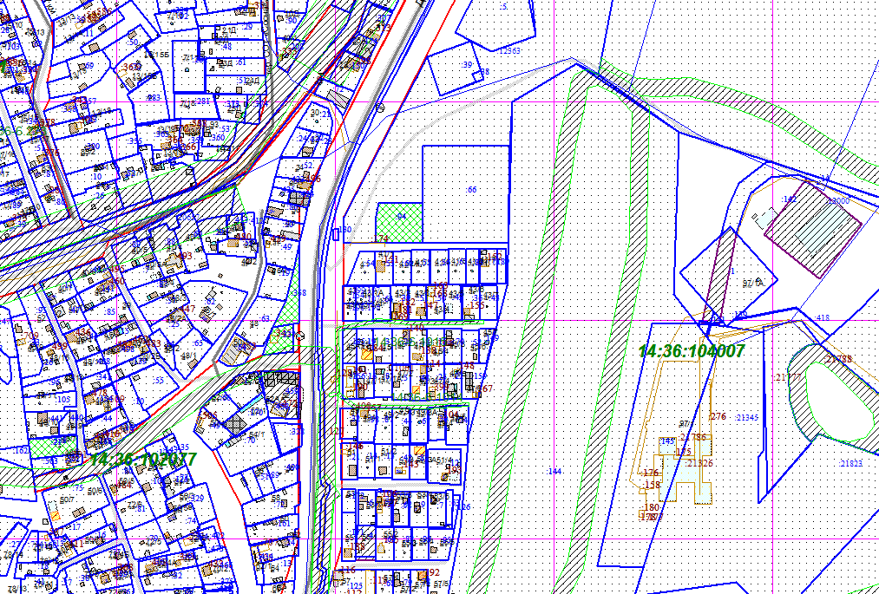

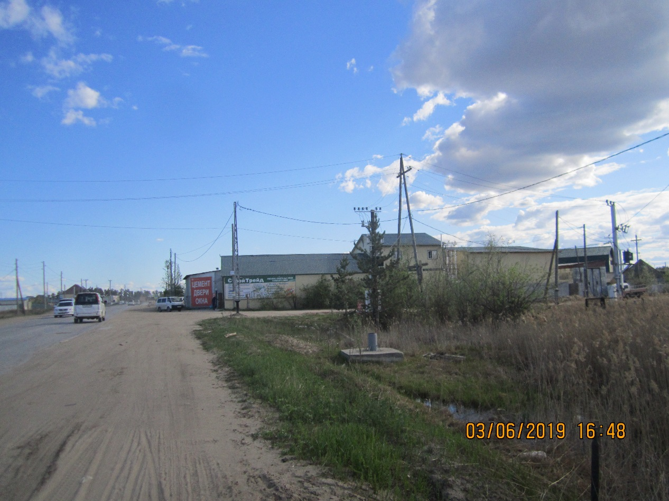

ЛОТ № 33
Тип конструкции: Билборд | Окружное шоссе (около остановки «Космонавтов»)
СИТУАЦИОННЫЙ ПЛАН | Координаты: х:883899,88, у:536501,63
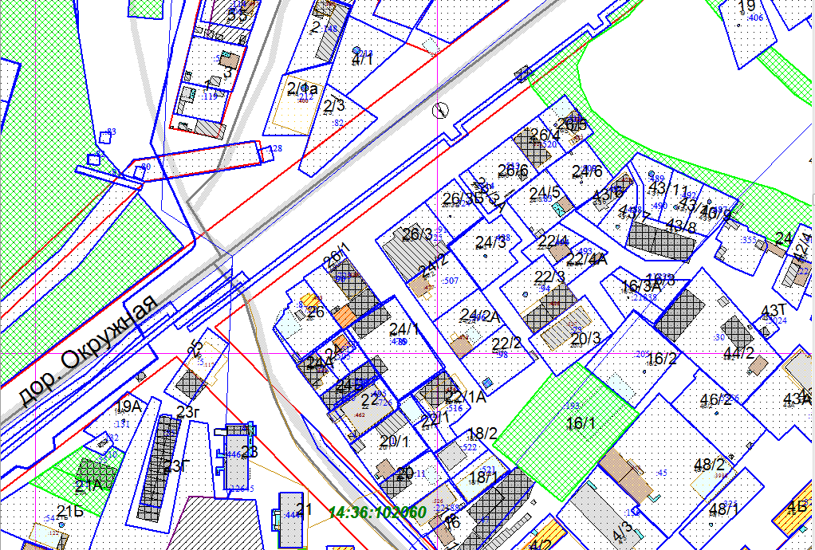

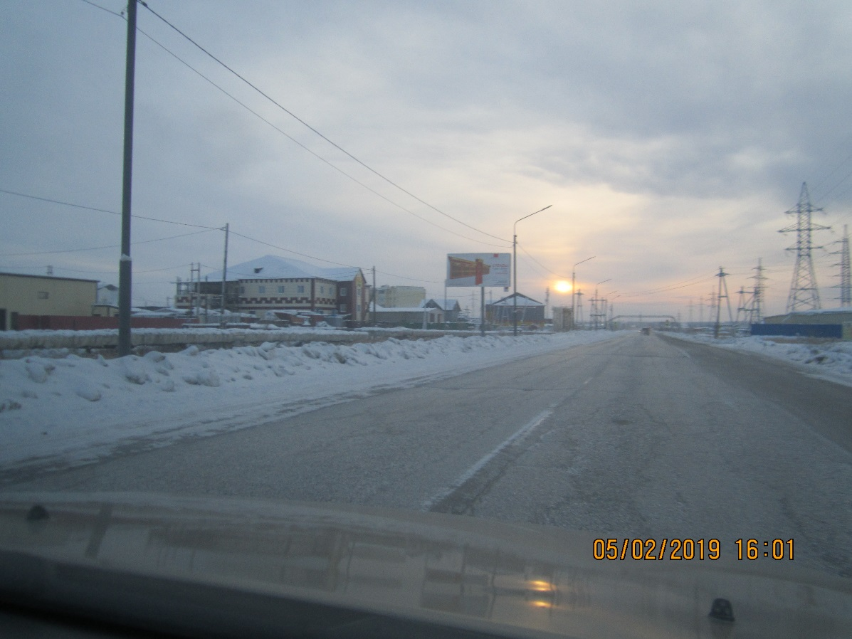

ЛОТ № 34
Тип конструкции: Билборд | Окружная дорога, 18
СИТУАЦИОННЫЙ ПЛАН | Координаты: х:883516,70, у:535946,71
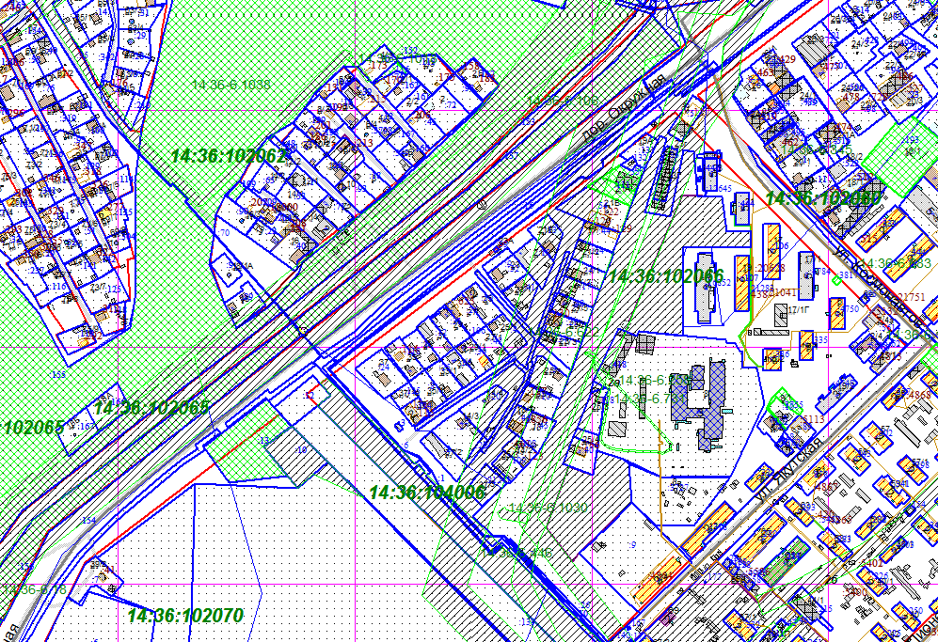

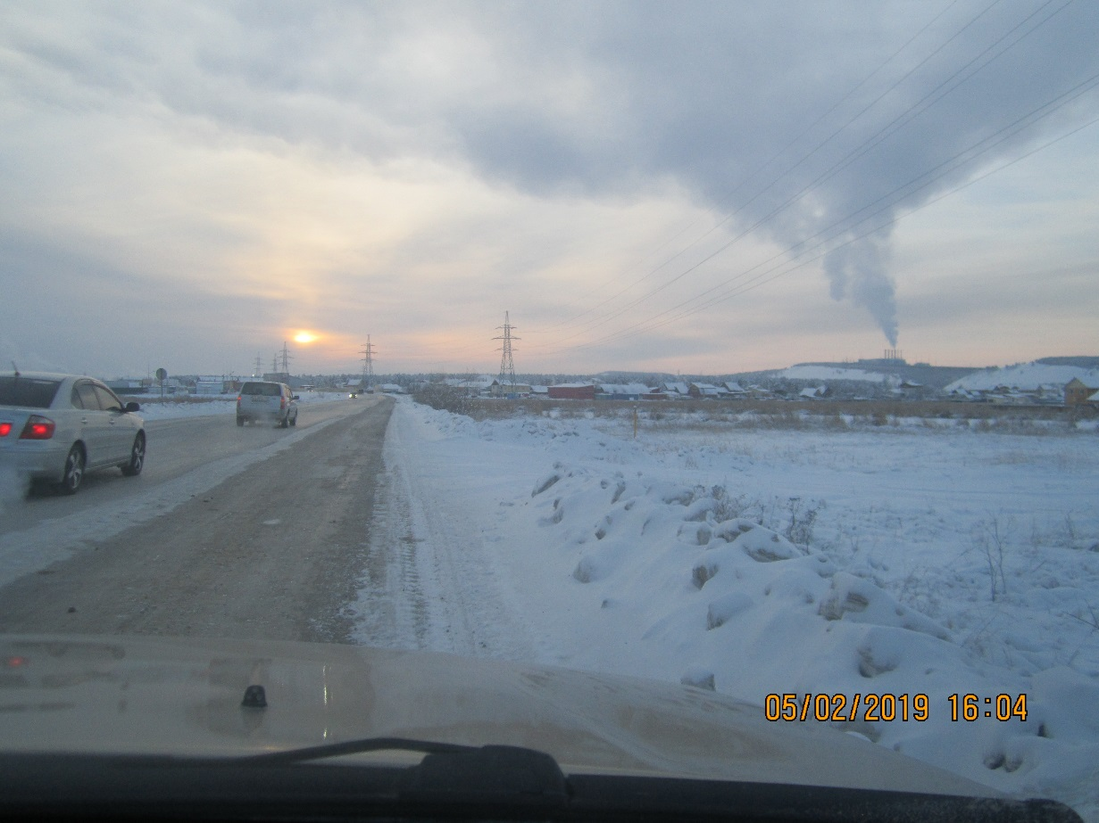

ЛОТ № 35
Тип конструкции: Билборд | Покровский тракт, 7 км., 3/1
СИТУАЦИОННЫЙ ПЛАН | Координаты: х:874702,52, у:535330,91
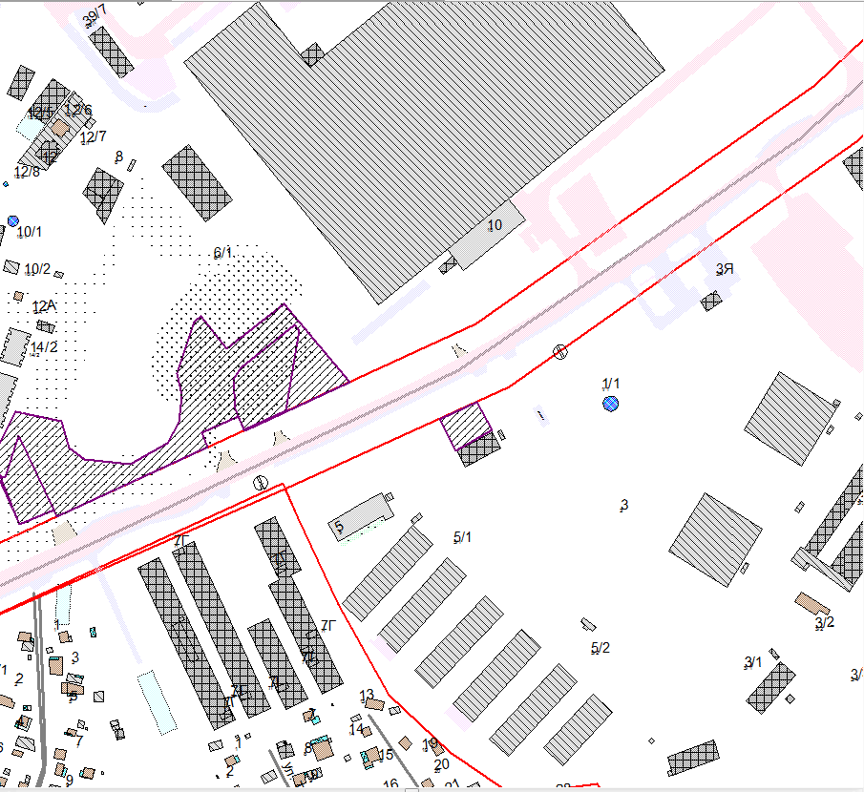

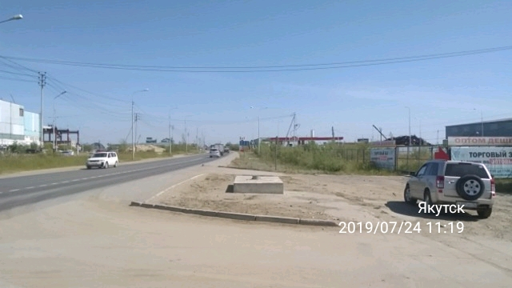

ЛОТ № 36
Тип конструкции: Билборд | Покровский тракт, напротив магазина «Устенька»
СИТУАЦИОННЫЙ ПЛАН | Координаты: х:873565,33, у:534209,28
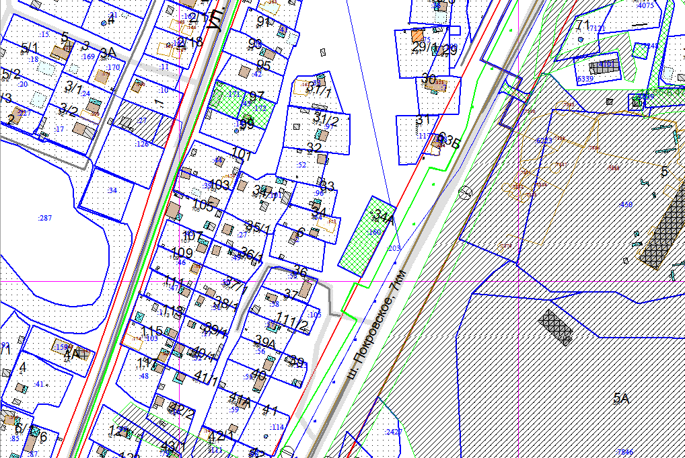

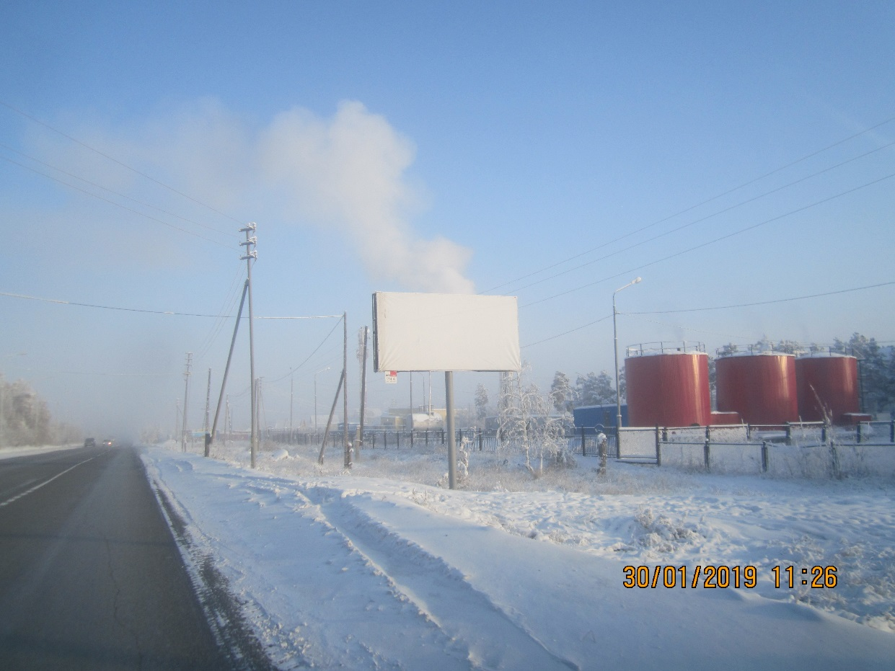

ЛОТ № 37
Тип конструкции: Билборд | Покровский тракт, заезд на СОТ «Терра»
СИТУАЦИОННЫЙ ПЛАН | Координаты: х:872429,69, у:533640,96
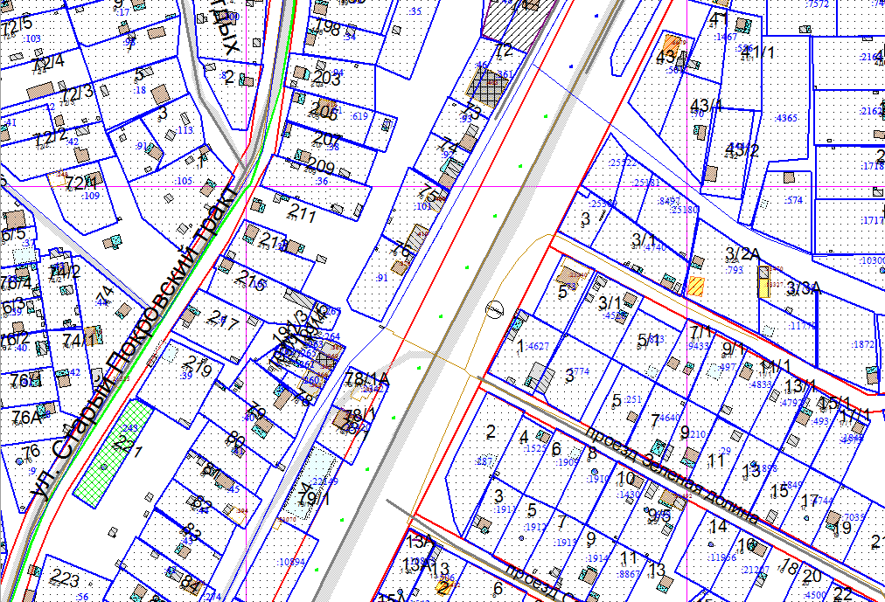

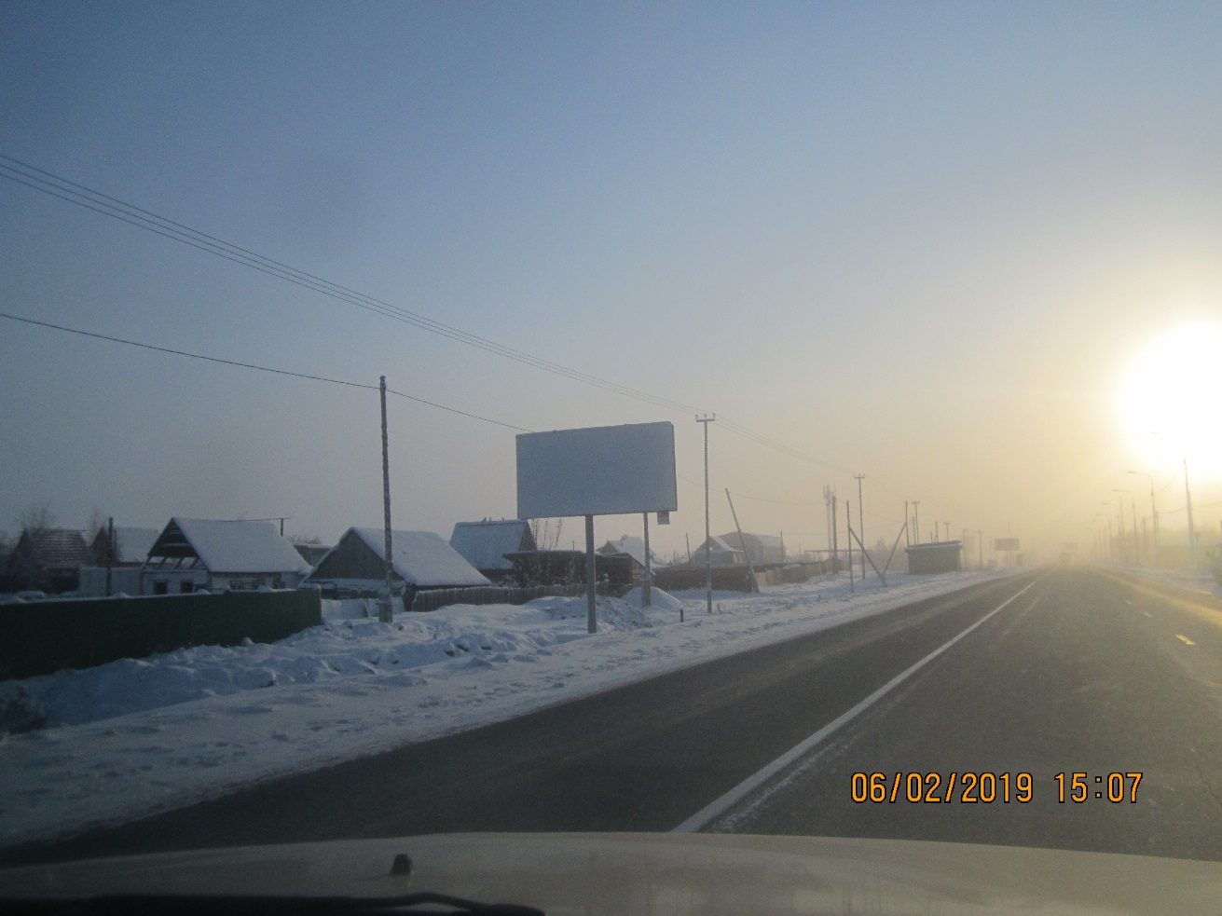

ЛОТ № 38
Тип конструкции: Билборд | Покровский тракт, до 9 км., от города
СИТУАЦИОННЫЙ ПЛАН | Координаты: х:873373,25, у:534109,52
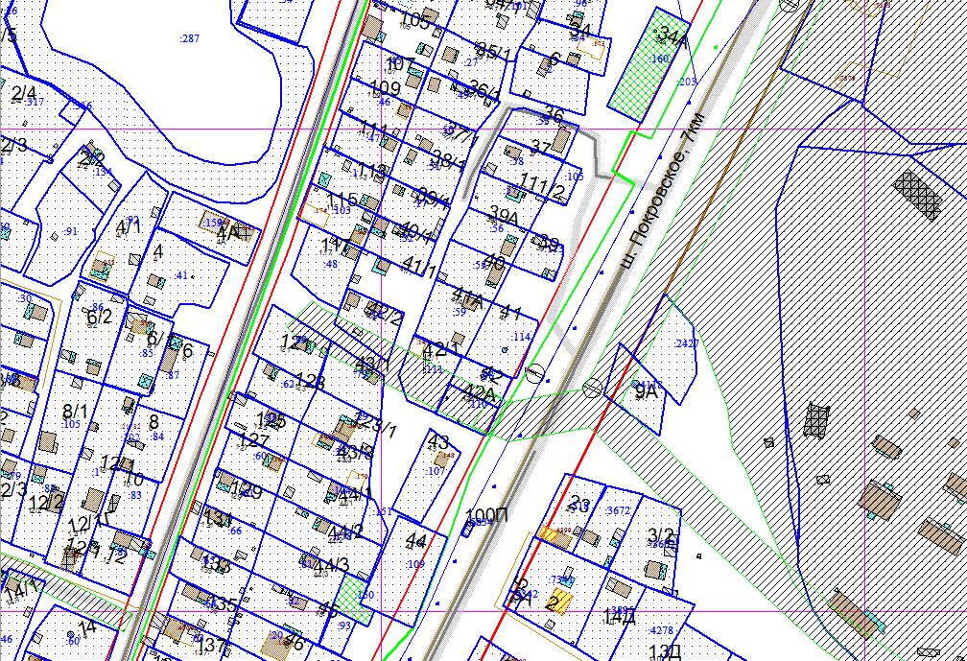

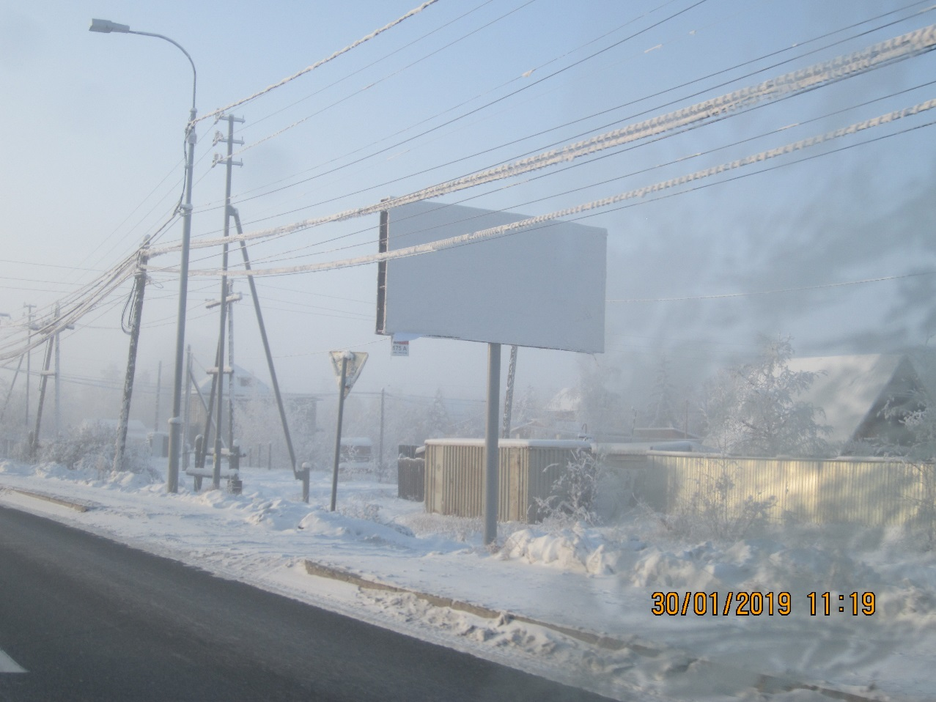

ЛОТ № 39
Тип конструкции: Билборд | Покровский тракт, 25 км.,  (заезд с. Табага)
СИТУАЦИОННЫЙ ПЛАН | Координаты: х:860936,86, у:527527,99
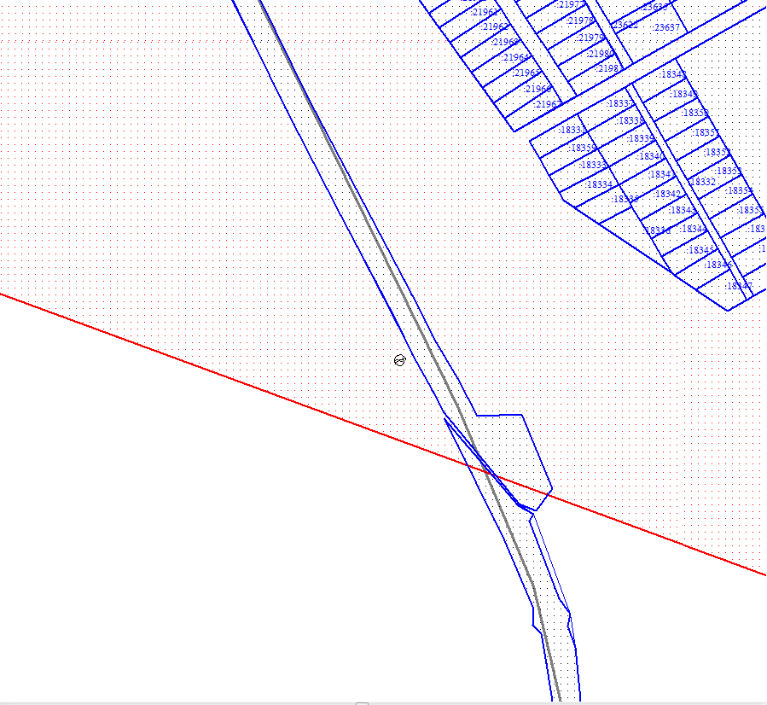

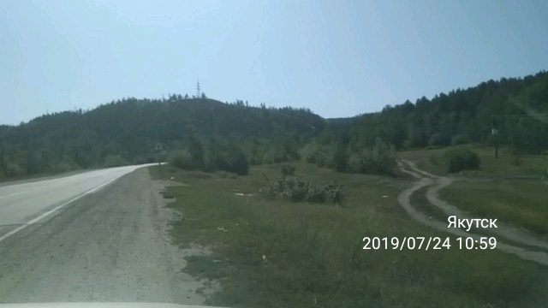

ЛОТ № 40
Тип конструкции: Билборд |  | Хатынг-Юряхское шоссе, 22  (ДСК Рассвет 7)
СИТУАЦИОННЫЙ ПЛАН |  | Координаты: х:882887,15, у:534338,93
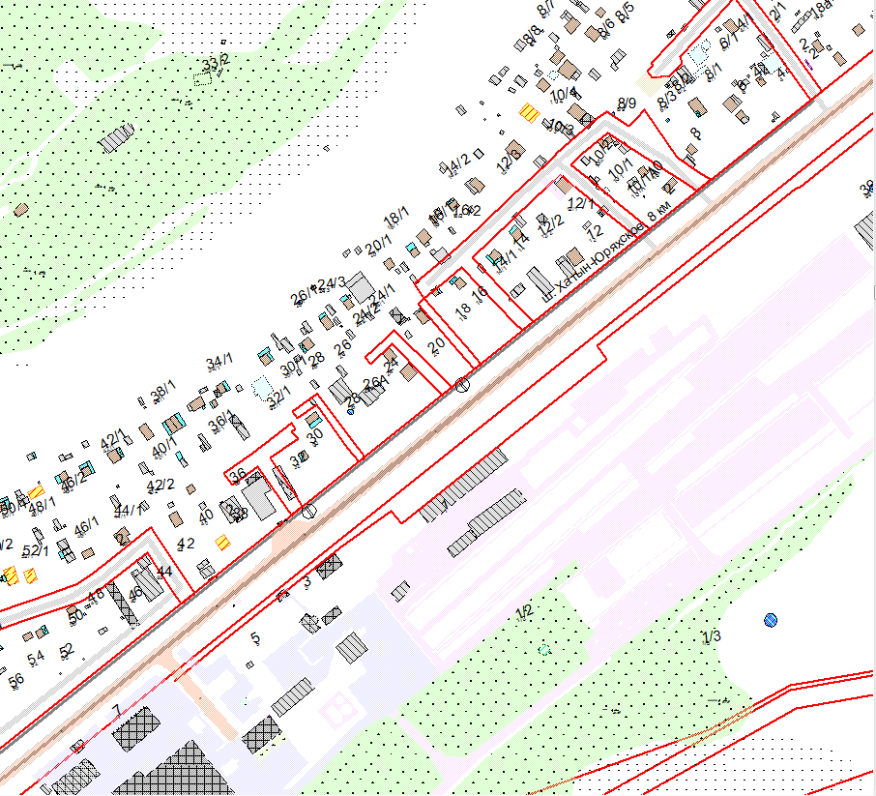

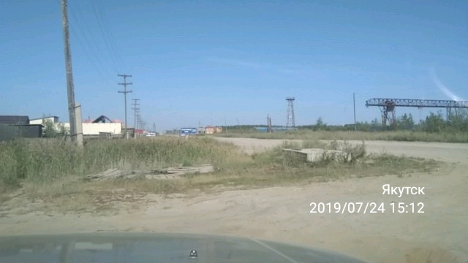

ЛОТ № 41
Тип конструкции: Билборд | Хатынг-Юряхское шоссе, 9 км.,  (возле СПЦ «Аква-Центр»)
СИТУАЦИОННЫЙ ПЛАН | Координаты: х:882798,87, у:534231,26

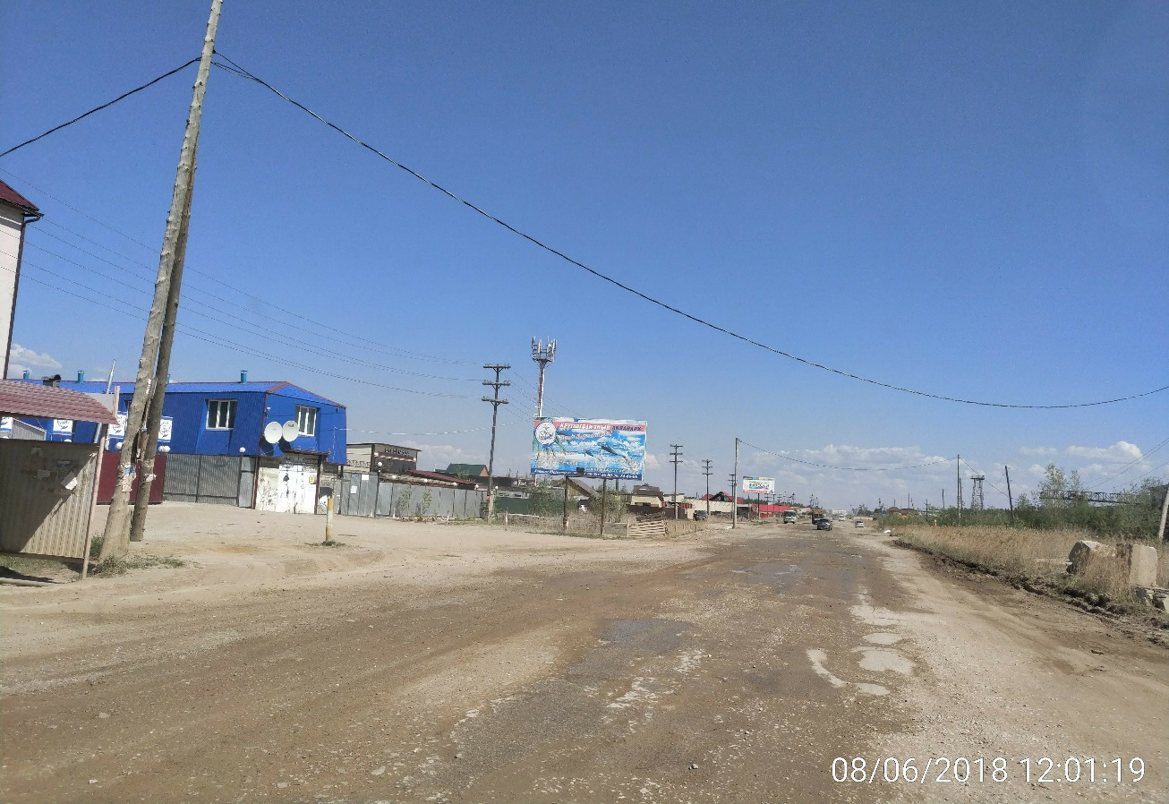

ЛОТ № 42
Тип конструкции: Билборд | Хатынг-Юряхское шоссе 5 км., 11
СИТУАЦИОННЫЙ ПЛАН | Координаты: х:884727,85, у:536855,38
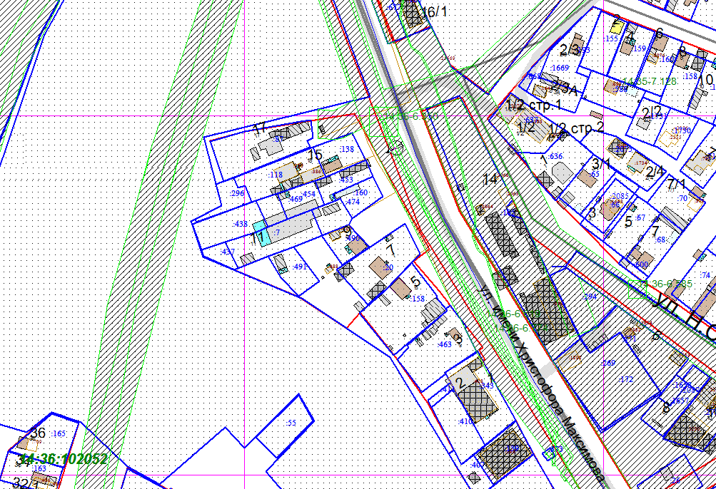

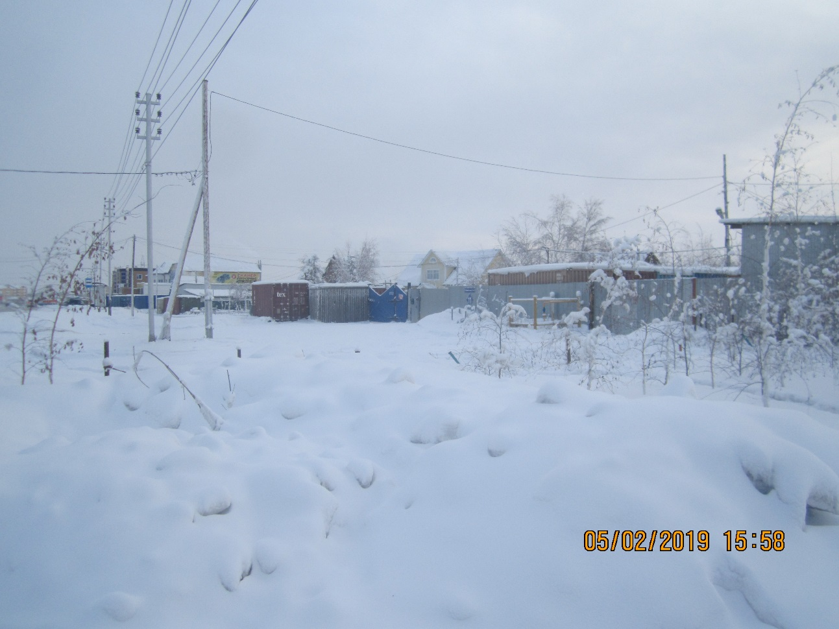

ЛОТ № 43
Тип конструкции: Билборд | мкр. Кангалассы, ул. Пионерская, 3
СИТУАЦИОННЫЙ ПЛАН | Координаты: х:916048,85, у:549840,54
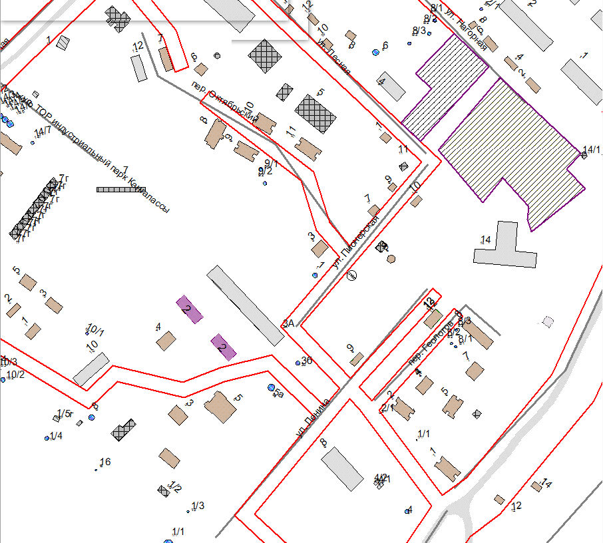

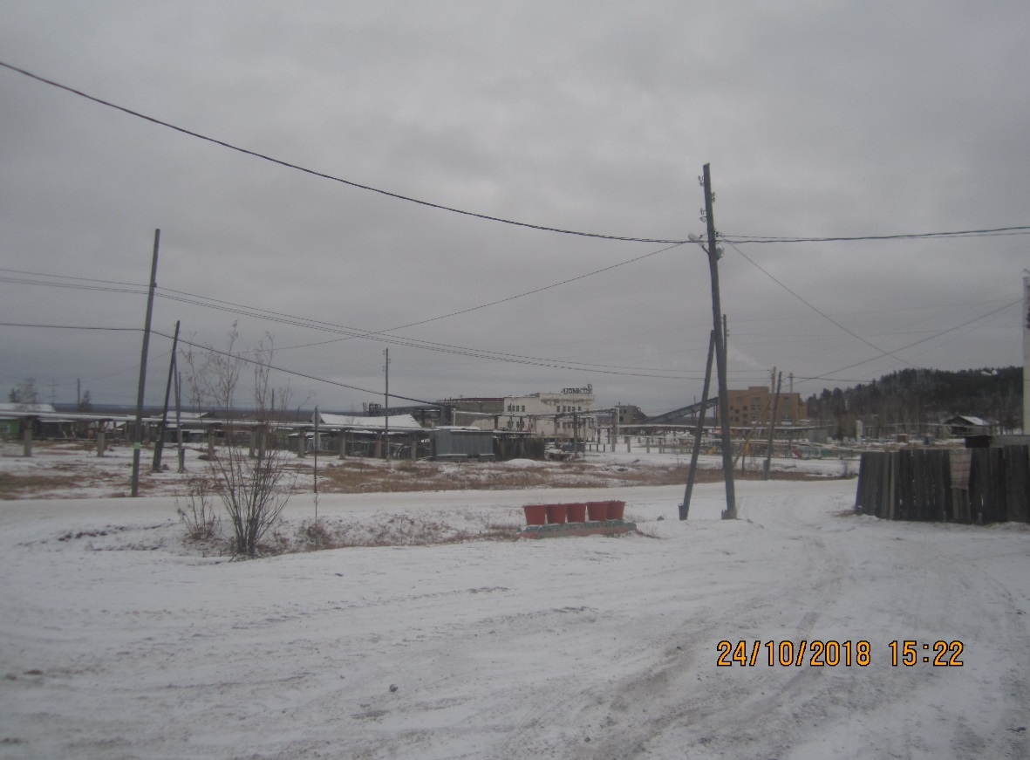

ЛОТ № 44
Тип конструкции: Билборд | с. Маган (возле здания управления аэропорта «Маган»)
СИТУАЦИОННЫЙ ПЛАН | Координаты: х:889018,80, у:527509,54
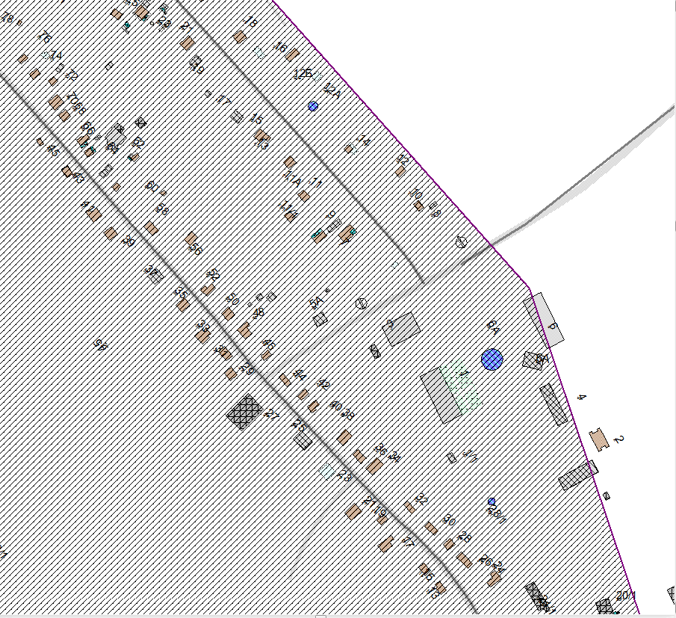

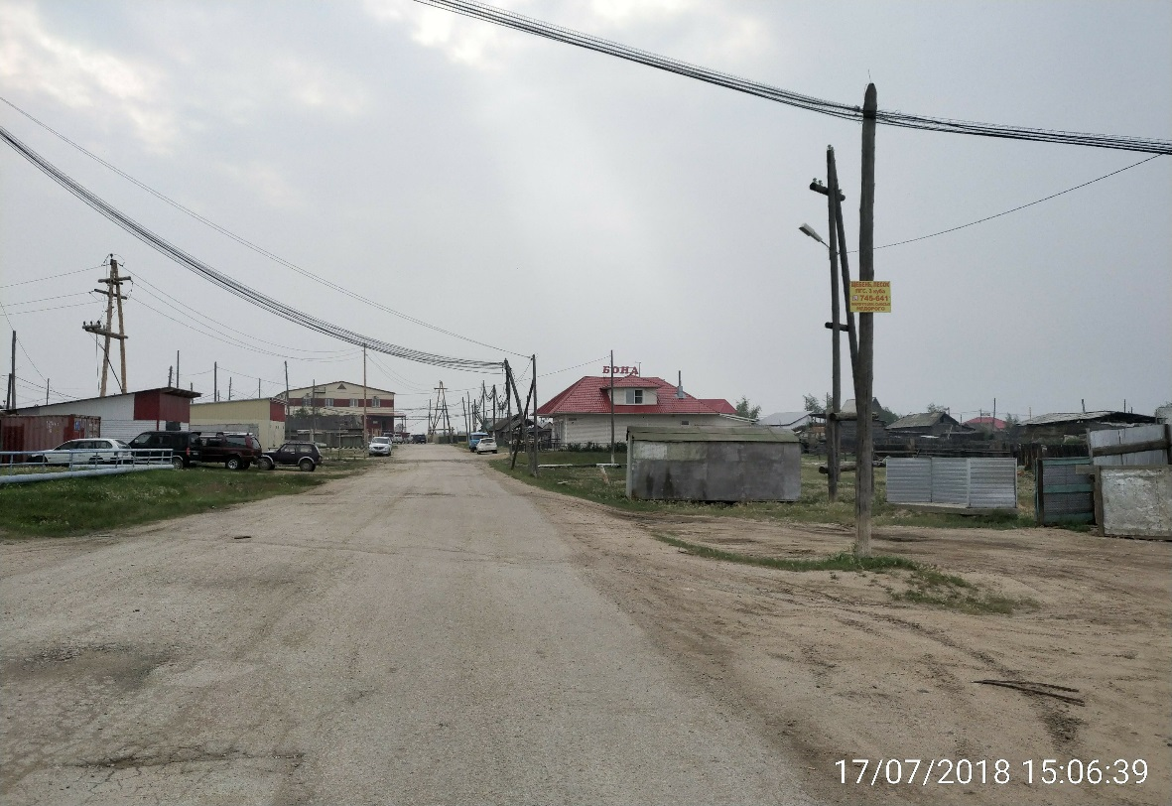

ЛОТ № 45
Тип конструкции: Билборд | с. Маган, ул. Маганский тракт, 14 км.
СИТУАЦИОННЫЙ ПЛАН | Координаты: х:889072,57, у:527600,17

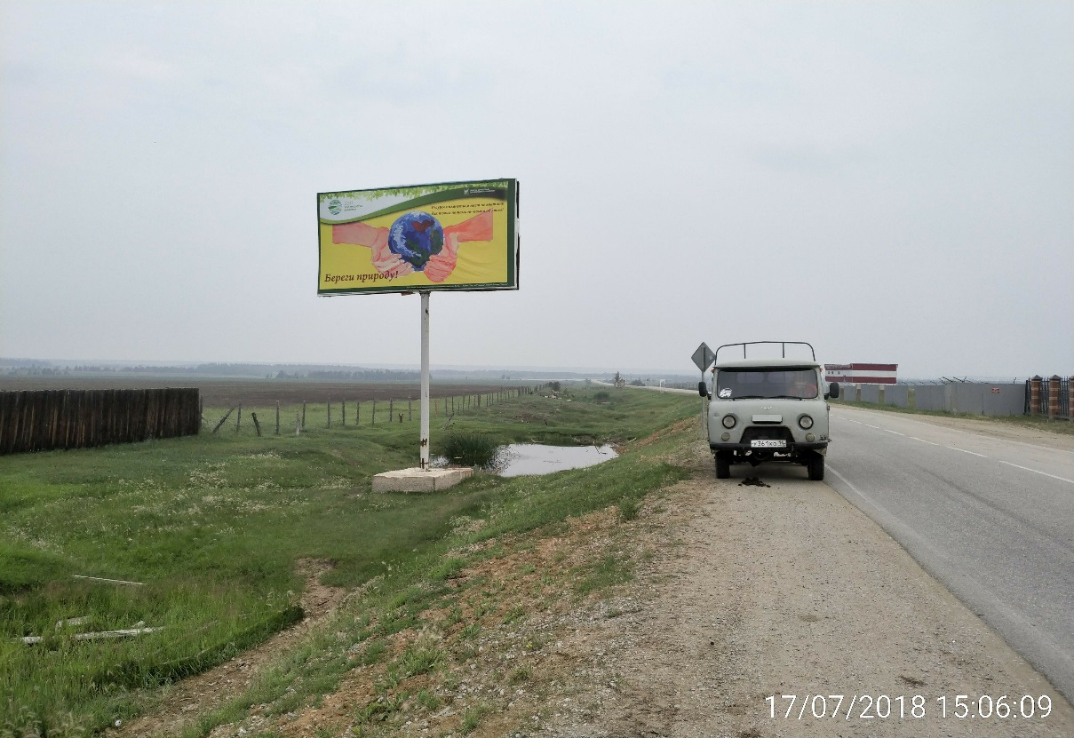

ЛОТ № 46
Тип конструкции: Билборд | с. Маган, ул. Алымова, 29
СИТУАЦИОННЫЙ ПЛАН | Координаты: х:888069,48, у:526919,09
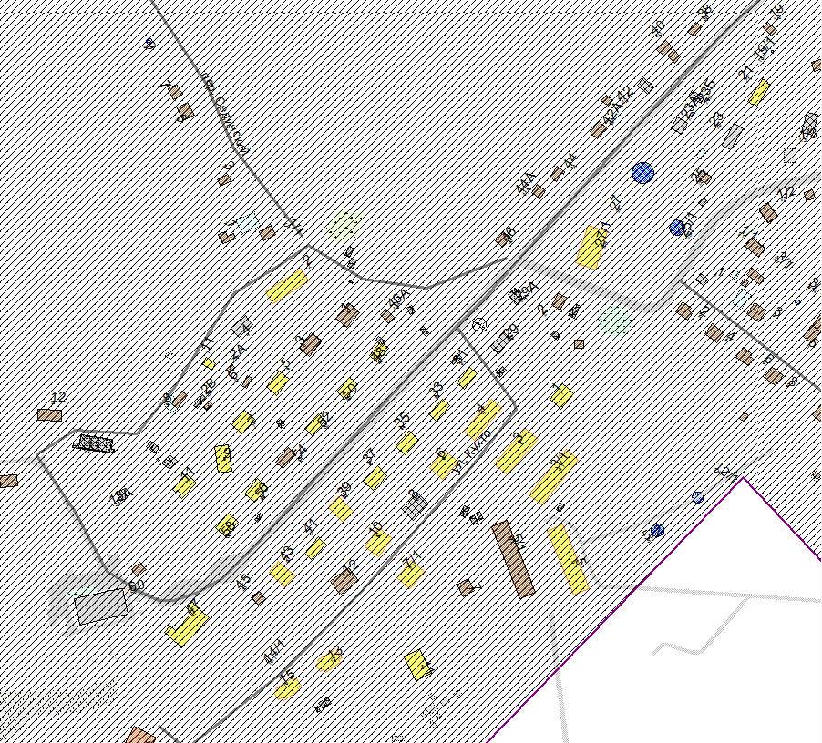

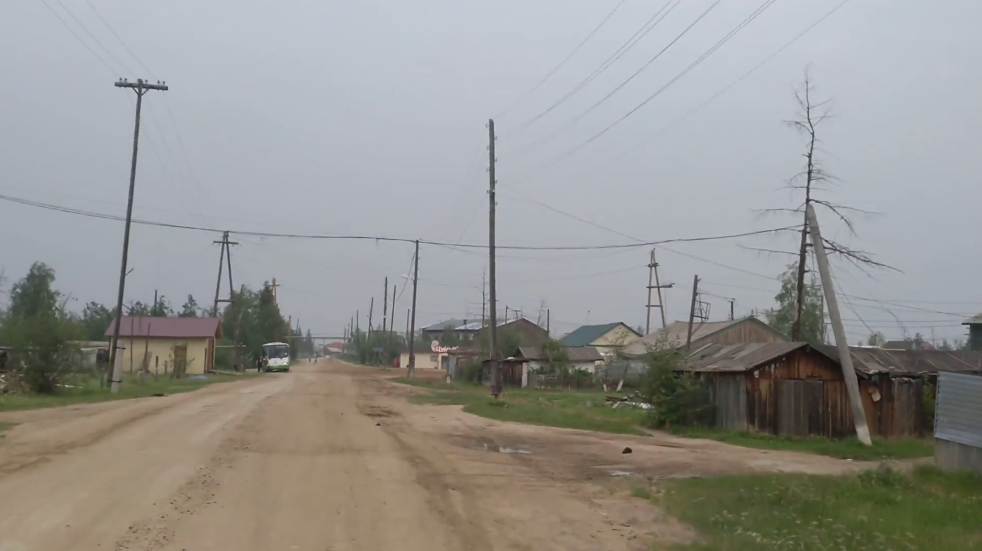

ЛОТ № 47
Тип конструкции: Билборд | с. Пригородный, ул. Покровский тракт,  6 км., 8
СИТУАЦИОННЫЙ ПЛАН | Координаты: х:874967,47, у:535662,26
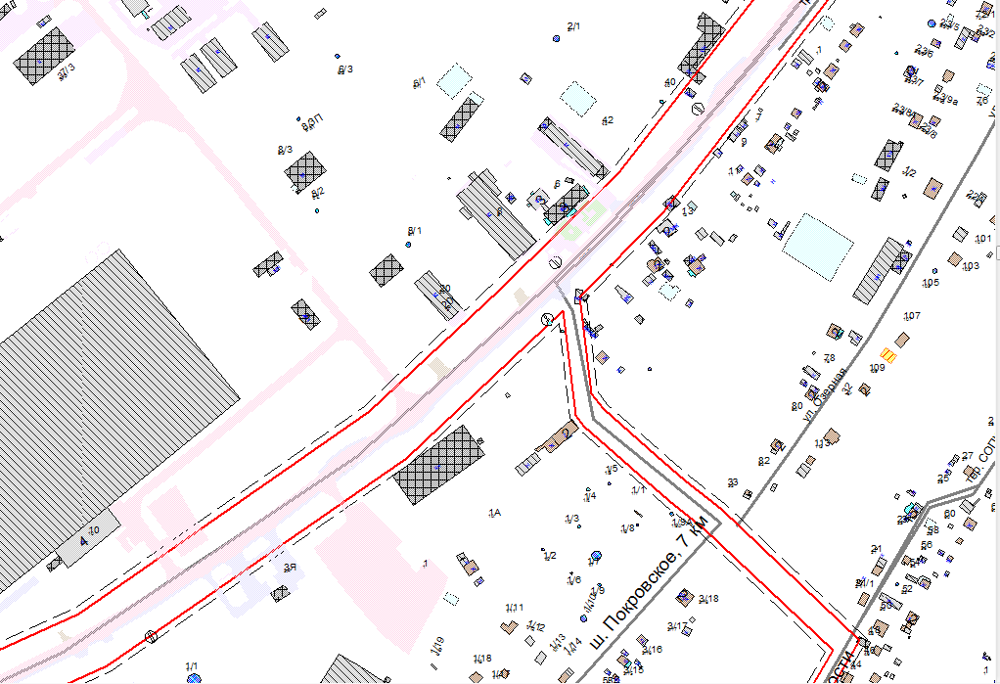

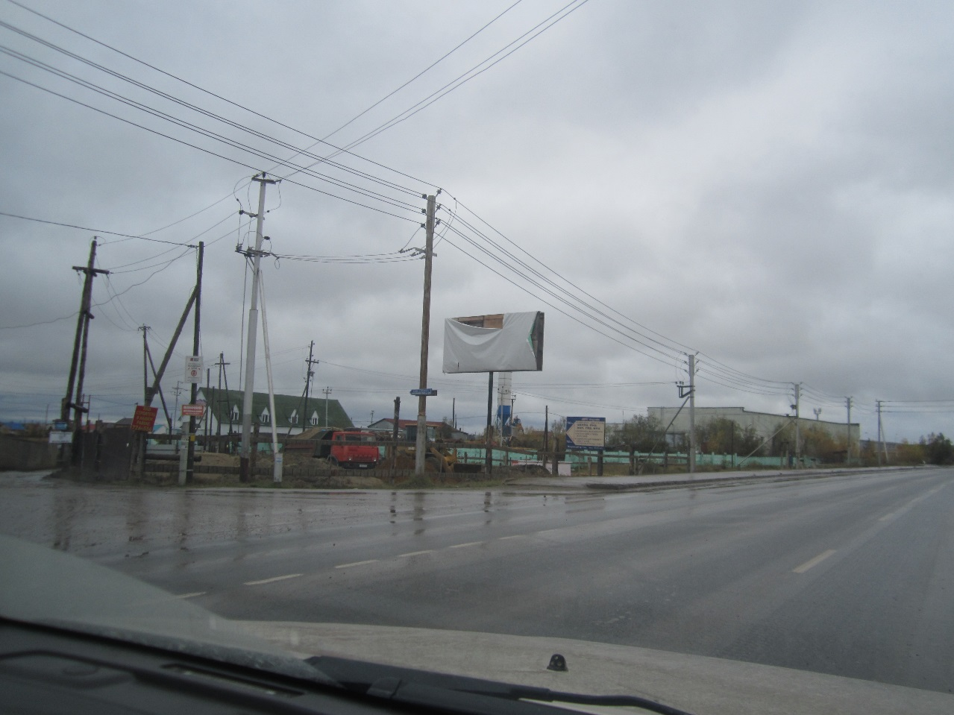

ЛОТ № 48
Тип конструкции: Билборд | с. Сырдах, ул. Намский тракт, 24 км.
СИТУАЦИОННЫЙ ПЛАН | Координаты: х:903372,54, у:543853,38
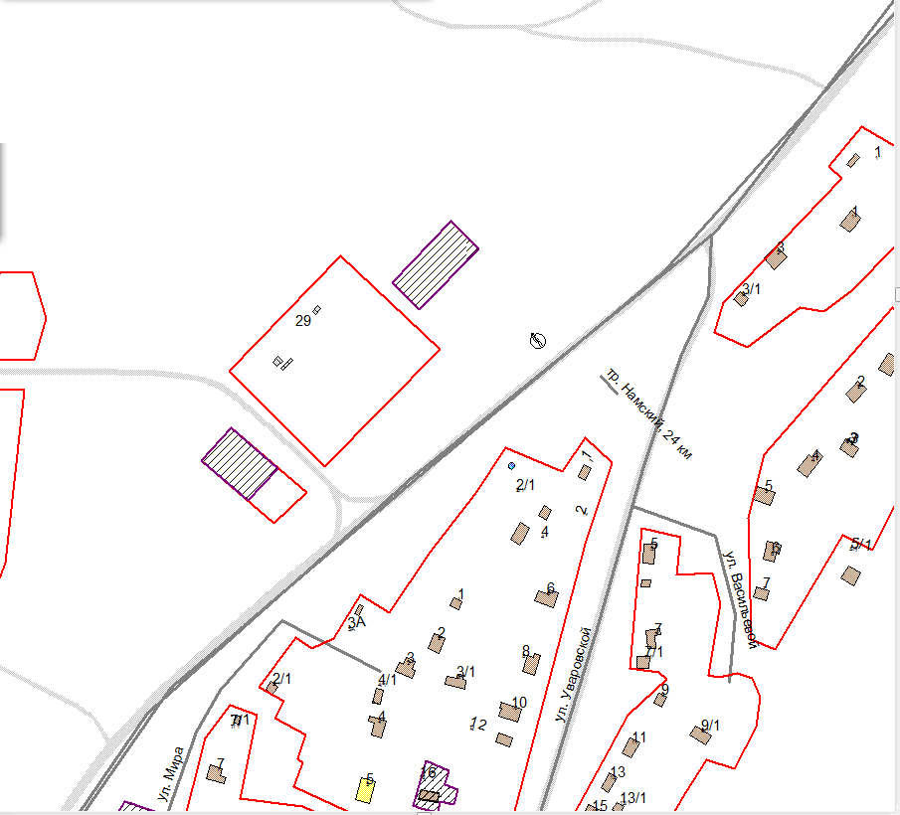

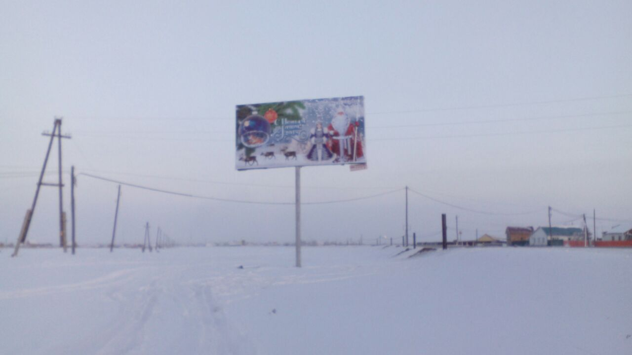

ЛОТ № 49
Тип конструкции: Билборд | с. Табага, ул. Комсомольская, 20/2
СИТУАЦИОННЫЙ ПЛАН | Координаты: х:860905,70, у:531345,14
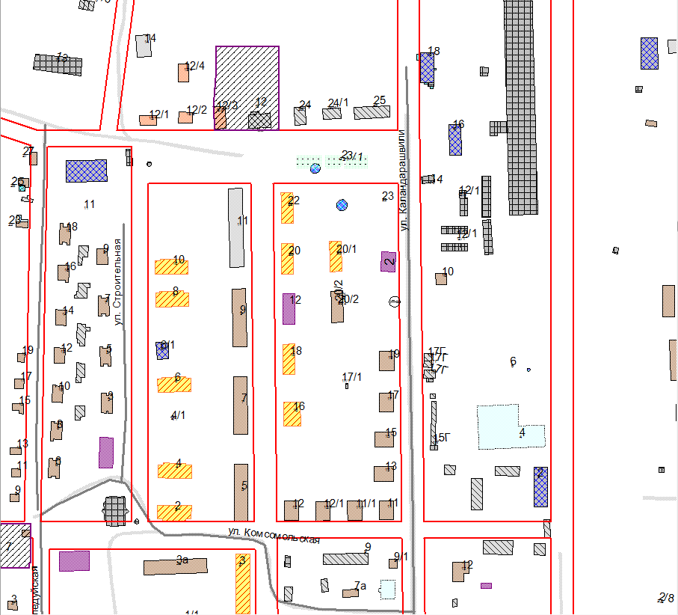

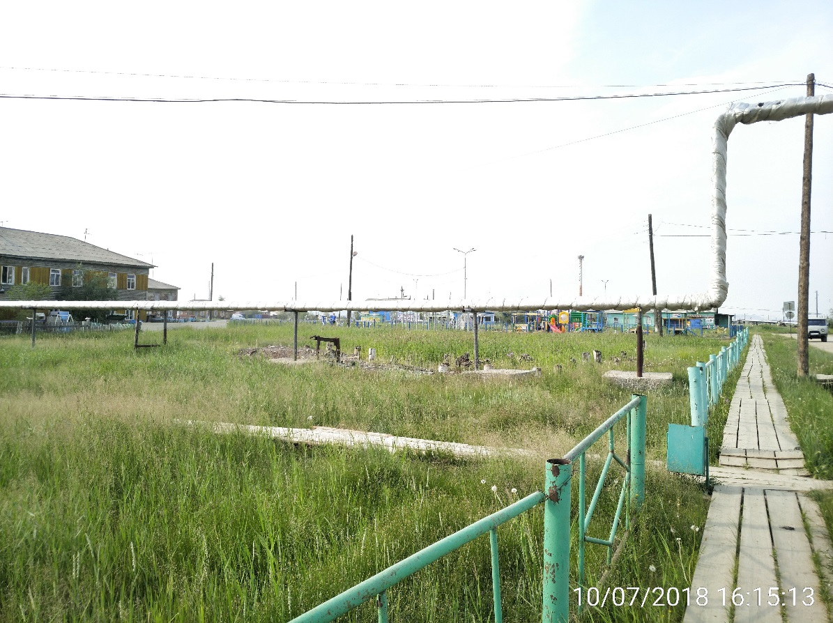

ЛОТ № 50
Тип конструкции: Билборд |  | Тулагино-Кильдямский наслег,  ул. Николаева (возле стадиона)
СИТУАЦИОННЫЙ ПЛАН |  | Координаты: х:904032,33, у:544438,34
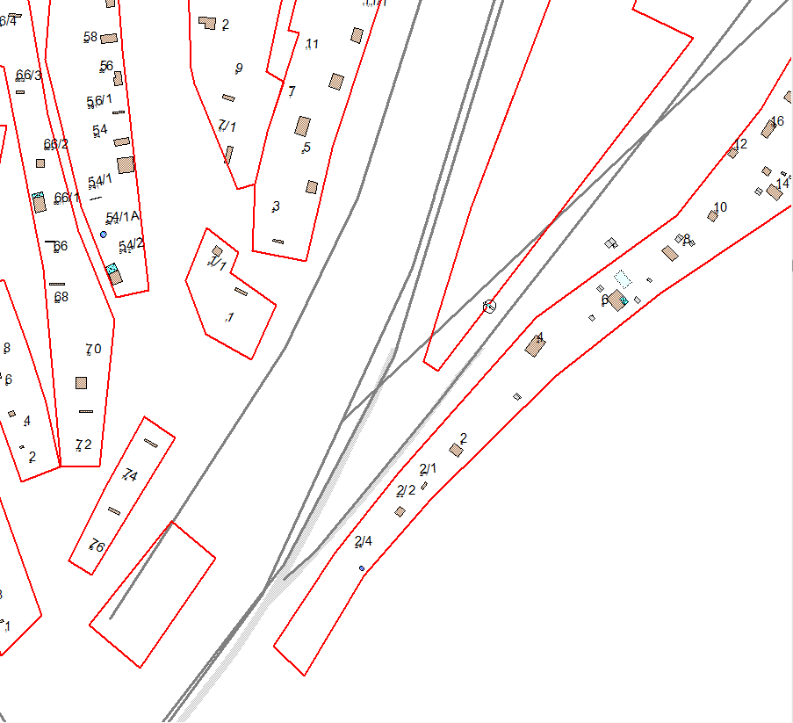

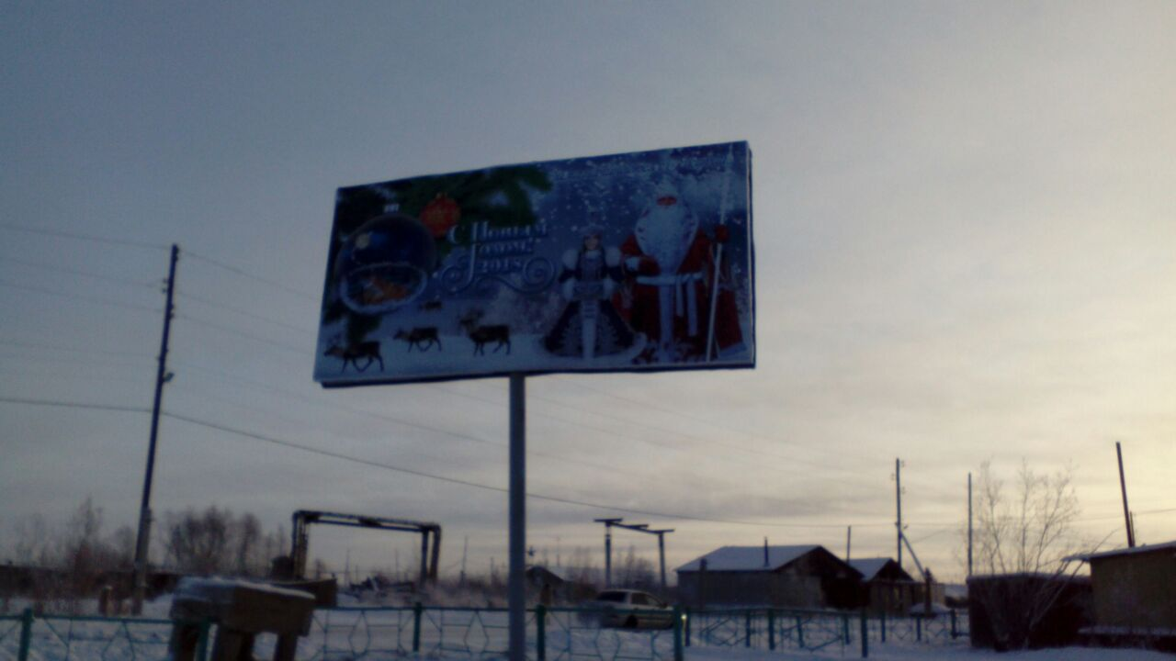

ЛОТ № 51
Тип конструкции: Билборд | Хатасский наслег, ул. Центральная-  ул. Совхозная (пересечение)
СИТУАЦИОННЫЙ ПЛАН | Координаты: х:866088,57, у:531807,30
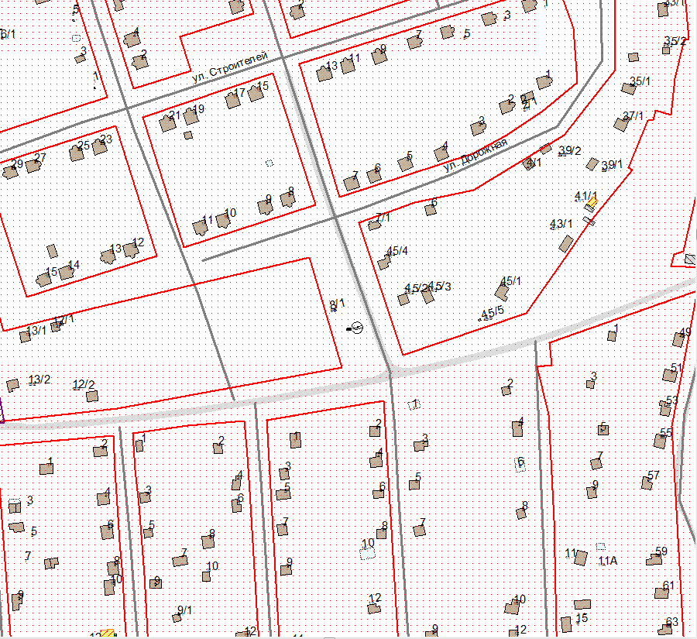

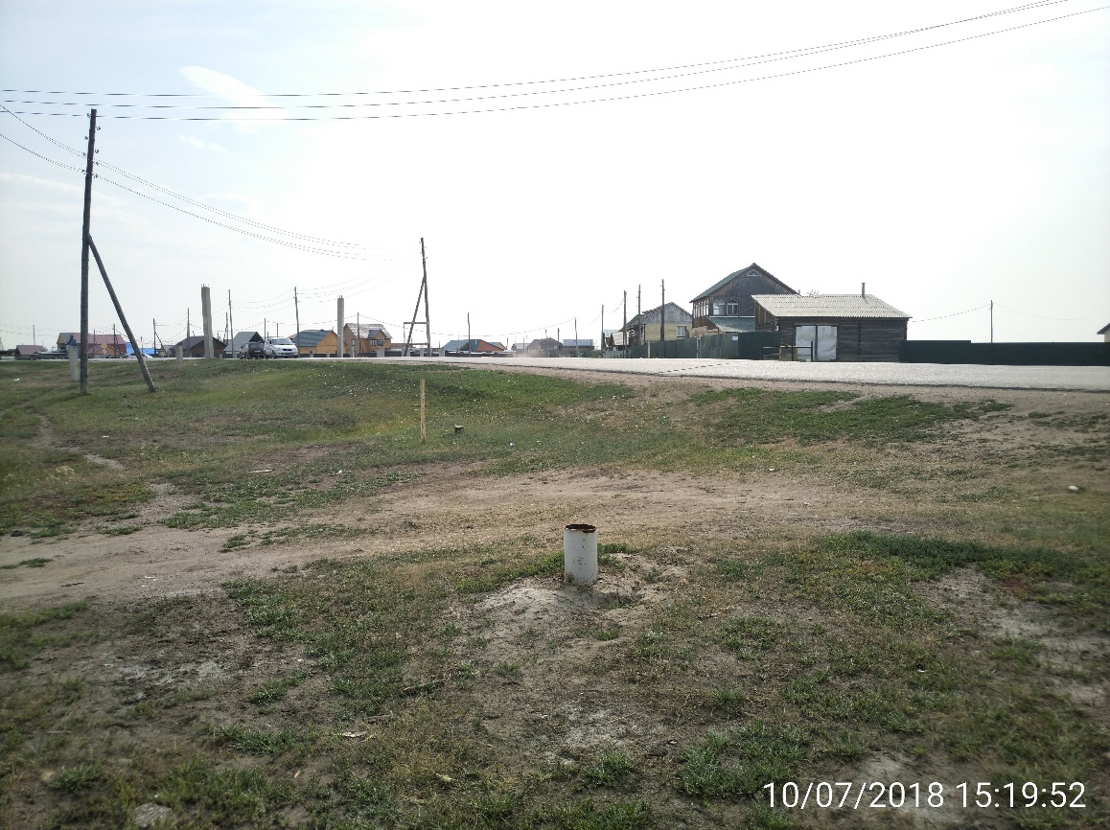

ЛОТ № 52
Тип конструкции: Сити-формат | 202 мкр. между корпусами №11, 12
СИТУАЦИОННЫЙ ПЛАН | Координаты: х:881114,82, у:539531,86
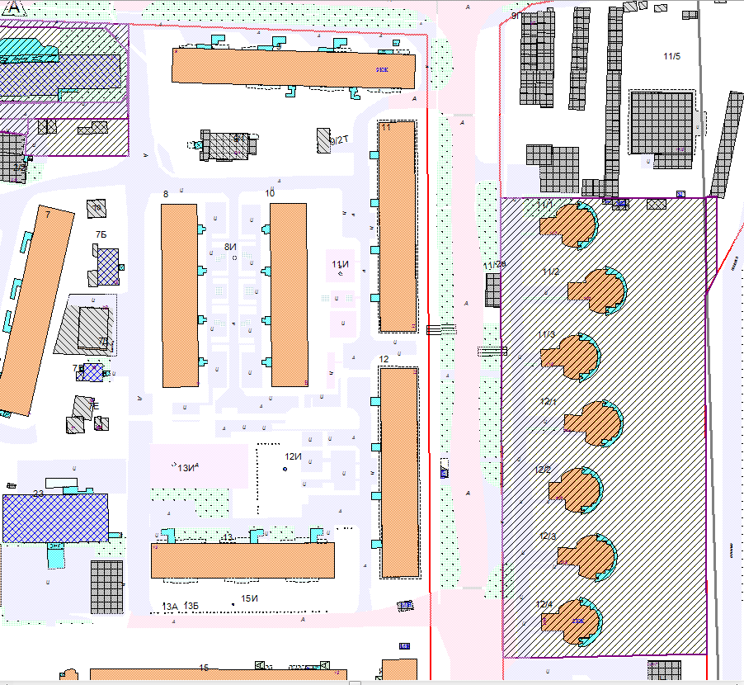

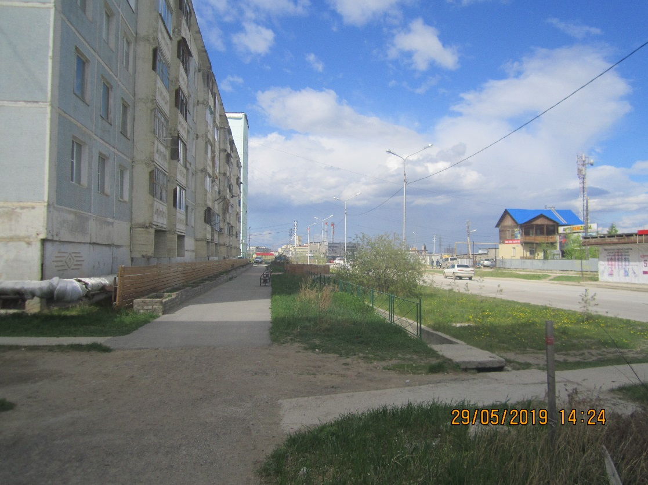

ЛОТ № 53
Тип конструкции: Сити-формат | 202 мкр. возле корпуса №12/1
СИТУАЦИОННЫЙ ПЛАН | Координаты: х:881104,74, у:539552,99

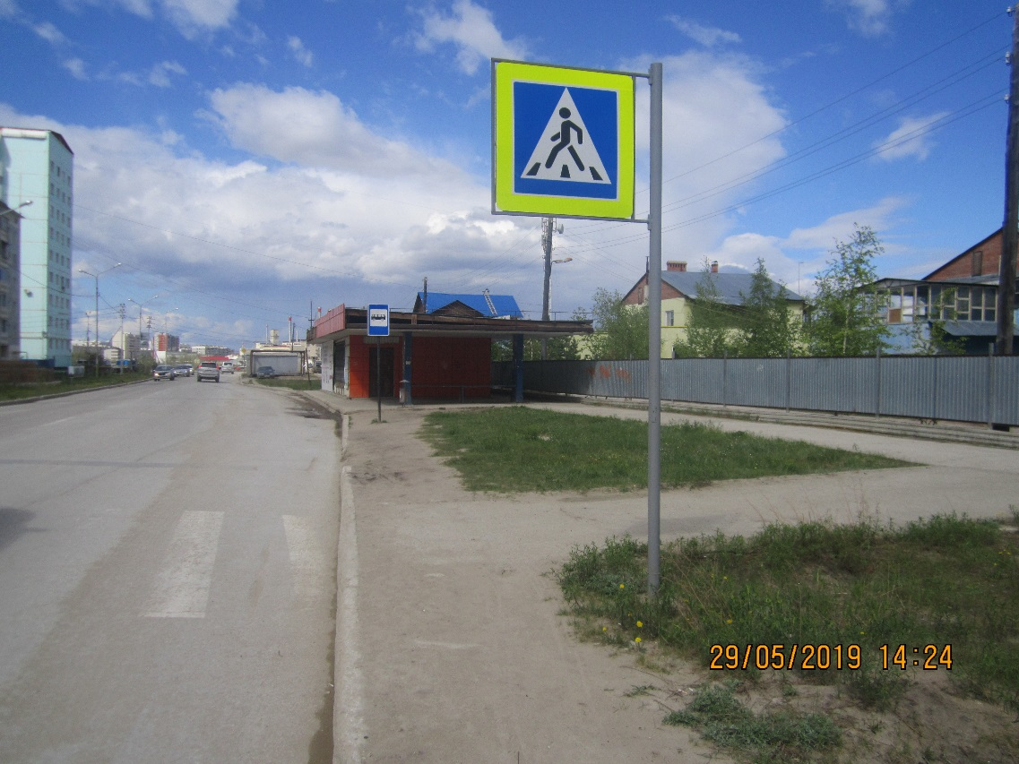

ЛОТ № 54
Тип конструкции: Сити-формат | 202 мкр. (возле корп. 1/1, со стороны 1А)
СИТУАЦИОННЫЙ ПЛАН | Координаты: х:881248,55, у:539239,57
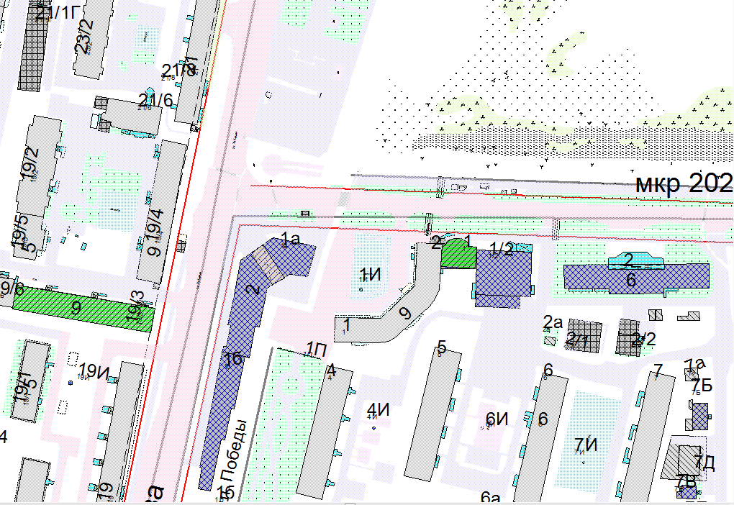

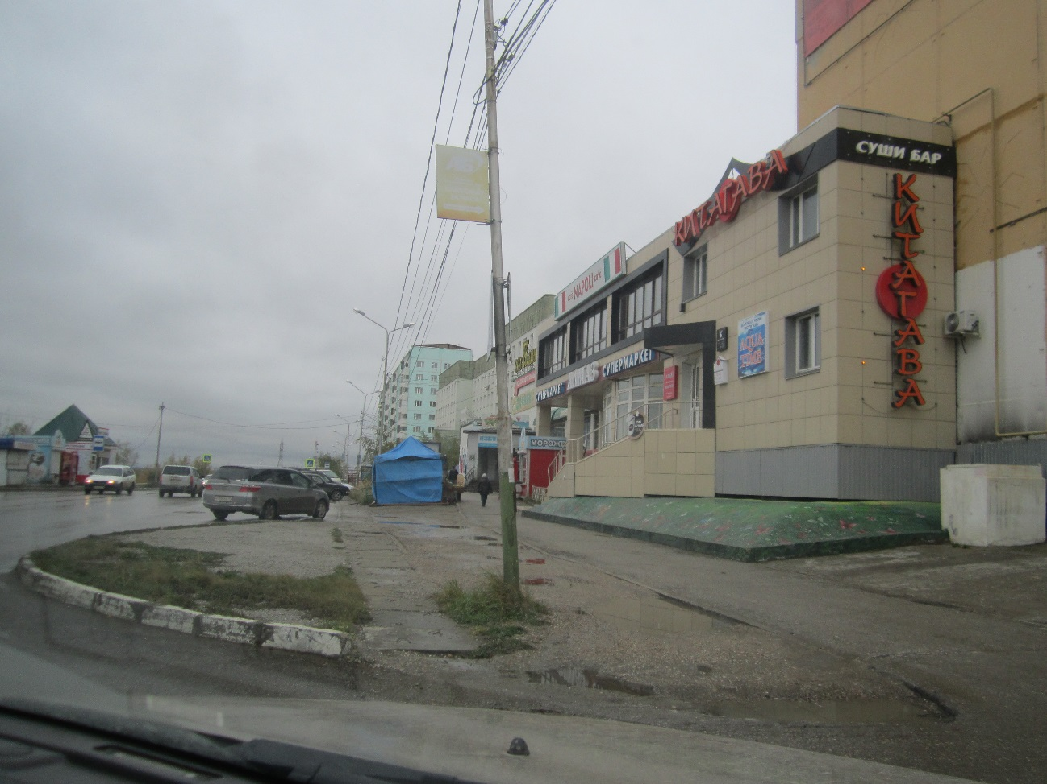

ЛОТ № 55
Тип конструкции: Сити-формат | ул. Аммосова, 10 «Ренессанс»
СИТУАЦИОННЫЙ ПЛАН | Координаты: х:879860,06, у:538312,31
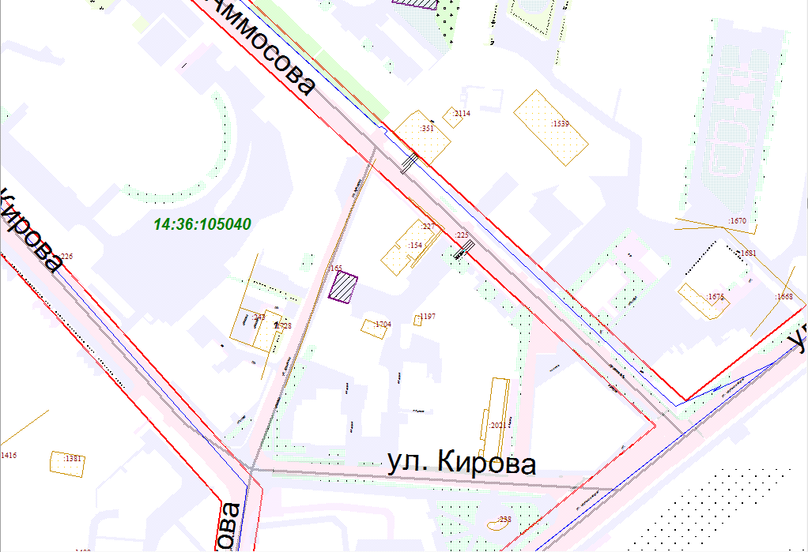

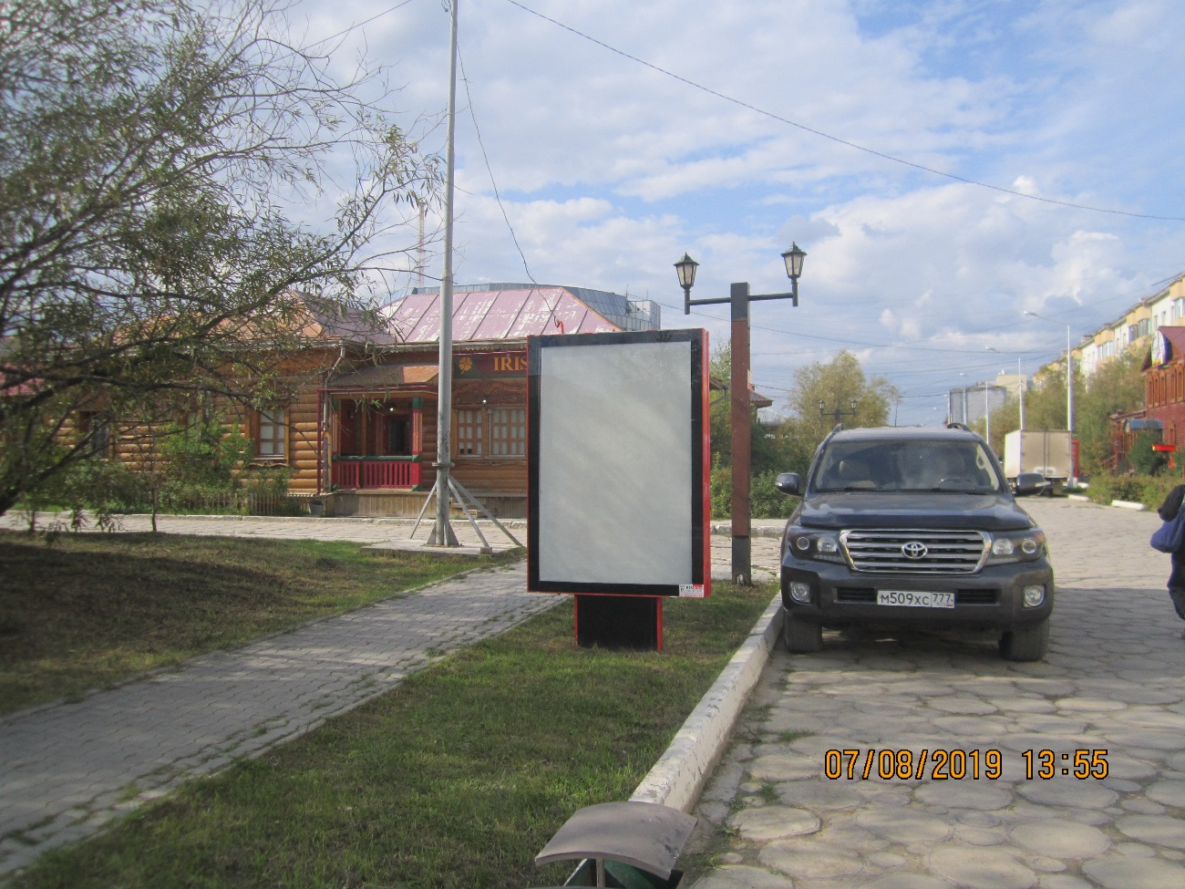

ЛОТ № 56
Тип конструкции: Сити-формат | ул. Богатырева, 4/1, (около «Хрустик»)
СИТУАЦИОННЫЙ ПЛАН | Координаты: х:881569,54, у:538931,48
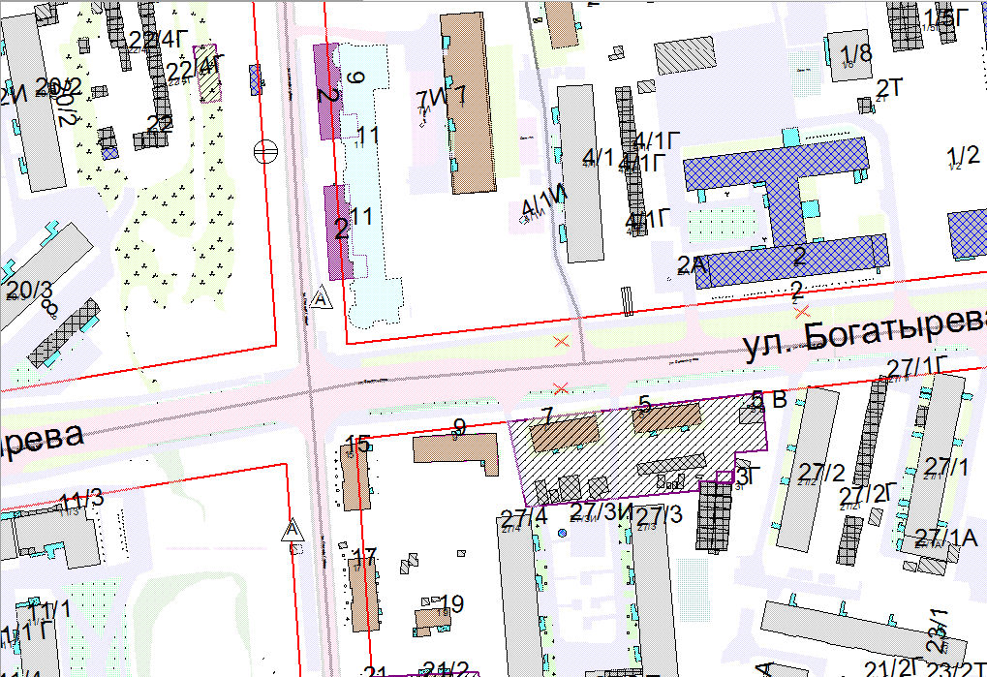

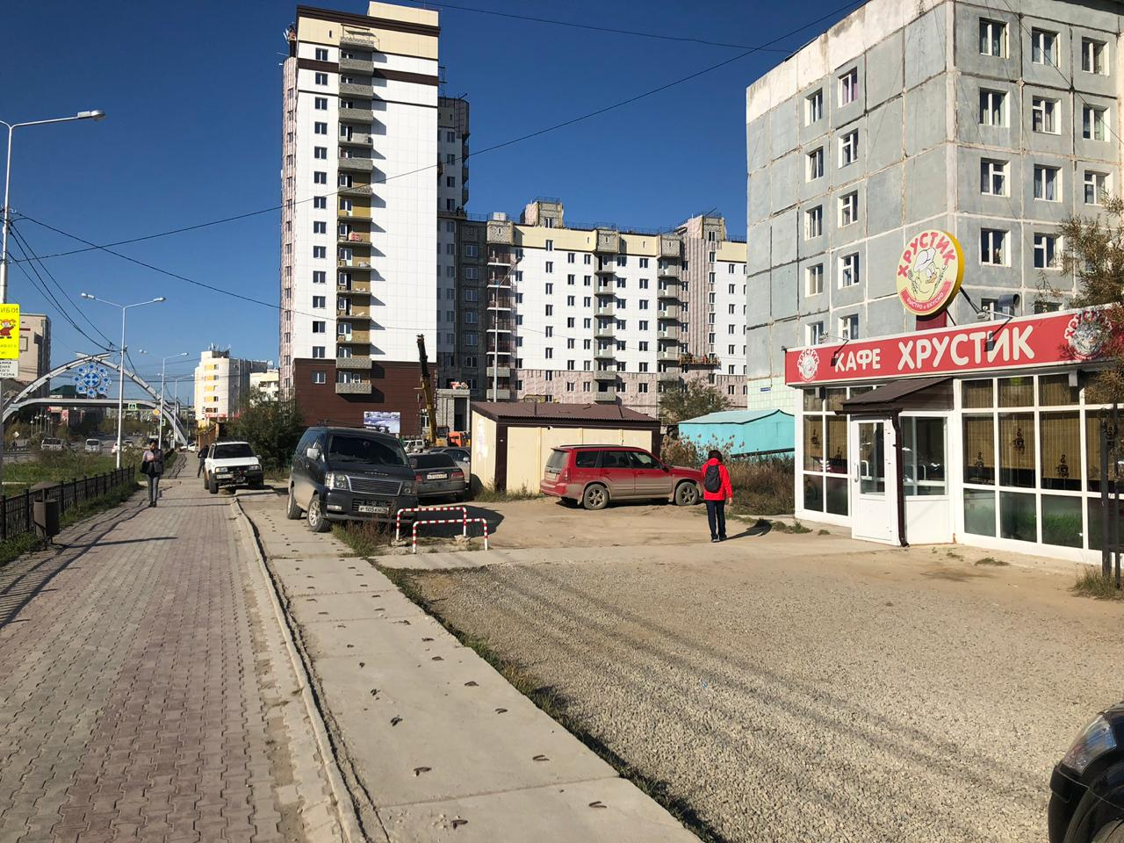

ЛОТ № 57
Тип конструкции: Сити-формат | ул. Губина, 37 (через дорогу)
СИТУАЦИОННЫЙ ПЛАН | Координаты: х:881010,67, у:538824,25
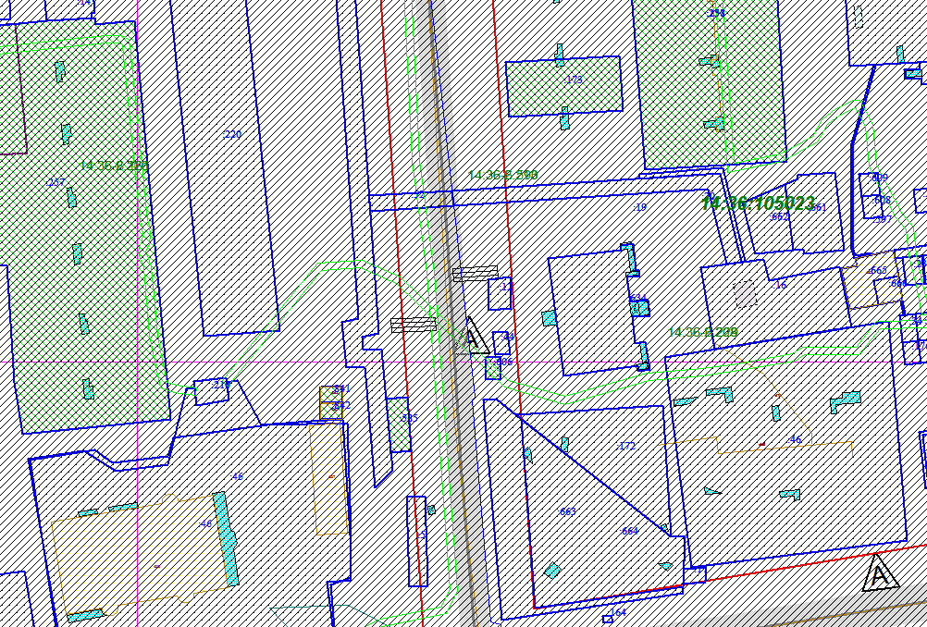

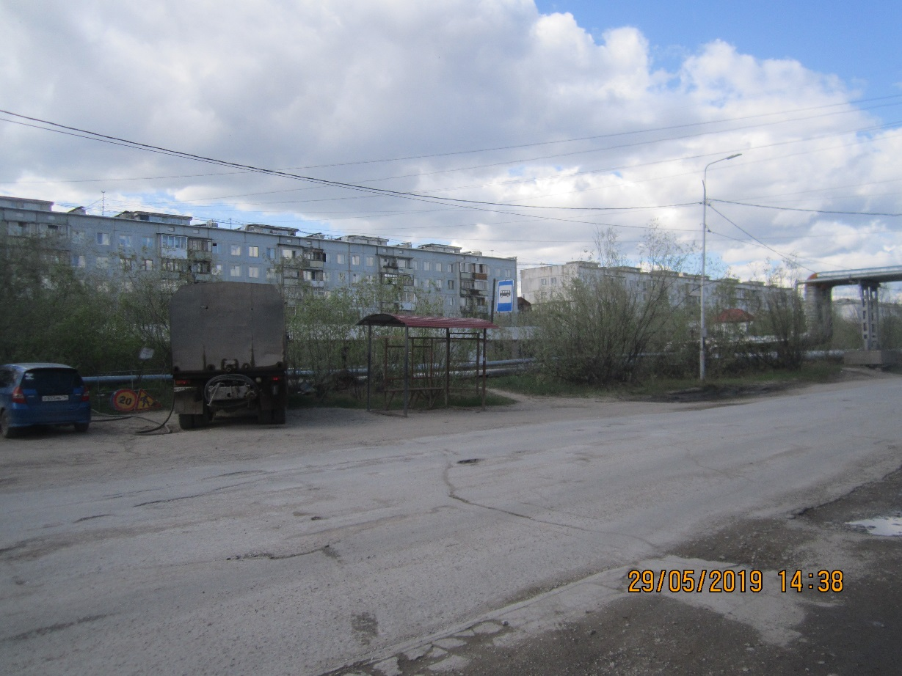

ЛОТ № 58
Тип конструкции: Сити-формат | ул. Губина, 37
СИТУАЦИОННЫЙ ПЛАН | Координаты: х:881023,80, у:538841,20

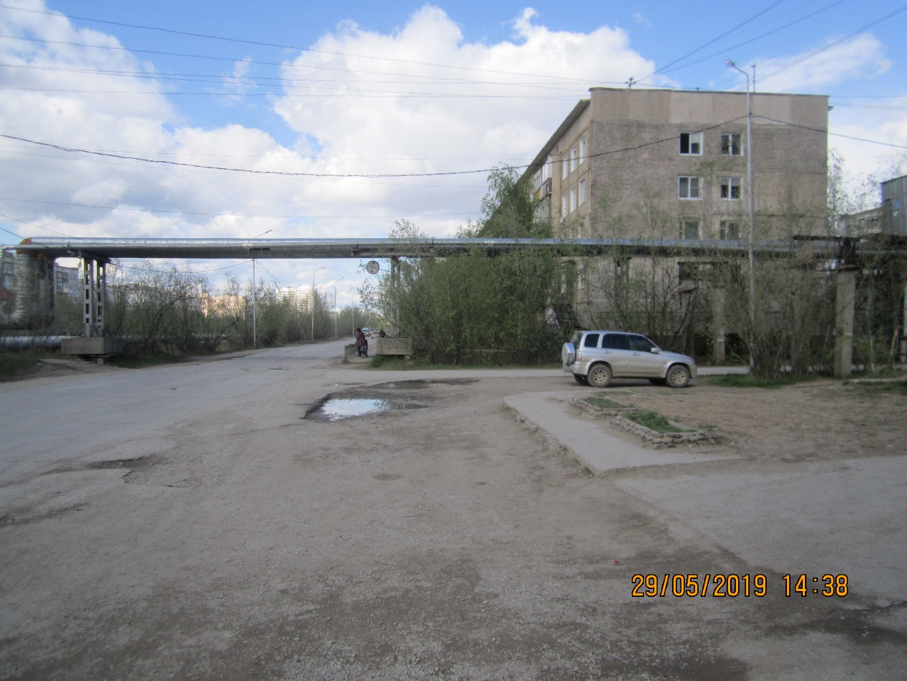

ЛОТ № 59
Тип конструкции: Сити-формат | ул. Дзержинского, 23  (возле здания ПАО «ВТБ24»)
СИТУАЦИОННЫЙ ПЛАН | Координаты: х:882093,43, у:538381,17
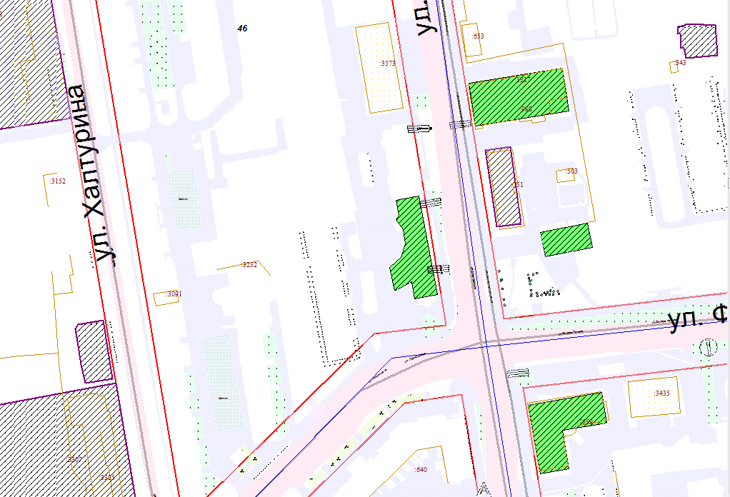

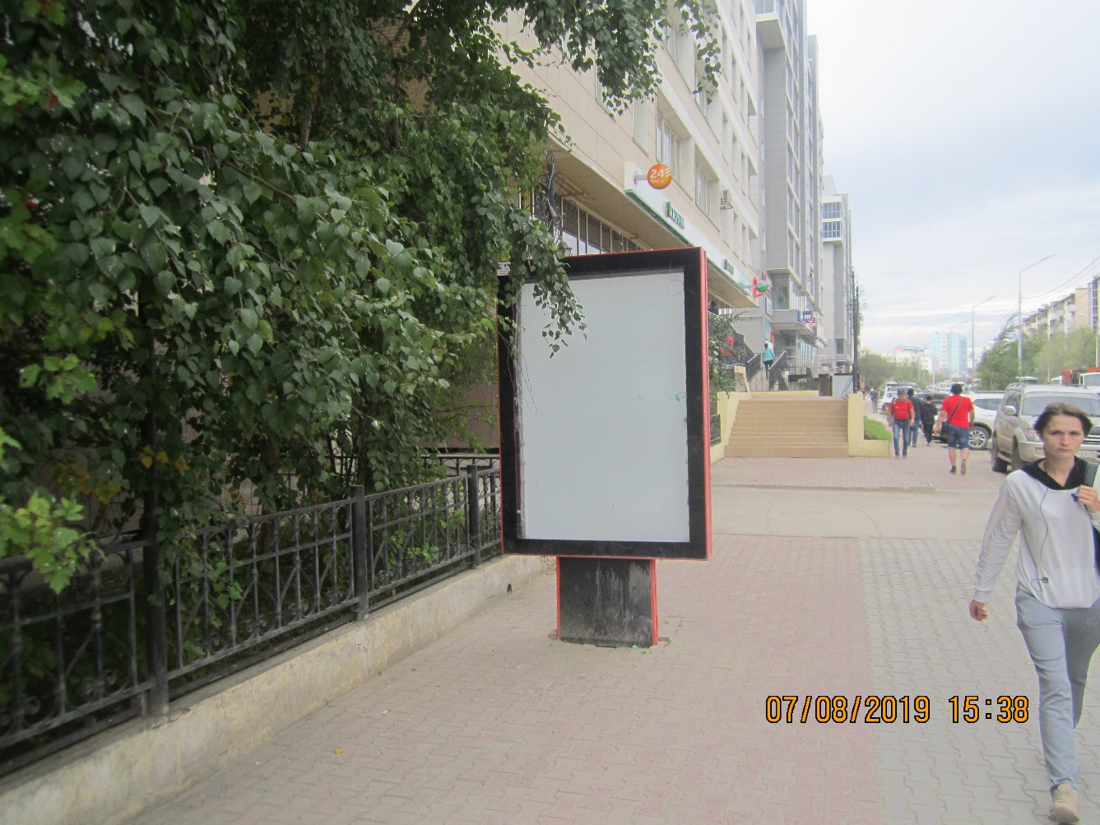

ЛОТ № 60
Тип конструкции: Сити-формат | ул. Дзержинского, 25  (возле здания ПАО «Сбербанк»)
СИТУАЦИОННЫЙ ПЛАН | Координаты: х:882137,03, у:538374,65
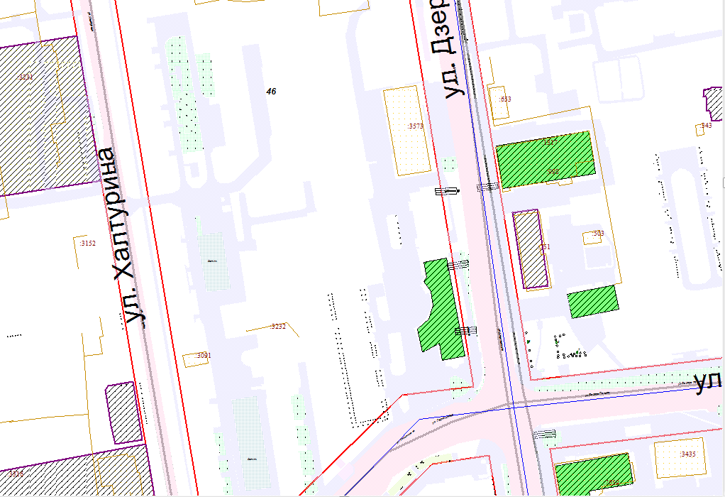

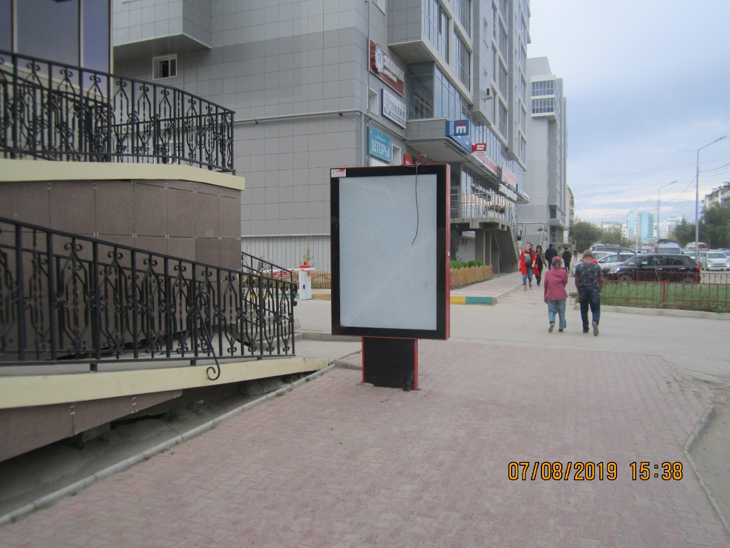

ЛОТ № 61
Тип конструкции: Сити-формат | ул. Дзержинского, 49
СИТУАЦИОННЫЙ ПЛАН | Координаты: х:883129,04, у:538345,43
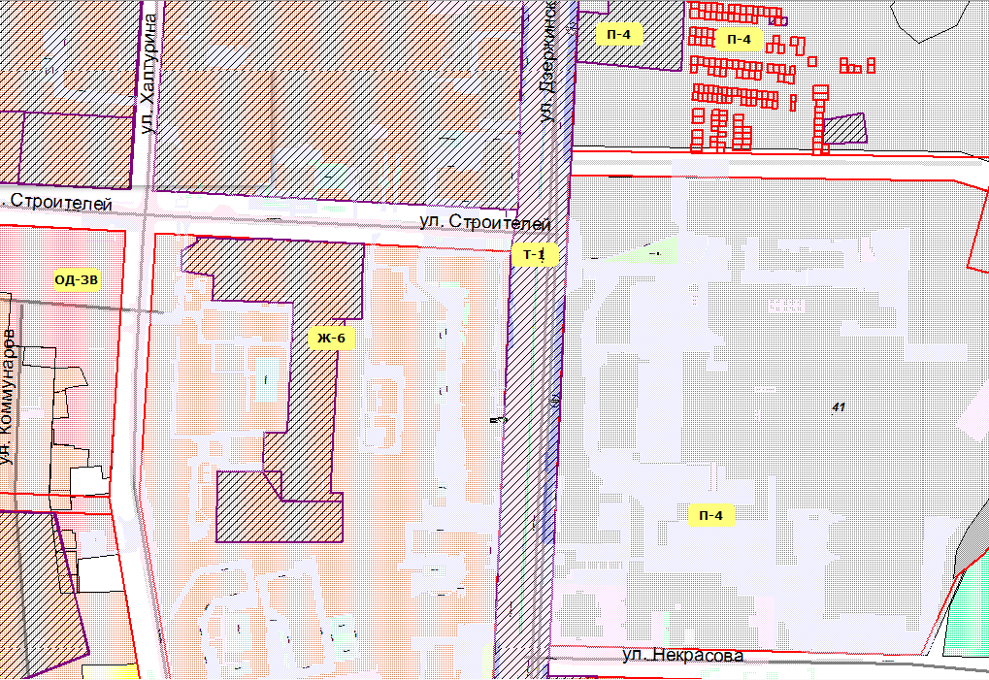

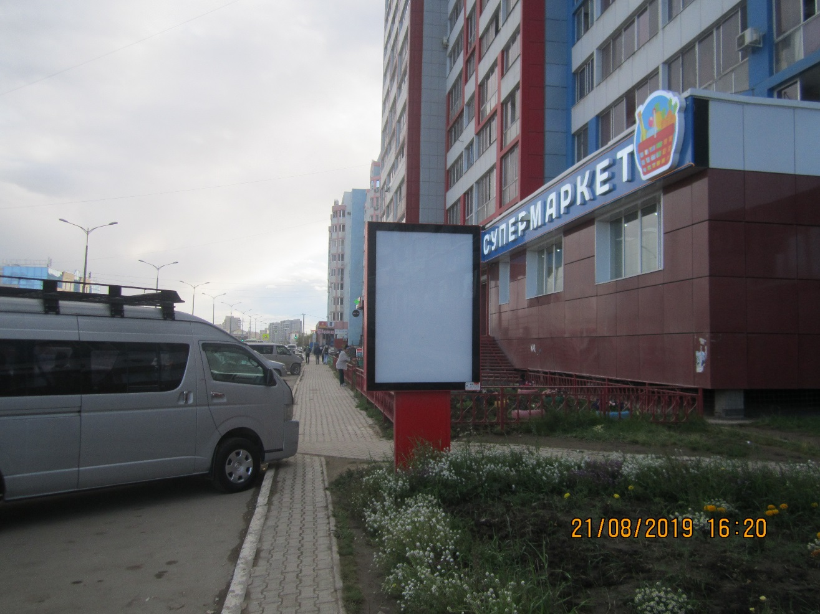

ЛОТ № 62
Тип конструкции: Сити-формат | ул. Дзержинского, 9
СИТУАЦИОННЫЙ ПЛАН | Координаты: х:881211,33, у:538525,40
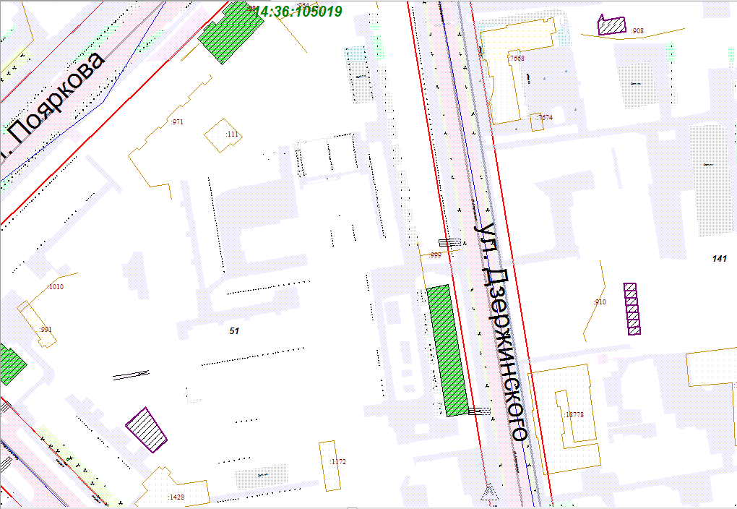

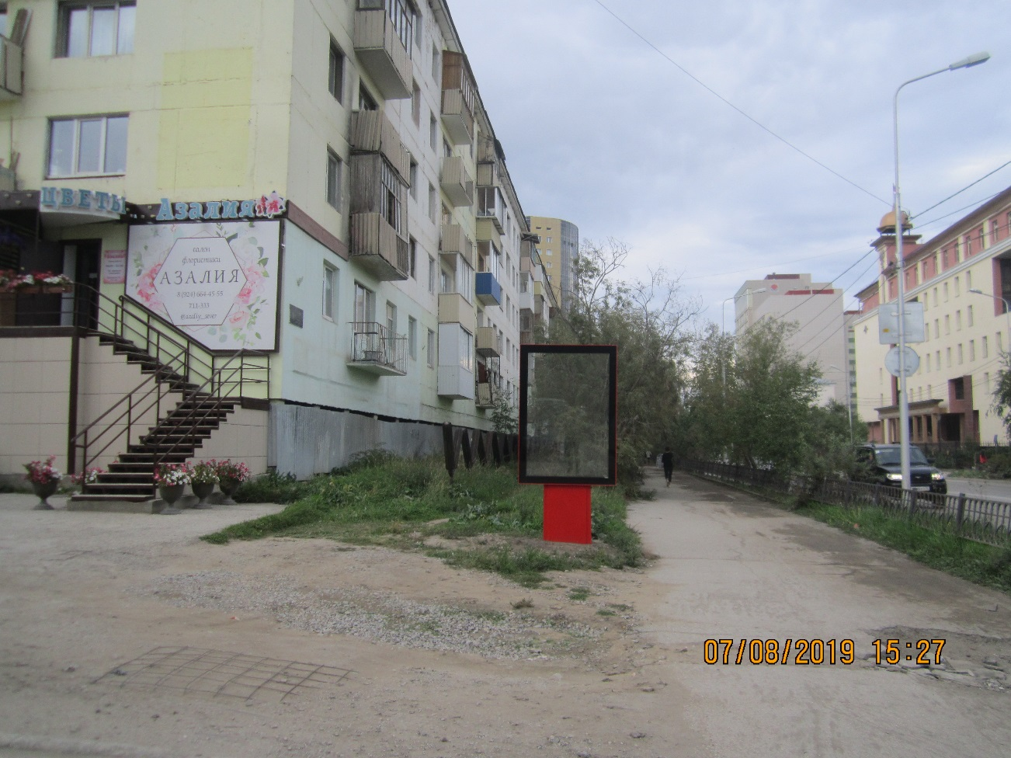

ЛОТ № 63
Тип конструкции: Сити-формат | ул. Дзержинского, 7 напротив МВД
СИТУАЦИОННЫЙ ПЛАН | Координаты: х:881115,58, у:538542,92
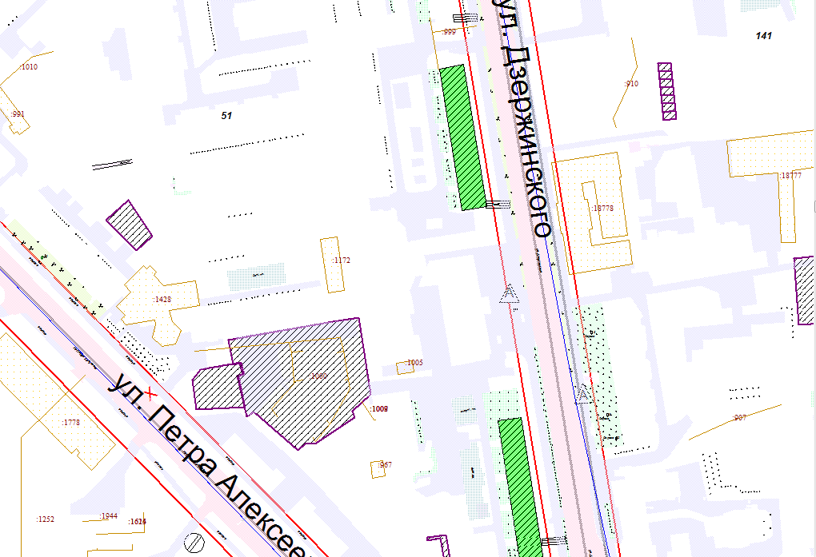

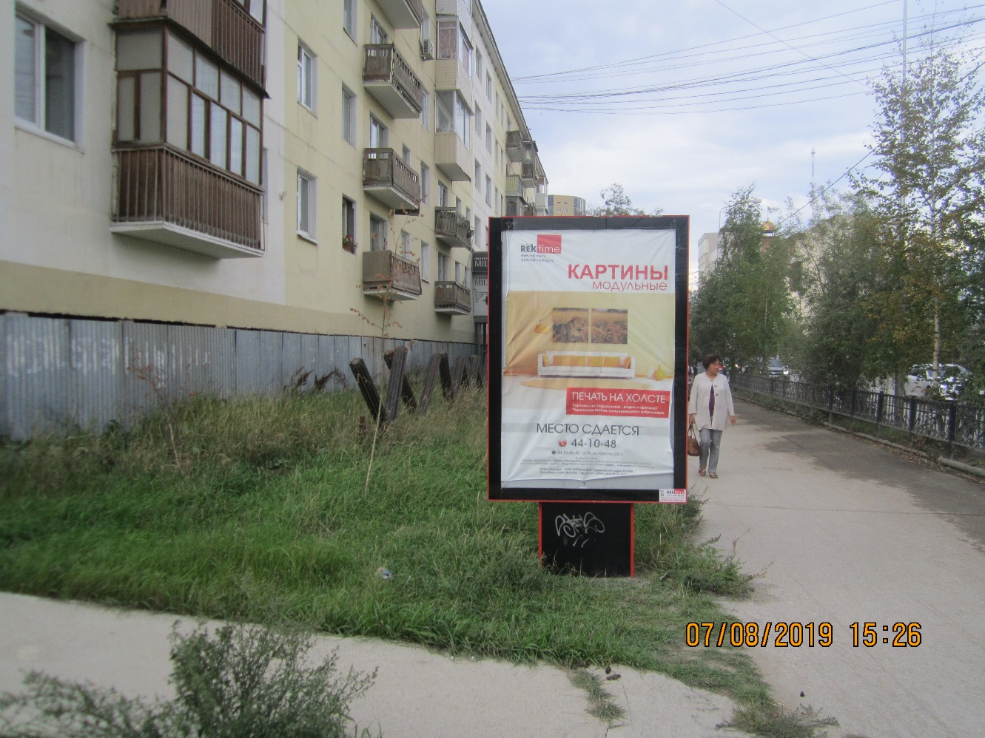

ЛОТ № 64
Тип конструкции: Сити-формат | ул. Дзержинского, 3
СИТУАЦИОННЫЙ ПЛАН | Координаты: х:880944,86, у:538570,63
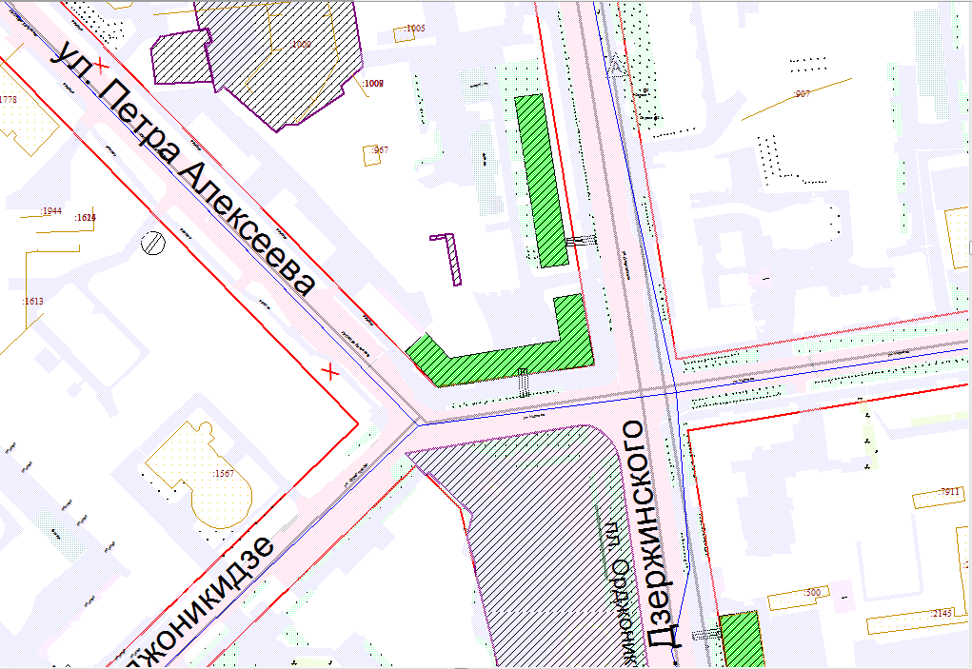

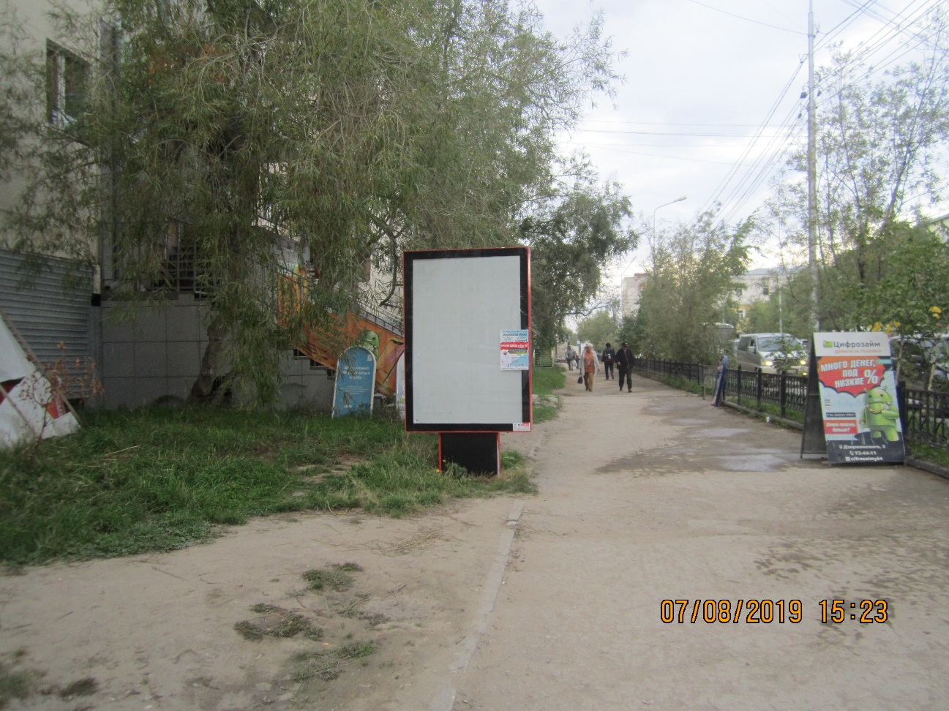

ЛОТ № 65
Тип конструкции: Сити-формат | ул. Дежнева, 28/1
СИТУАЦИОННЫЙ ПЛАН | Координаты: х:878799,80, у:537092,70
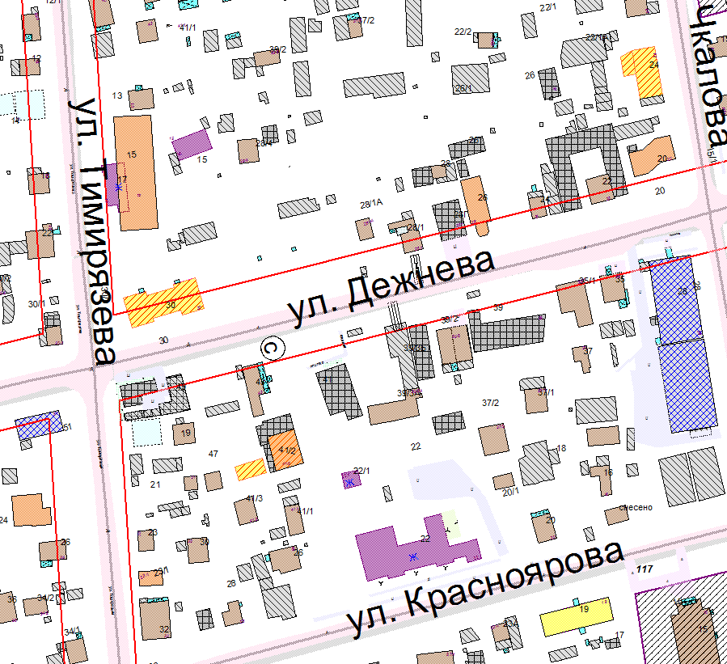

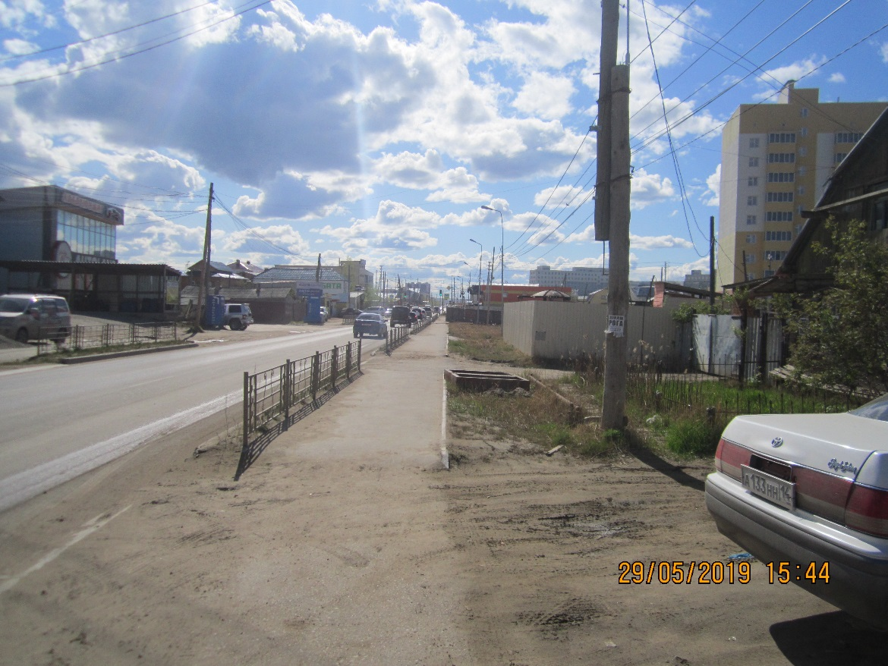

ЛОТ № 66
Тип конструкции: Сити-формат | пр. Ленина, 33 (со стороны дома №35)
СИТУАЦИОННЫЙ ПЛАН | Координаты: х:879757,66, у:537596,10
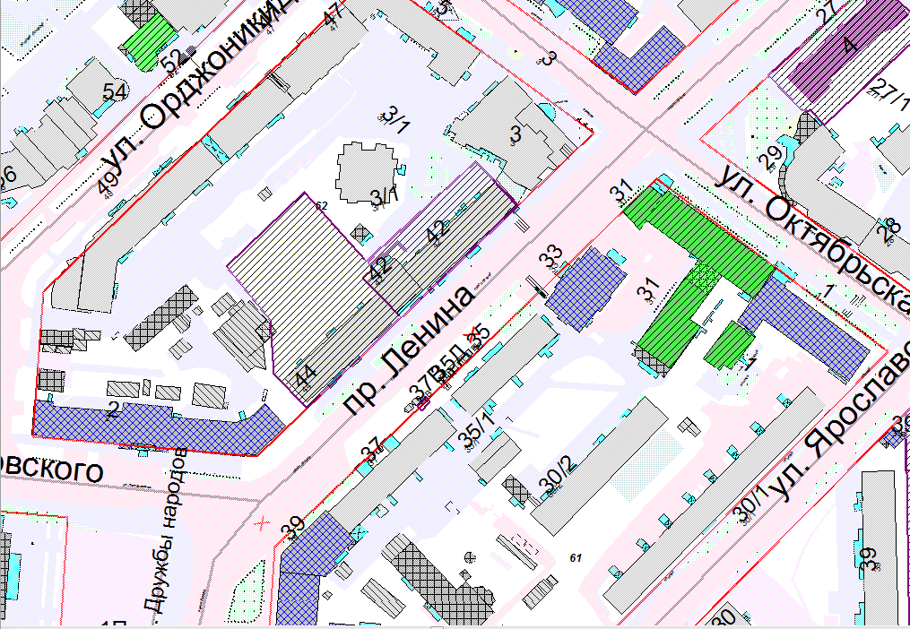

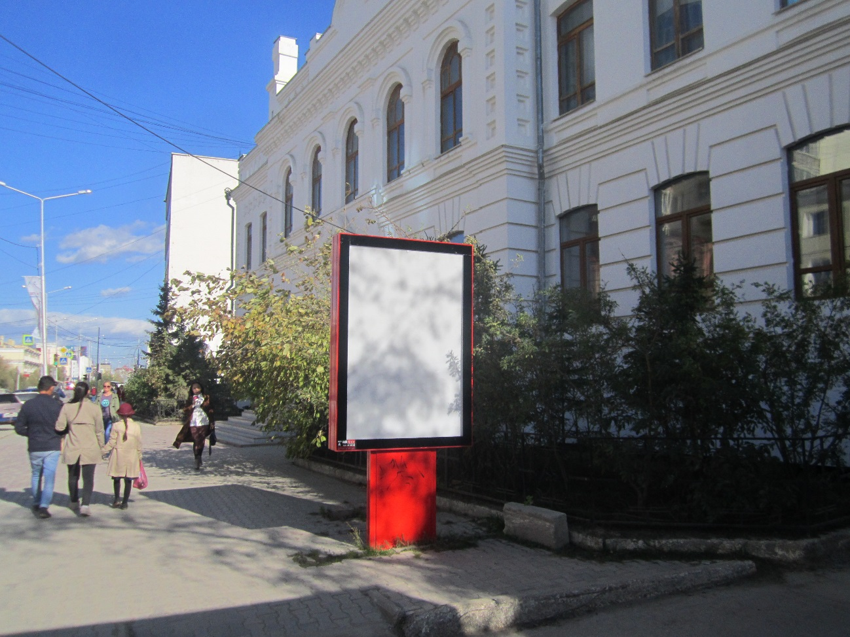

ЛОТ № 67
Тип конструкции: Сити-формат | ул. Лермонтова, 47
СИТУАЦИОННЫЙ ПЛАН | Координаты: х:880995,59, у:537337,72
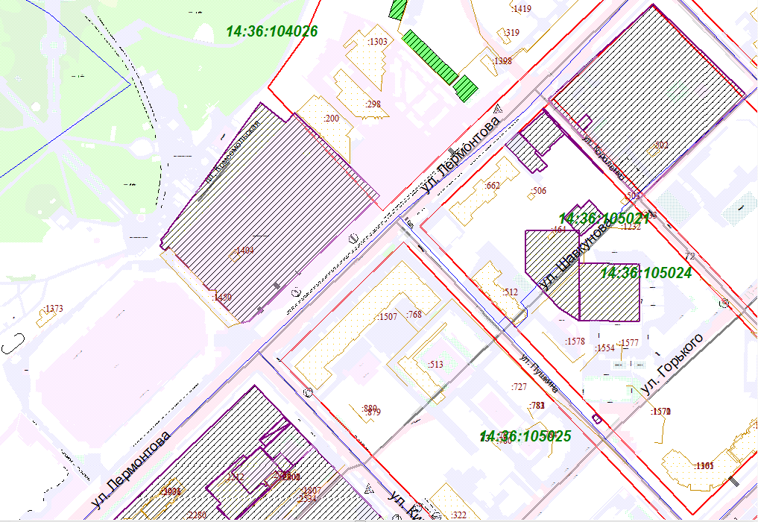

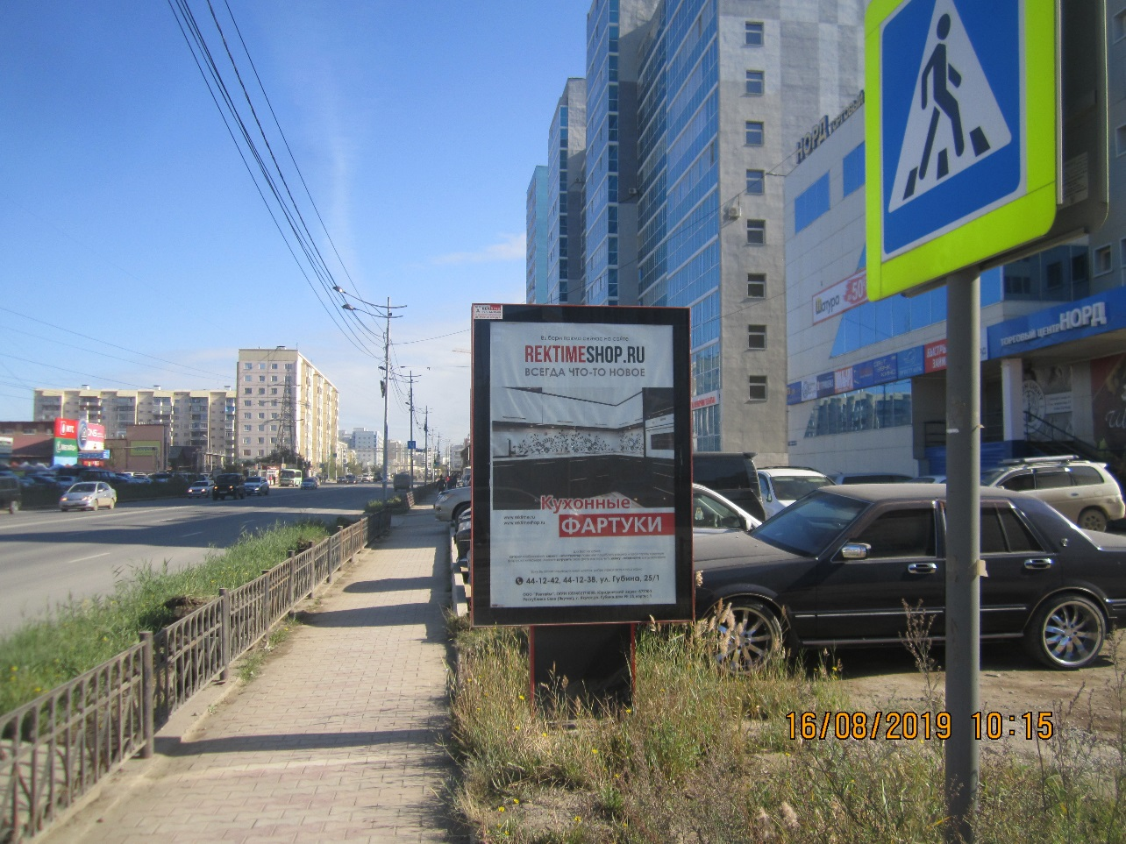

ЛОТ № 68
Тип конструкции: Сити-формат | ул. Орджоникидзе, 49  (около магазина Umbro)
СИТУАЦИОННЫЙ ПЛАН | Координаты: х:879933,60, у:537482,56
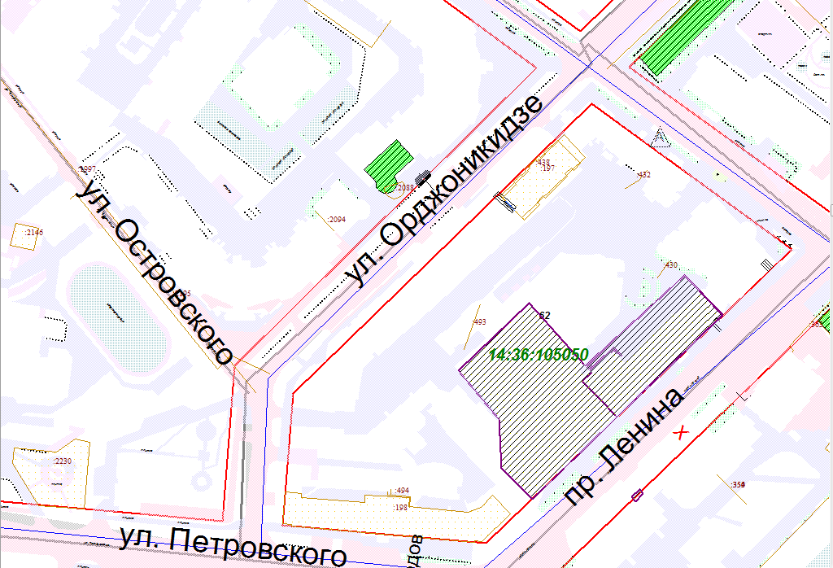

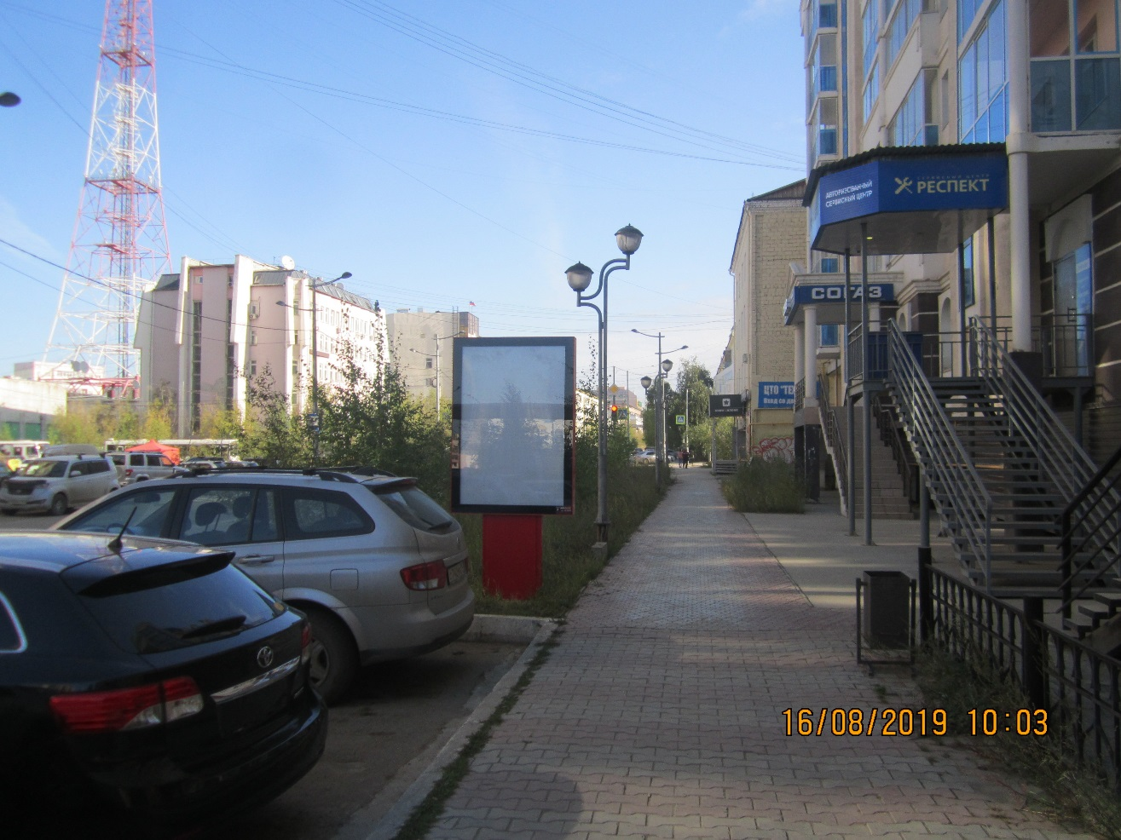

ЛОТ № 69
Тип конструкции: Сити-формат | ул. Октябрьская, 18/1 Тадж Махал
СИТУАЦИОННЫЙ ПЛАН | Координаты: х:880053,79, у:537354,38
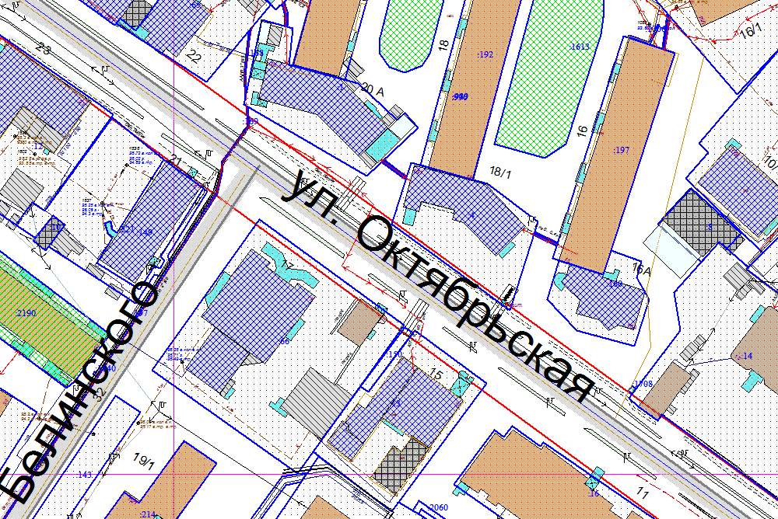

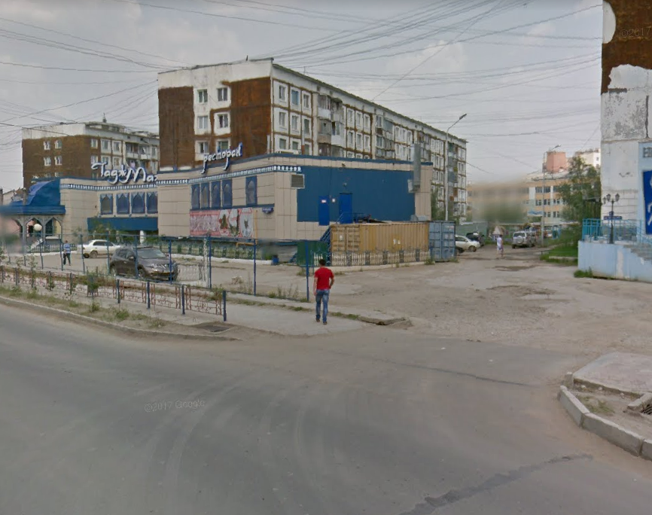

ЛОТ № 70
Тип конструкции: Сити-формат | ул. Петровского  (возле торгового комплекса «Никольский»)
СИТУАЦИОННЫЙ ПЛАН | Координаты: х:880143,29, у:536552,06
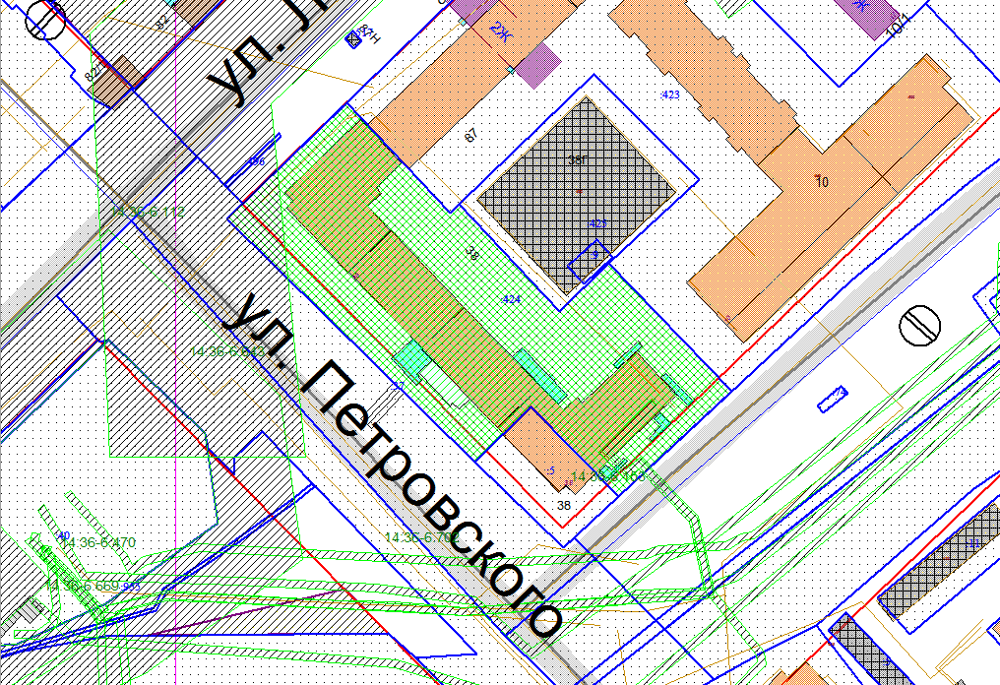

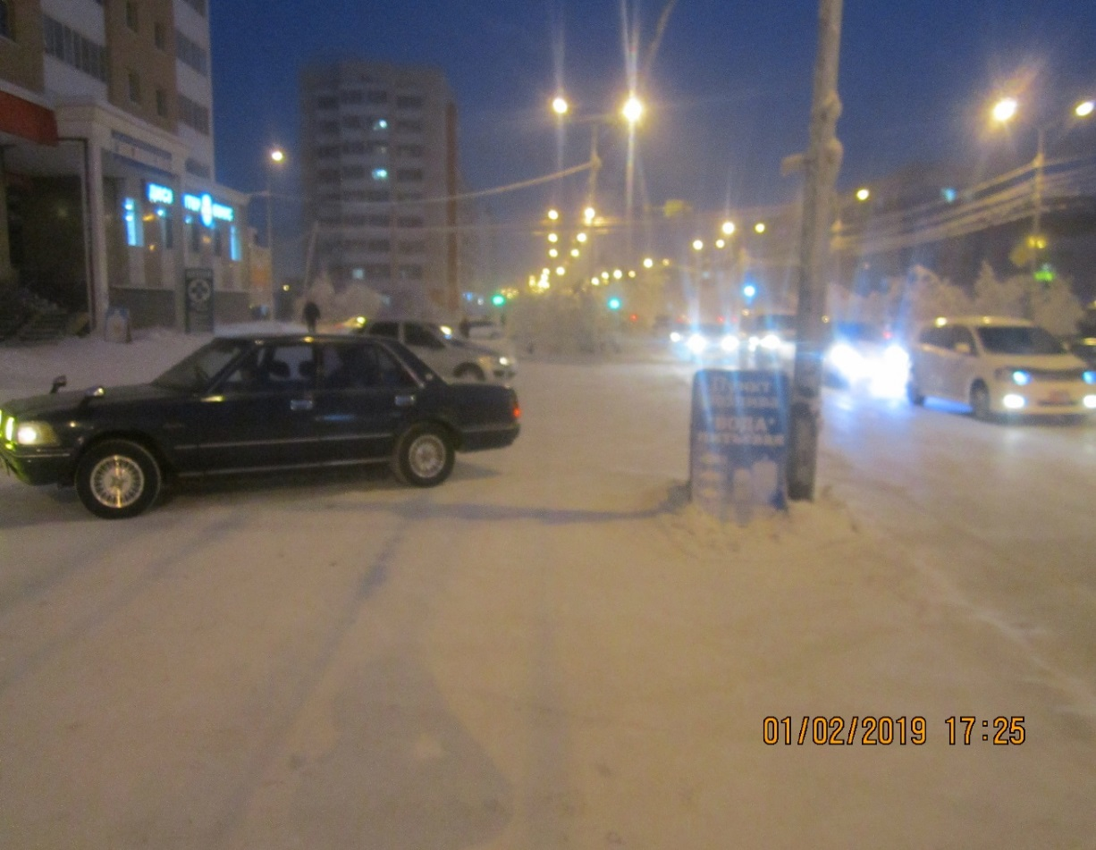

ЛОТ № 71
Тип конструкции: Сити-формат | ул. Федора Попова, 21  (со стороны ул. Дзержинского)
СИТУАЦИОННЫЙ ПЛАН | Координаты: х:882027,06, у:538680,73
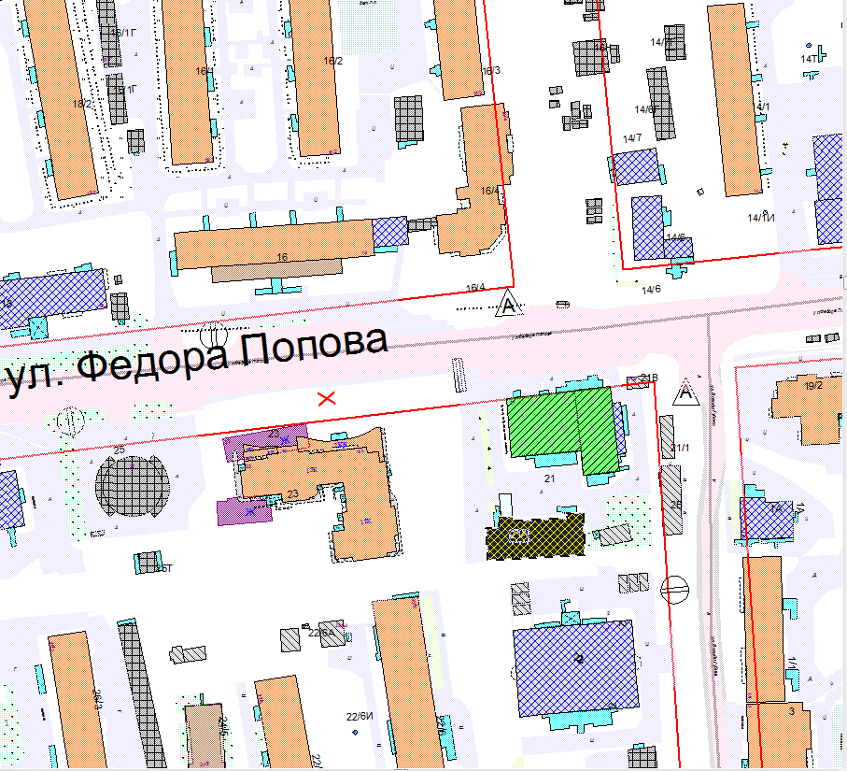

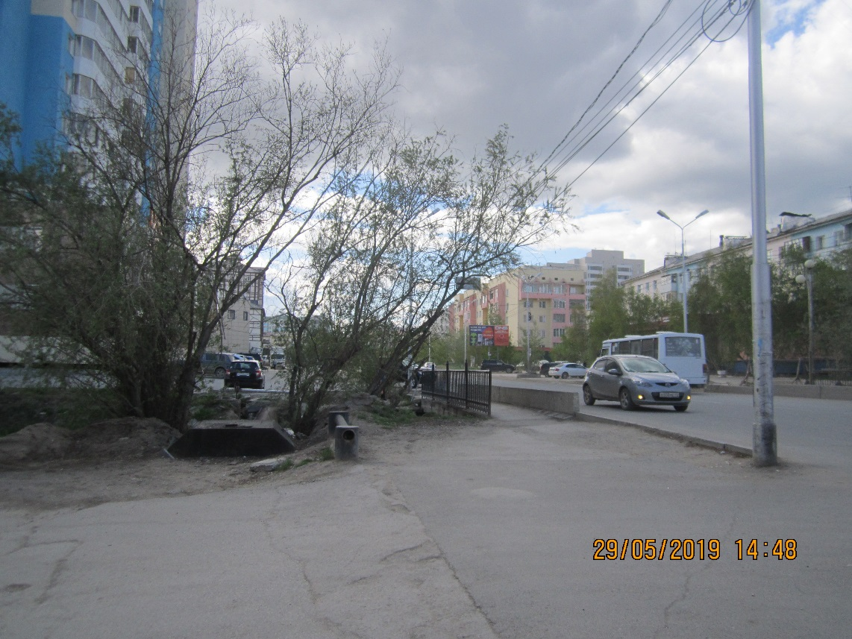

ЛОТ № 72
Тип конструкции: Сити-формат | ул. Хабарова (возле остановки «Прогресс», со стороны набережной)
СИТУАЦИОННЫЙ ПЛАН | Координаты: х:880376,43, у:538952,28
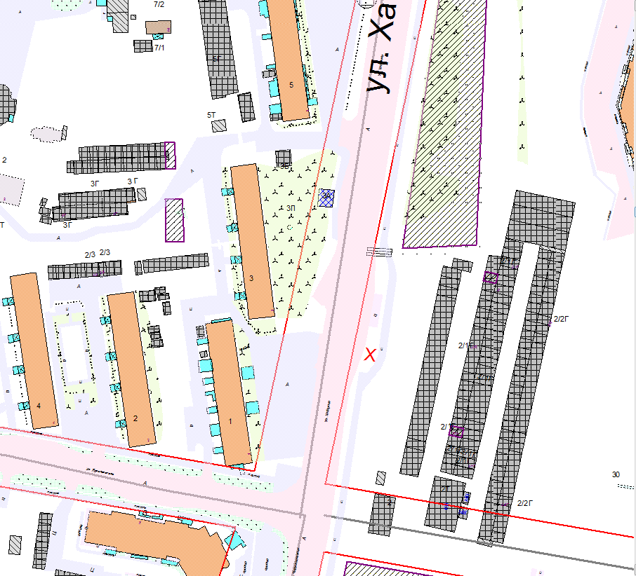

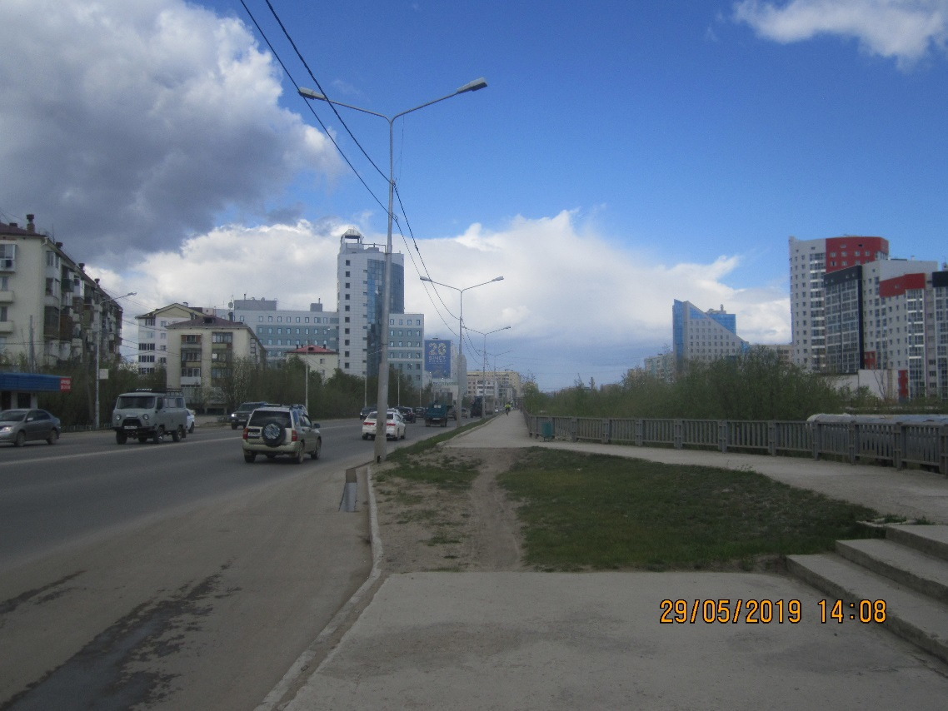

ЛОТ № 73
Тип конструкции: Сити-формат | ул. Чиряева, 10 (со стороны дома №8)
СИТУАЦИОННЫЙ ПЛАН | Координаты: х:880911,51, у:538936,98
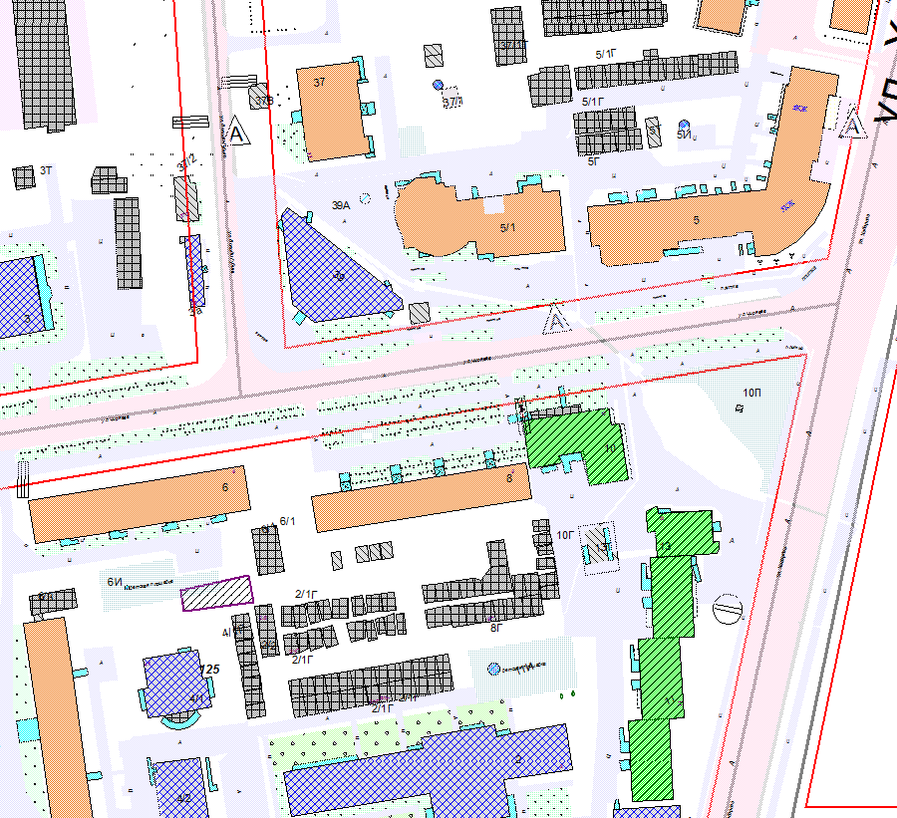

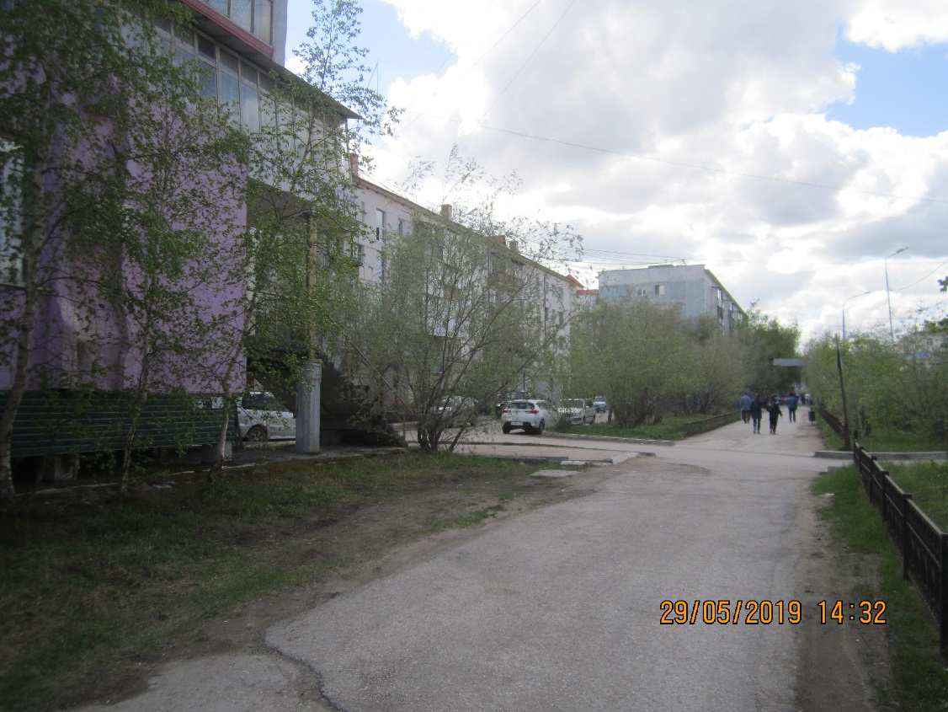

ЛОТ № 74
Тип конструкции: Стелла |  | ул. Губина, 25/1 (заезд)
СИТУАЦИОННЫЙ ПЛАН |  | Координаты: х:881378,49, у:538818,53
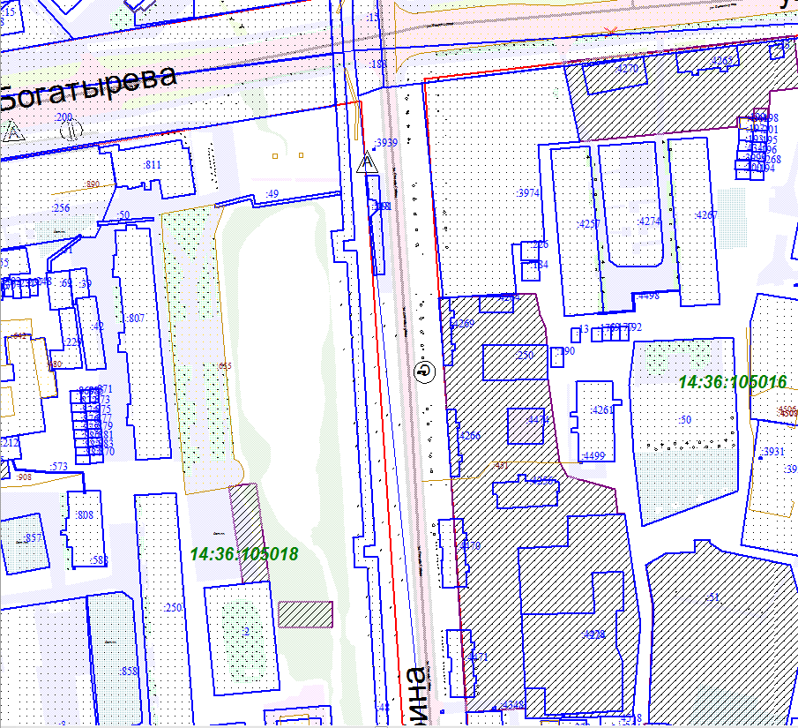

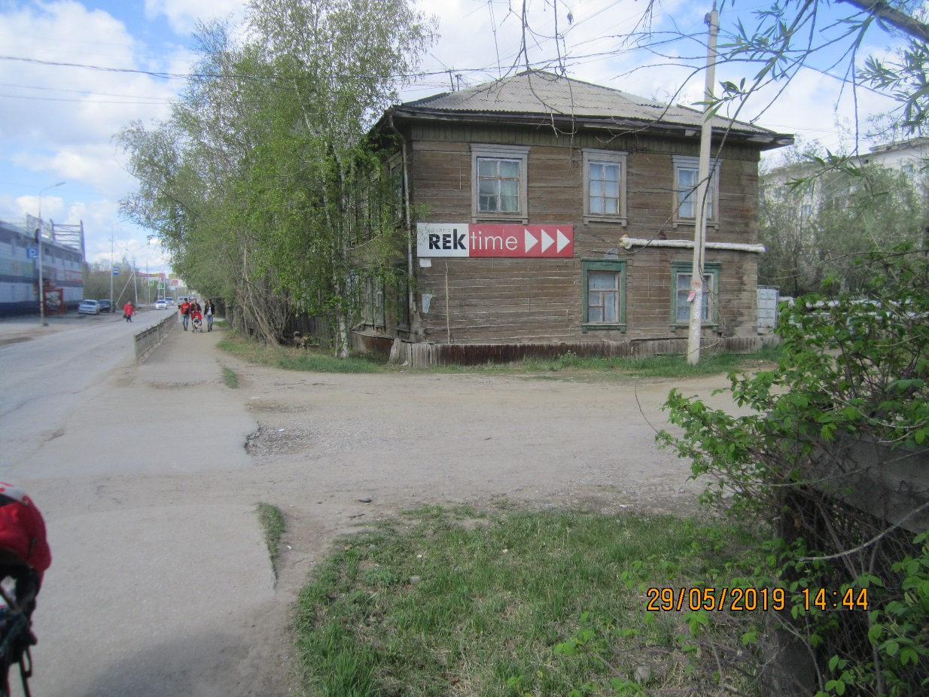

ЛОТ № 75
Тип конструкции: Стелла | ул. Дежнева, 41/2 (через дорогу)
СИТУАЦИОННЫЙ ПЛАН | Координаты: х:878765,76, у:537032,45
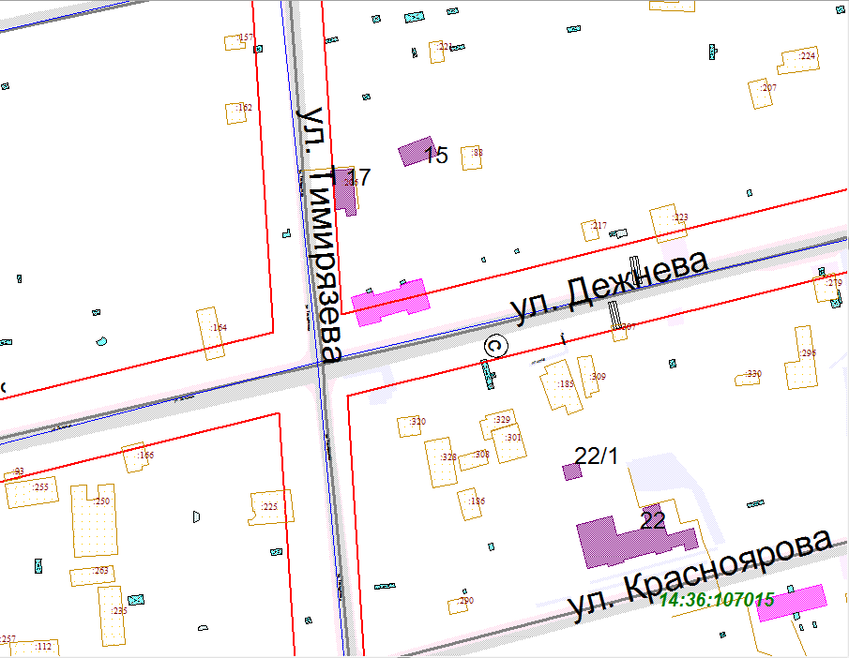

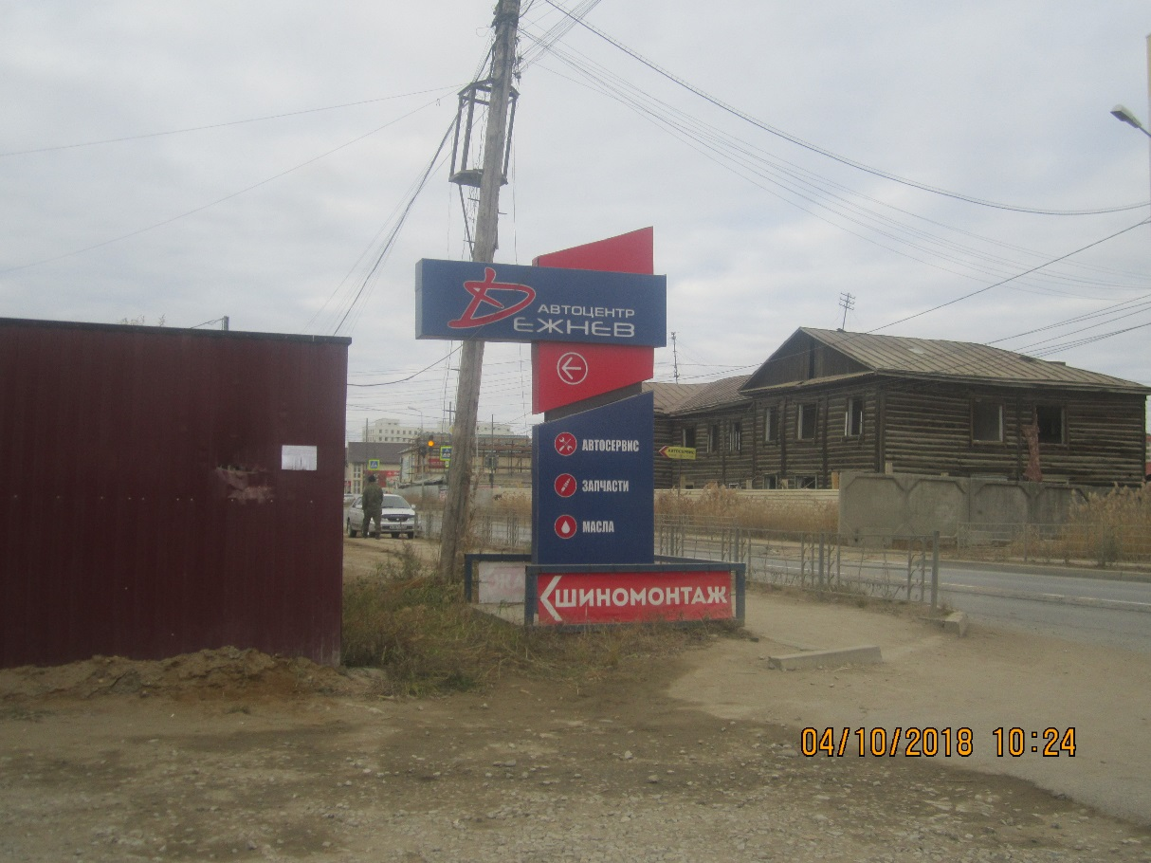

ЛОТ № 76
Тип конструкции: Стелла |  | ул. Короленко, 19
СИТУАЦИОННЫЙ ПЛАН |  | Координаты: х:880909,07, у:537682,39
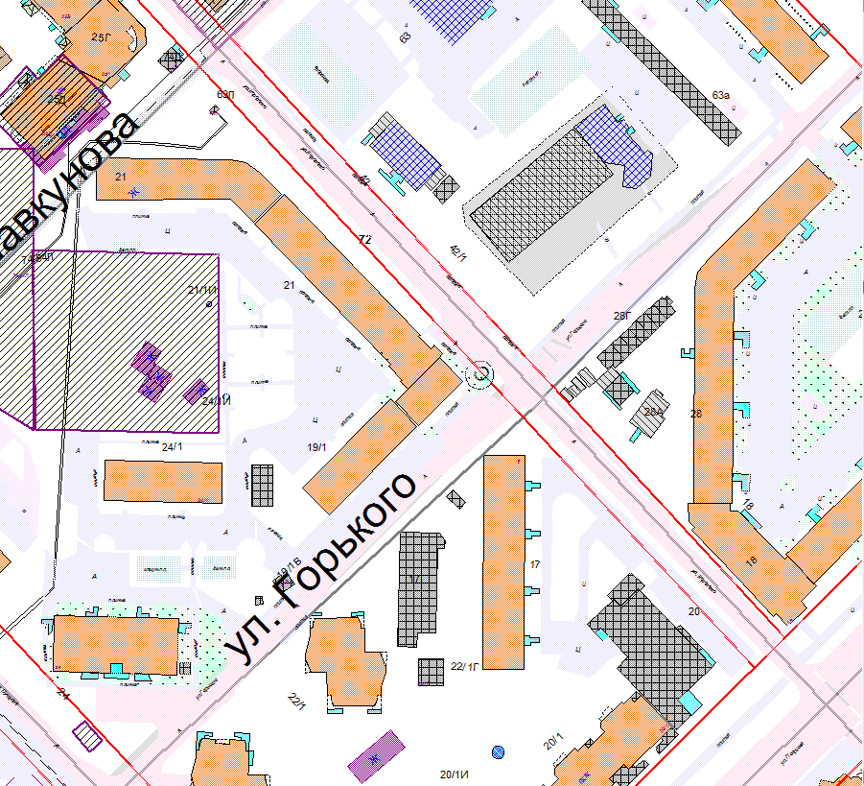

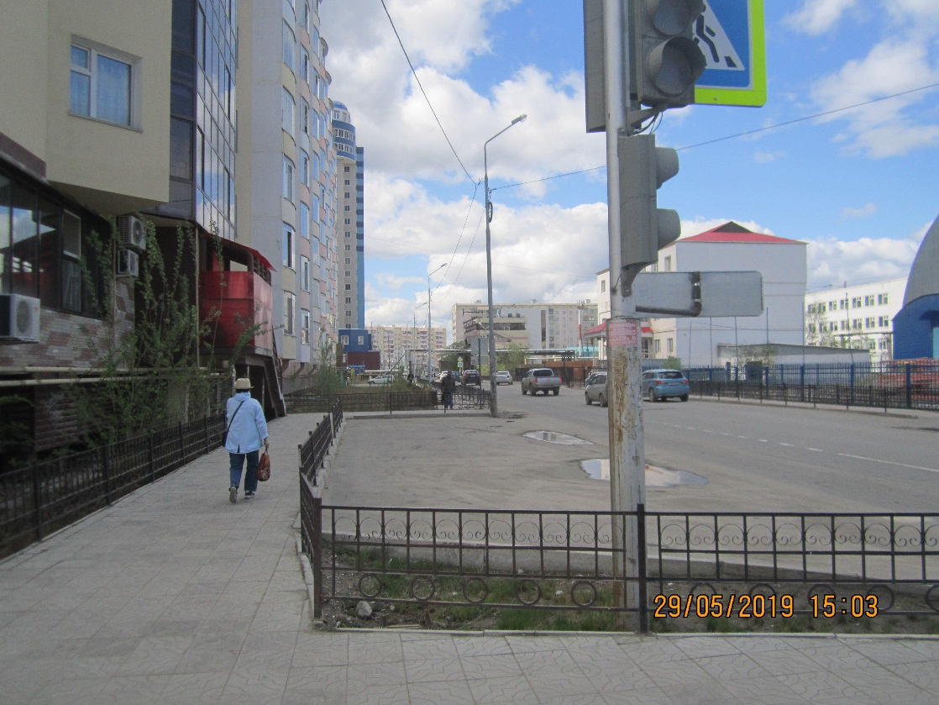

ЛОТ № 77
Тип конструкции: Стелла | ул. Окружное шоссе – пер. Базовый (пересечение)
СИТУАЦИОННЫЙ ПЛАН | Координаты: х:877506,43, у:534852,10
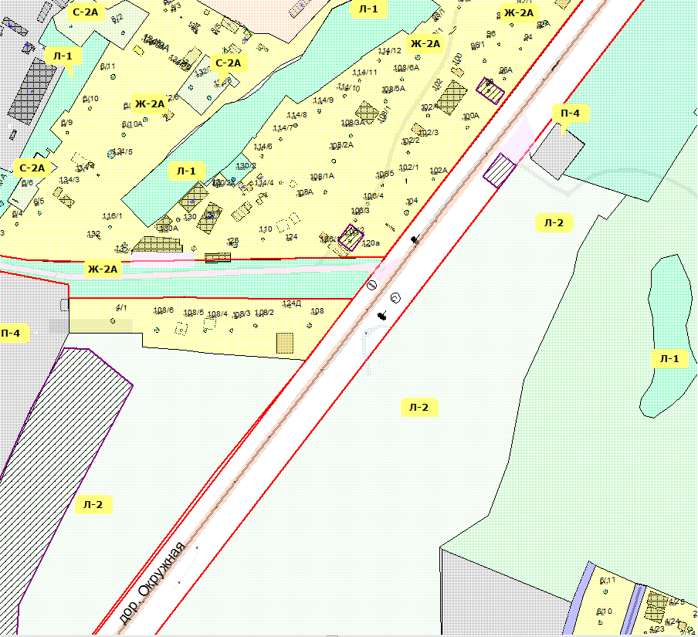

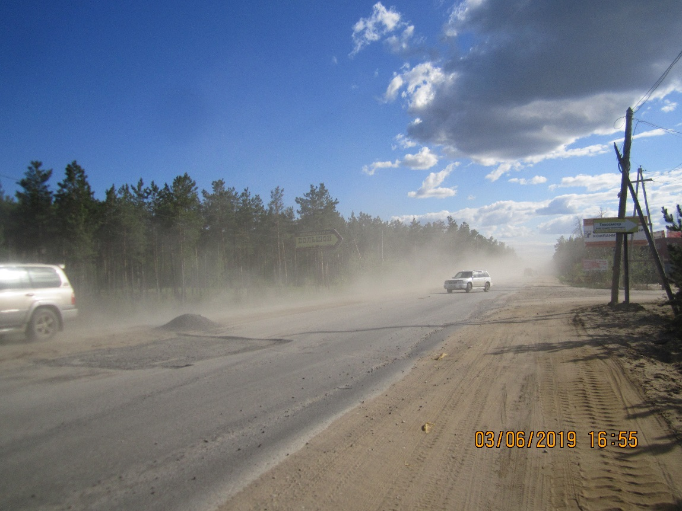

ЛОТ № 78
Тип конструкции: Тумба |  | ул. Кирова, 29
СИТУАЦИОННЫЙ ПЛАН |  | Координаты: х:880672,32, у:537323,82
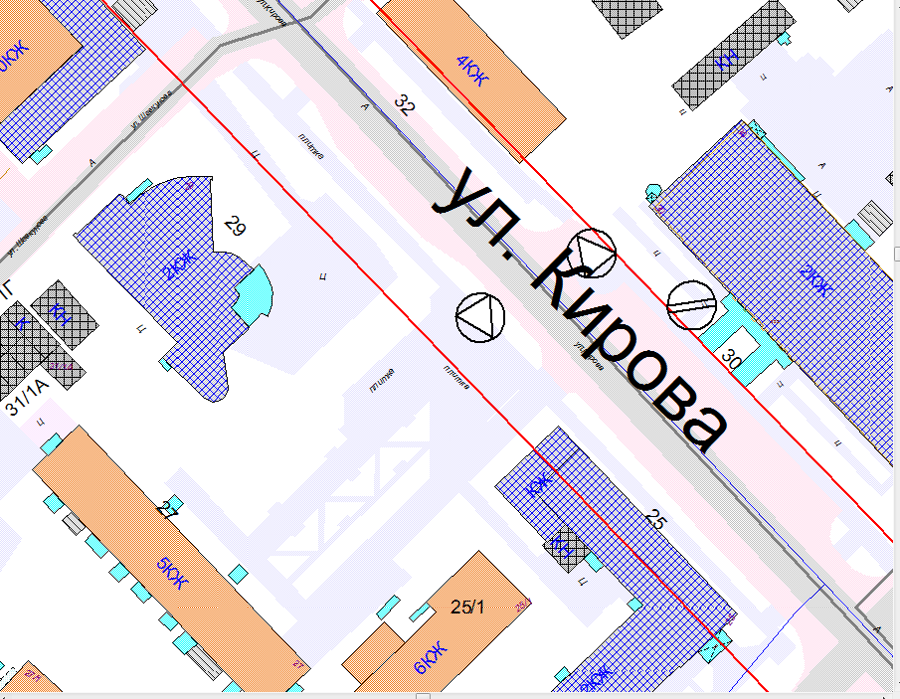

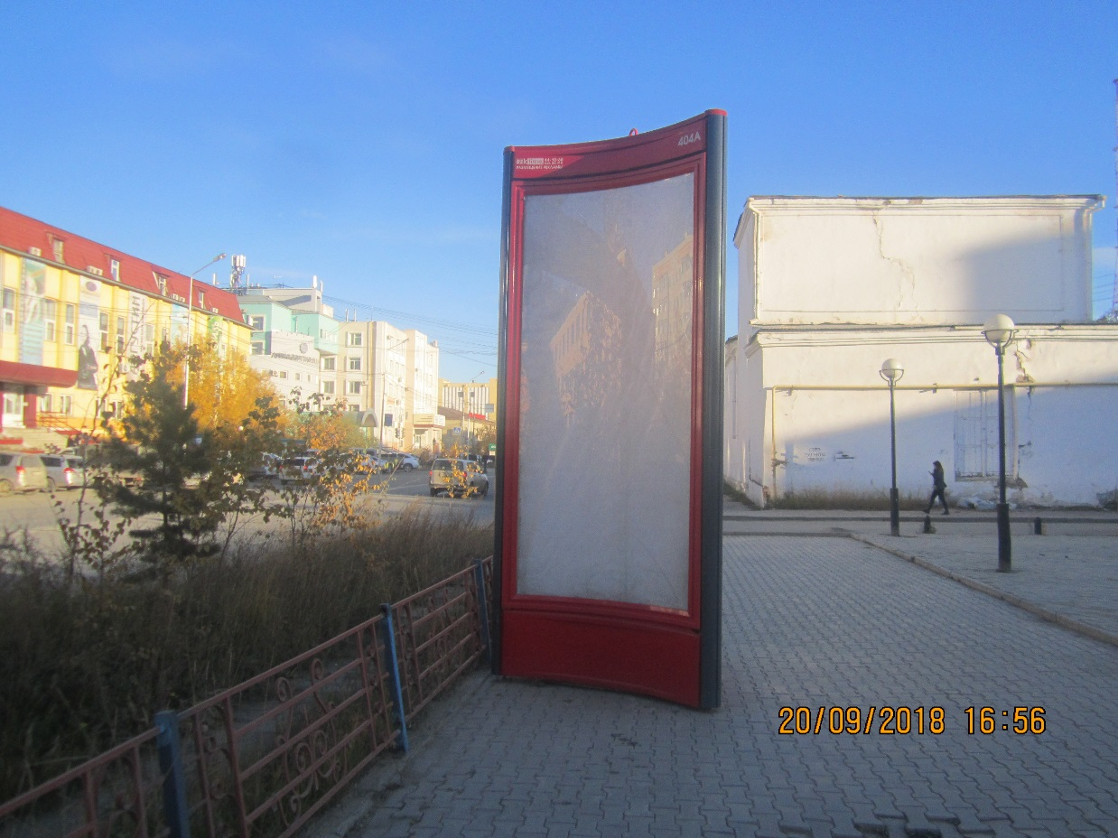

ЛОТ № 79
Тип конструкции: Тумба | ул. Лермонтова, 38  (со стороны дома № 40)
СИТУАЦИОННЫЙ ПЛАН | Координаты: х:881572,85, у:537900,23
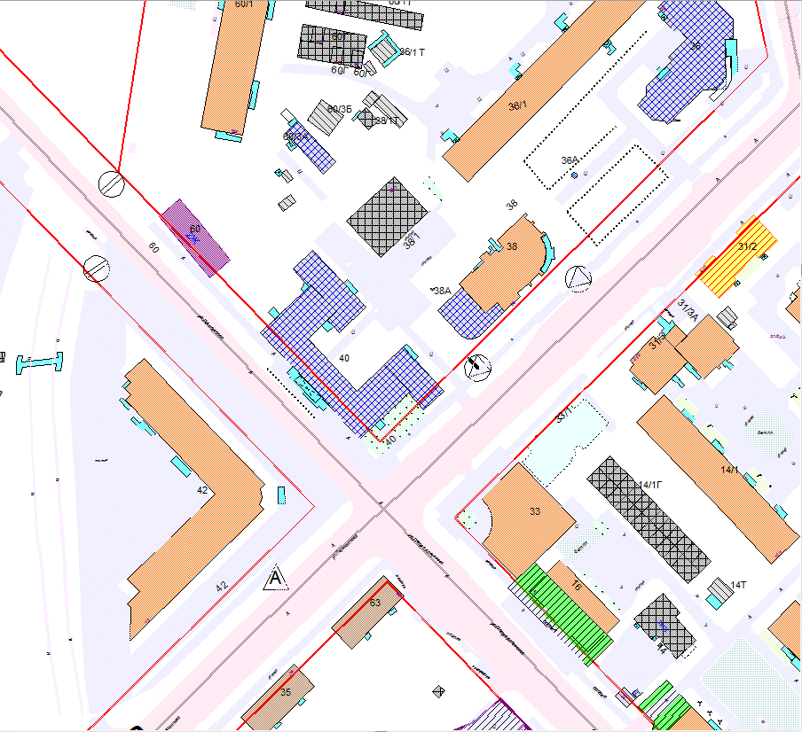

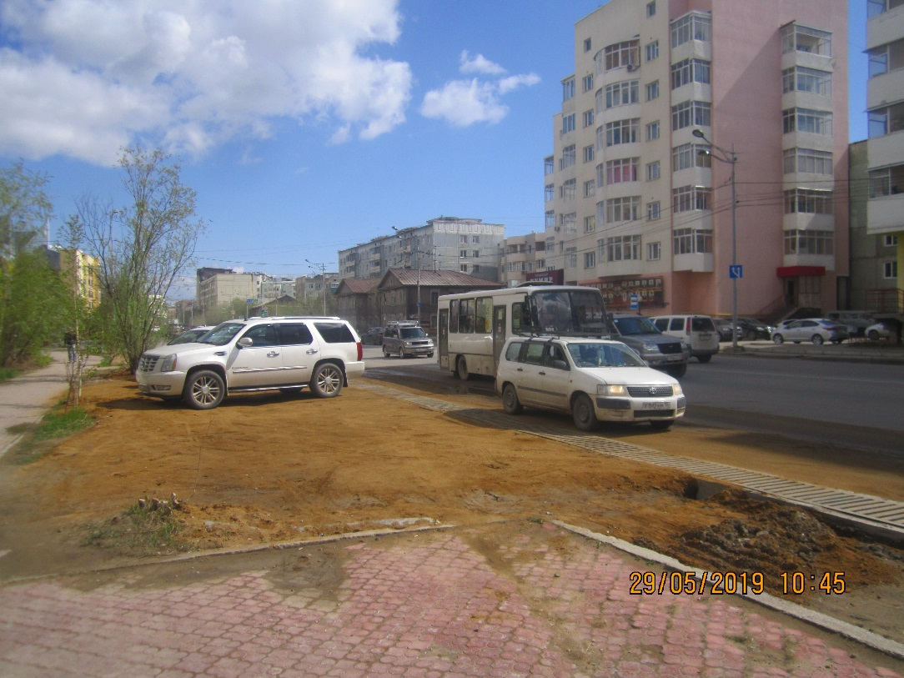

ЛОТ № 80
Тип конструкции: Тумба | ул. Ярославского, 6/3
СИТУАЦИОННЫЙ ПЛАН | Координаты: х:880311,39, у:538655,30
